Castelul destinelor încrucişate

Castelul
În mijlocul unui codru des, un castel oferea adăpost celor pe care noaptea îi prinsese pe drum: cavaleri şi doamne, alaiuri regeşti şi drumeţi oarecare.
Am trecut peste un pod mobil părăsit, am descălecat într-o curte întunecată, grăjdari tăcuţi mi-au luat în grijă calul. Nu mai aveam suflare, abia mă mai ţineam pe picioare: de când am intrat în pădure trecusem prin atâtea, tot felul de apariţii, dueluri, întâlniri, încât nu mai eram în stare
să-mi pun în ordine nici mişcările şi nici gândurile. Am urcat scările ; m-am trezit într-o sală înaltă şi largă, lume multă – desigur şi ei oaspeţi în trecere care mi-o luaseră înainte pe cărările pădurii – mânca de cină în jurul unei mese la lumina lumânărilor.
Atunci când am privit în jur am încercat o senzaţie ciudată, mai bine spus erau două senzaţii distincte care se confundau în mintea mea destul de nesigură din cauza oboselii, tulburată chiar. Mi se părea că mă găsesc la o curte bogată, dar asta nu era de crezut, eram într-un castel de ţară izolat, iar dacă mi se părea aşa nu era doar din cauza mobilei luxoase şi a tacâmurilor, ci din pricina siguranţei şi ţinutei care domnea între comeseni, cu toţii chipeşi şi îmbrăcaţi cu o eleganţă desăvârşită. Dar totodată aveam impresia a ceva întâmplător şi de dezordine, dacă nu chiar de relaxare totală, ca şi cum nu s-ar găsi într-un salon domnesc ci într-o cârciumă oarecare, unde persoane care nu se ştiu între ele, provenind din locuri diferite şi fiind de ranguri diverse, se aflau laolaltă pentru o noapte, iar în această promiscuitate forţată fiecare simţea că regulile pe care se străduia să le respecte la el acasă au slăbit, şi, după cum te mulţumeşti cu o viaţă mai aspră, tot aşa începi să te porţi mai slobod şi mai altfel. De fapt, cele două senzaţii opuse puteau foarte bine să se refere la acelaşi lucru, fie că locul acesta, castelul, fiind de multă vreme doar un loc de popas, începuse să se degradeze şi să ajungă o cârciumă, iar castelanii fuseseră siliţi să se coboare la rangul de cârciumar şi cârciumăreasă, chiar dacă niciodată n-au renunţat la gesturile lor de ospitalitate nobiliară, fie că, la un moment dat, cârciuma, una dintre acelea care se pot vedea adesea pe lângă castele şi unde se dădea de băut soldaţilor şi călăreţilor, a invadat – din cauză că de multă vreme castelul fusese părăsit – străvechile săli domneşti ca să-şi aşeze laviţele şi butoaiele; iar fastuozitatea acelor spaţii – laolaltă cu venirea şi plecarea unor iluştri călători – i-ar fi conferit o neaşteptată demnitate în stare să umple cu gărgăuni mintea cârciumarului şi a nevesti-sii, încât au ajuns să se creadă suveranii unei curţi pompoase.
Aceste gânduri, ca s-o spun pe cea dreaptă, nu m-au chinuit decât vreo câteva clipe, prea mari erau uşurarea că am ajuns întreg şi sănătos în mijlocul acestei distinse adunări şi nerăbdarea de a intra în vorbă (la semnul celui care părea a fi castelanul – ori cârciumarul – m-am aşezat pe singurul loc care mai rămăsese liber) şi de a schimba cu tovarăşii de drum impresiile de pe urma aventurilor petrecute. Numai că la masa cu pricina, spre deosebire de ceea ce se întâmplă prin cârciumi şi chiar pe la curţi, nimeni nu scotea o vorbă. Când unul dintre meseni voia să-i ceară vecinului să-i dea sarea ori ghimbirul, îi făcea semn şi tot cu semne se adresa servitorilor ca să-i taie o felie din budinca de fazan ori să-i toarne o juma’ de litră de vin.
Hotărât să rup eu ceea ce credeam că este o lene a limbii după toată osteneala drumului, am lăsat să-mi scape o exclamaţie zgomotoasă cum ar fi „într-un ceas bun“ ori „Să fie bine“ ori „Hai noroc“, însă din gura mea n-a ieşit nici un sunet. Răpăitul lingurilor şi clinchetul paharelor şi al tacâmurilor ajungeau să mă convingă că nu surzisem, nu-mi rămânea să cred decât că devenisem mut. Îmi întăriră convingerea şi comesenii mişcându-şi şi ei buzele în tăcere cu un aer elegant resemnat, era limpede că trecerea prin pădure ne costase pe fiecare dintre noi pierderea glasului.
Odată sfârşită cina, într-o tăcere pe care sunetele mestecatului şi gâlgâiturile sorbirii vinului n-o faceau deloc mai plăcută, am rămas aşezaţi, privindu-ne în faţă, cu obsesia că nu puteam să ne împărtăşim multele experienţe pe care oricare dintre noi le avea de zis. În momentul acela, pe masa abia strânsă, cel care părea a fi castelanul aşeză o pereche de cărţi de joc. Erau cărţi de tarot, mai mari decât cele cu care se joacă în partidă sau cu care ţigăncile ghicesc viitorul, iar pe ele se puteau recunoaşte dintr-o ochire aceleaşi figuri pictate în smalţuri de pe cele mai preţioase miniaturi. Regi, regine, cavaleri şi valeţi erau nişte tineri îmbrăcaţi luxos, ca pentru o sărbătoare princiară: cele douăzeci şi două de Arcane Mari păreau nişte tapiserii de la un teatru de curte, iar cupele, tobele, spadele şi bâtele străluceau ca nişte steme heraldice împodobite cu broderii şi panglici.
Am început să risipim cărţile pe masă, cu faţa în sus, de parcă am fi vrut să învăţăm să le recunoaştem, să le dăm valoarea corectă în joc sau sensul adevărat în citirea destinului. Cu toate acestea, nu părea că vreunul dintre noi ar fi avut dorinţa să înceapă o partidă şi cu atât mai puţin să vrea să întrebe viitorul, dat fiind că păream goliţi de orice viitor, suspendaţi
într-o călătorie nici sfârşită şi nici pe cale să se sfârşească. Altceva vedeam în acele cărţi de tarot, ceva care nu ne lăsa să ne desprindem ochii de fragmentele aurite ale acelui mozaic.
Unul dintre comeseni adună către el cărţile risipite, lăsând goală o mare parte a mesei, dar nu le aşeză în pachet şi nici nu le amestecă, luă o carte şi o aşeză dinaintea sa. Cu toţii am observat asemănarea dintre chipul său şi figura de pe carte şi mi se părea că prin cartea aceea dorea să spună „eu“ şi prin asta începea să-şi spună povestea.
Povestea nerecunoscătorului pedepsit
Prezentându-ni-se cu figura Cavalerului de Cupă – un tânăr îmbujorat şi blond care purta o pelerină împodobită cu broderii în formă de soare şi îşi ţinea mâna întinsă oferind ceva în dar asemeni Regilor Magi –, comeseanul nostru dorea probabil să ne spună ceva despre starea lui bună, despre înclinaţia sa către lux şi risipă şi chiar – arătându-se călare – despre spiritul său de aventură, chiar dacă era nutrit – am socotit eu, băgând în seamă toate broderiile, până la valtrapul bidiviului – mai mult de dorinţa de a fi văzut decât de o adevărată vocaţie de cavaler.
Frumosul tânăr a făcut un gest ca şi cum ar fi cerut să i se dea toată atenţia noastră şi începu povestea sa tăcută aşezând trei cărţi în rând pe masă: Regele de Tobă, Decarul de Tobă şi Nouă de Bâtă. Expresia funebră pe care o arborase când a aşezat prima dintre cele trei cărţi şi cea veselă cu care ne-a arătat cartea următoare păreau să ne facă să înţelegem că tatăl său, ajungând în ceasul morţii – Regele de Tobă reprezenta un personaj mai în vârstă şi cu un aspect aşezat şi prosper –, el însuşi a intrat în posesia unei consistente moşteniri şi de îndată a plecat în călătorie. Această ultimă propoziţie o deduceam din mişcarea braţului când arunca Nouăle de Bâtă, carte care, prin ţesătura de ramuri acoperite de o împletitură rară de frunze şi floricele sălbatice, ne amintea de pădurea pe care o traversasem nu de mult. (Mai mult decât atât, dacă ai fi privit cartea cu mai multă atenţie, ai fi înţeles că segmentul vertical ce întretăia ramurile oblice sugerează chiar ideea drumului ce pătrunde în desişul pădurii).
Aşadar, începutul poveştii ar fi următorul : cavalerul numai ce a aflat că dispune de mijloacele să strălucească la curţile cele mai vestite, s-a grăbit să se aştearnă la drum cu o pungă plină de bani de aur, cu gândul de a vizita cele mai faimoase castele din împrejurimi, poate şi cu dorinţa de a-şi găsi o soţie de rang înalt şi, mângâindu-se cu astfel de vise, s-a adâncit în pădure.
La cărţile înşirate s-a mai adăugat ceva care anunţa cu siguranţă o întâlnire neplăcută – Puterea. În pachetul nostru de tarot acest arcan era reprezentat de un haidamac înarmat despre ale cărui rele intenţii vorbeau destul de clar expresia fioroasă, măciuca ghintuită pe care o rotea şi violenţa cu care ţintuise la pământ un leu, dintr-o lovitură scurtă, de parcă ar fi fost un iepure. Povestea era limpede, în inima pădurii cavalerul fusese atacat de un bandit fioros: cele mai triste previziuni au fost confirmate de cartea ce a urmat, anume cel de al doisprezecelea arcan, numit Spânzuratul, în care se poate vedea un om în izmene şi cămaşă, legat cu capul în jos, atârnat de un picior. Am recunoscut în cel atârnat pe tânărul blond, banditul îi luase totul şi îl lăsase să se legene cu capul în jos de o cracă.
Am răsuflat uşuraţi la ştirea pe care ne-o aduse arcanul Temperanţa, aşezat pe masă de comeseanul nostru cu o expresie de recunoştinţă. Din el aflarăm că omul atârnat a auzit un zgomot de paşi apropiindu-se şi ochiul său răsturnat a văzut o fată, poate fiica vreunui pădurar sau a unui păstor de capre, care păşea prin iarbă cu gleznele dezgolite, purtând două urcioare cu apă, fireşte, venind de la izvor. Nu ne-am îndoit că omul cu capul în jos a fost eliberat şi ogoit, întors la starea lui naturală, de către acea curată fiică a pădurii. Când am văzut apărând Asul de Cupă, pe care era desenat un izvor ce curgea printre maluri înflorite şi foşnet de aripi, parcă am simţit de aproape murmurul izvorului şi oftatul omului care se adăpa cu lăcomie.
Numai că există izvoare – şi cu siguranţă cineva dintre noi s-a gândit la aşa ceva – din care numai ce bei ţi se face şi mai sete în loc să te potolească. Era de lămurit că între cei doi tineri s-a aprins un sentiment – de îndată ce cavalerul a ieşit din ameţeala sa – care depăşea recunoştinţa (de o parte) şi mila (de cealaltă parte), iar acest sentiment şi-a găsit de îndată un mod de a se exprima – complice fiind umbra pădurii – într-o îmbrăţişare în iarba poienii. Nu degeaba cartea care a venit după aceea a fost Doi de Cupă, împodobită de inscripţia „dragostea mea“ şi înflorită cu „nu mă uita“, un semn mai mult decât probabil al unei întâlniri amoroase.
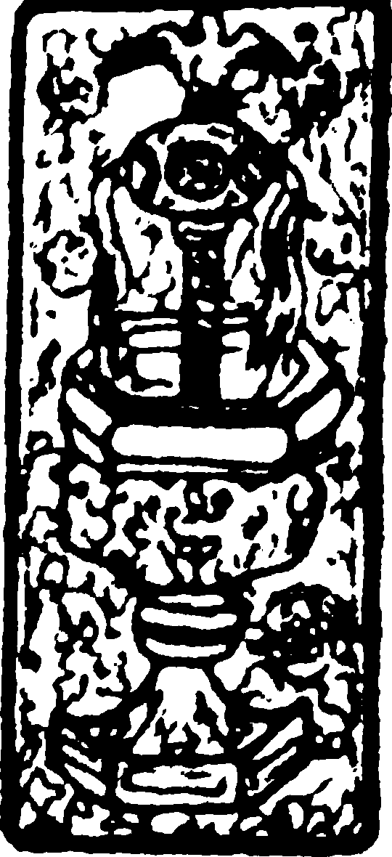

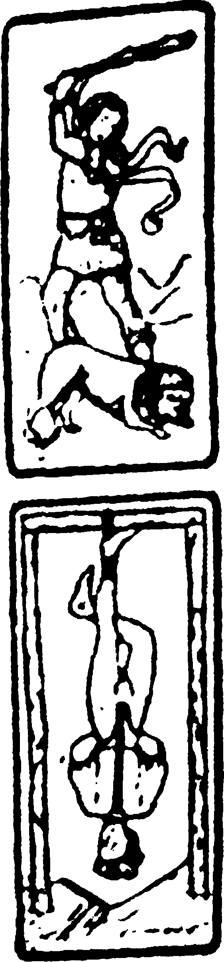

Eram gata – mai cu seamă doamnele de companie – să ne bucurăm în continuare de o delicată poveste de iubire, când cavalerul a aşezat o altă carte, un Şapte de Bâtă, în care printre trunchiurile întunecate ale pădurii părea că se zăreşte îndepărtându-se umbra sa delicată. Nu trebuia să ne amăgim că lucrurile ar fi luat o altă întorsătură – idila din pădure a fost scurtă, sărmana tinerică, o floare culeasă în poiană şi apoi lăsată să cadă, ingratul cavaler nici măcar nu-şi întoarce privirea pentru a-şi lua rămas-bun.
În acel moment era limpede că începea a doua parte a poveştii, poate cu o pauză de timp la mijloc, povestitorul se apucase între timp să aştearnă alte cărţi într-un nou şir, lângă cel dintâi, la stânga, şi aşeză două cărţi,
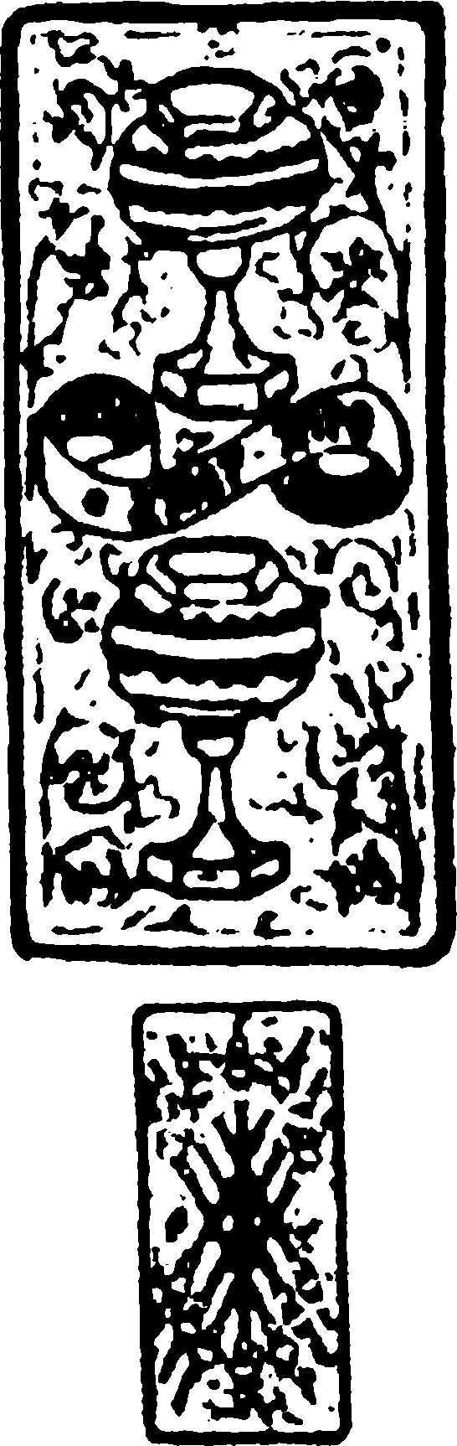

Împărăteasa şi Opt de Cupă. Neaşteptata schimbare de peisaj ne lăsă nedumeriţi pentru o clipă, însă rezolvarea nu întârzie să apară – cred – în mintea tuturor, şi anume că în cele din urmă cavalerul a găsit ceea ce a căutat, o soţie de spiţă înaltă, cea pe care o vedeam în efigie, un cap încoronat de-adevărat, cu herbul său de familie şi faţa ei nesărată – ba încă şi niţel mai bătrână decât el, cum şi observară cei mai răutăcioşi dintre noi – şi un veşmânt croşetat din inele înlănţuite ca şi cum ar spune „însoară-te cu mine, însoară-te cu mine“. Invitaţie de îndată acceptată, dacă e adevărat că o Cupă înseamnă o petrecere de nuntă cu două rânduri de musafiri care toastau în cinstea însurăţeilor din capul mesei acoperite cu o faţă împodobită.
Cartea ce-a urmat, Cavalerul de Spadă, anunţa, ivindu-se în ţinută de război, ceva neaşteptat: ori un mesager călare a dat năvală la petrecere aducând o veste neliniştitoare, ori mirele în persoană a părăsit nunta pentru a se duce înarmat în pădure în urma unei chemări misterioase; sau poate amândouă lucrurile deodată : mirele a fost anunţat de o apariţie neaşteptată şi de îndată a luat armele şi a sărit în şa. (Era ştiut că de la aventura trecută nu mai făcea un pas în afara casei, dacă nu era înarmat până-n dinţi.)
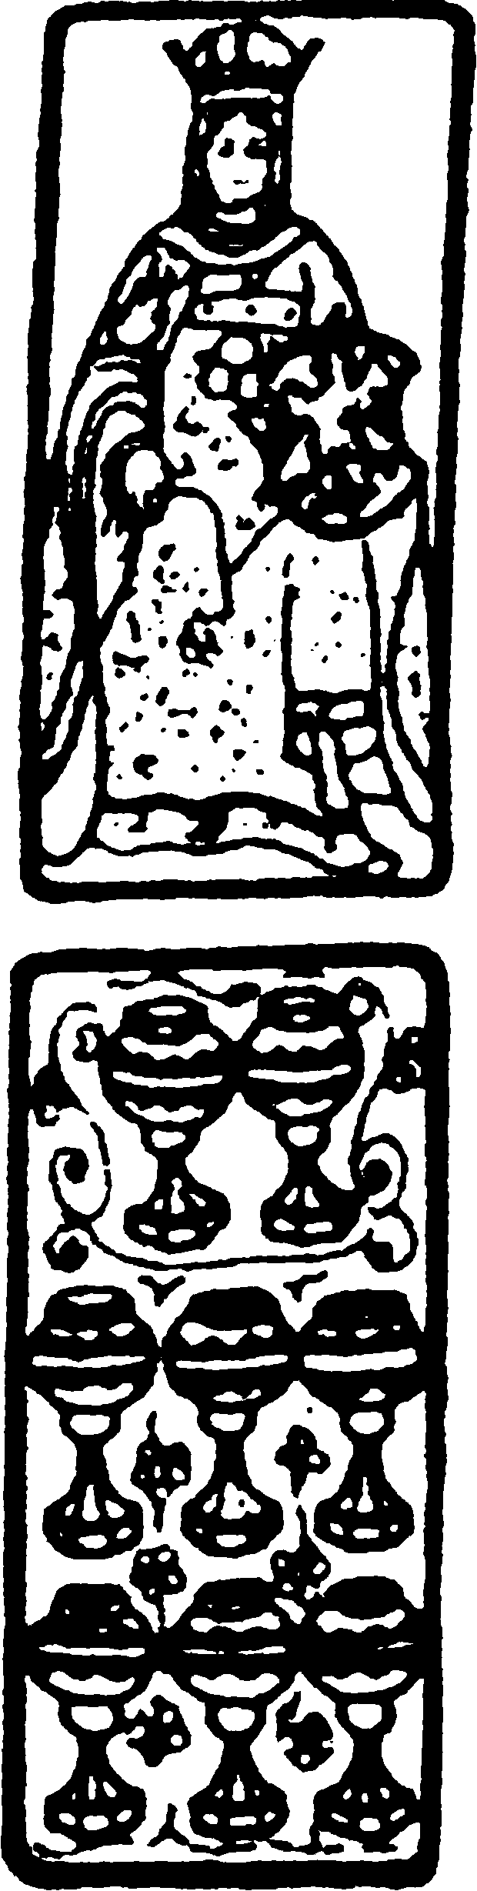
Aşteptam nerăbdători o altă carte mai limpede şi veni Soarele. Pictorul reprezentase astrul zilei în mâinile unui copil care aleargă, ba chiar zboară, deasupra unui peisaj felurit şi larg. Interpretarea acestui episod al poveştii nu era uşoară, putea să spună simplu „era o frumoasă zi însorită“, dar în această situaţie povestitorul nostru risipea cărţile ca să ilustreze amănunte neimportante. Poate că dincolo de sensul alegoric al figurii era mai de folos să te referi la faptul în sine: un copil, pe jumătate dezbrăcat, fusese văzut alergând prin preajma castelului în care se celebra căsătoria şi iată, din această cauză, să-l găsească pe acel copilaş, mirele părăsise petrecerea.
Dar nu era de neglijat obiectul pe care copilul îl ducea: capul înconjurat de raze putea să conţină soluţia enigmei. Revenind cu privirea pe cartea prin care eroul nostru s-a prezentat, ne-am gândit la desenele şi împletiturile solare pe care el le avea pe pelerină când fusese atacat de tâlhar, poate acea pelerină, pe care cavalerul o uitase în poiana iubirii sale trecătoare, o vedeam acum fluturând deasupra câmpiei ca un zmeu de hârtie şi poate pentru că voia să o recupereze s-a repezit aşa în căutarea copilaşului ori din dorinţa de a afla cum de s-a întâmplat să ajungă acolo, adică pentru a şti ce legătură se ţesuse între pelerină, copil şi tânăra din pădure.

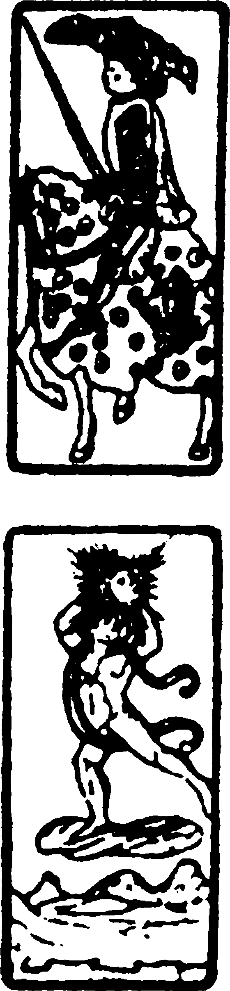

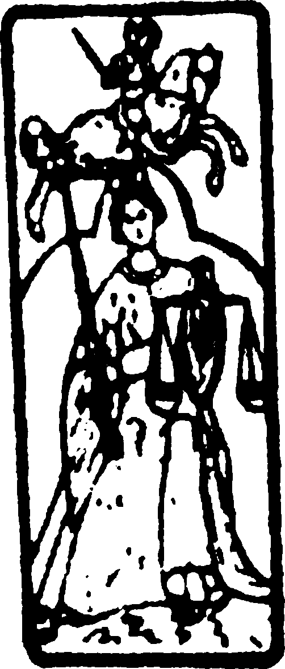
Aceste întrebări speram să fie limpezite de cărţile următoare şi când am văzut că era Dreptatea ne-am convins că în acest arcan “ care nu arăta doar, ca în perechile de cărţi obişnuite, o femeie cu spadă şi balanţă, dar şi, în fundal (mai bine spus, în planul doi cum priveai, într-un cerc ce se suprapunea peste figura principală), un războinic călare (sau o amazoană?) în armură, într-o mişcare de asalt — se găsea ascuns unul din capitolele cele mai bogate în fapte din povestea noastră. Nu ne mai rămânea decât să ne hazardăm în conjunctură. De exemplu: în vreme ce era gata să-l găsească pe copilaşul cu zmeul, urmăritorul şi-a văzut drumul oprit de un alt cavaler, înarmat după toată regula.
Ce se mai putea spune? Măcar pentru a începe :
— Cine-i acolo ?
Iar cavalerul necunoscut şi-a descoperit obrazul, un chip de femeie în care comeseanul nostru a recunoscut-o pe salvatoarea sa din pădure, stăpână pe sine, hotărâtă şi calmă, cu un surâs melancolic abia schiţat pe buze.
— Ce vrei de la mine? ar fi întrebat el atunci.
— Dreptate! i-a spus amazoana. (Balanţa chiar la acest răspuns te trimitea.)
Mai mult, dacă te gândeai bine, întâlnirea putea să se fi petrecut aşa: o amazoană călare a ieşit din pădure în galop (imaginea din fundal sau din cerc) şi i-a strigat :
— Stai pe loc! Ştii pe cine urmăreşti?
— Pe cine oare?
— Pe fiul tău! i-a spus războinica, descoperindu-şi faţa (imaginea din prim-plan).
— Ce pot să fac ? trebuia să fi întrebat omul nostru, cuprins de o remuşcare iute şi târzie.
— Să înfrunţi judecata – (balanţa ) – lui Dumnezeu! Apără-te! şi a mânuit spada.
„Acum o să ne povestească despre duel“ m-am gândit şi, într-adevăr, cartea aruncată jos în acea clipă a fost un necruţător Doi de Spadă. Zburau mărunţite frunzele pădurii şi vrejuri se răsuceau în jurul lamelor. Însă privirea mânioasă pe care povestitorul o arunca înspre carte nu lăsa nici o
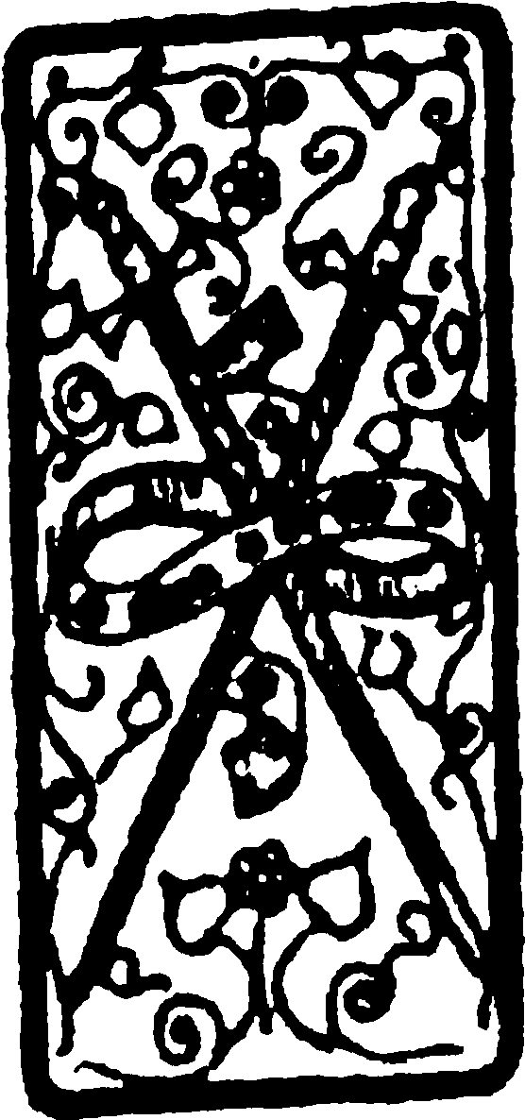



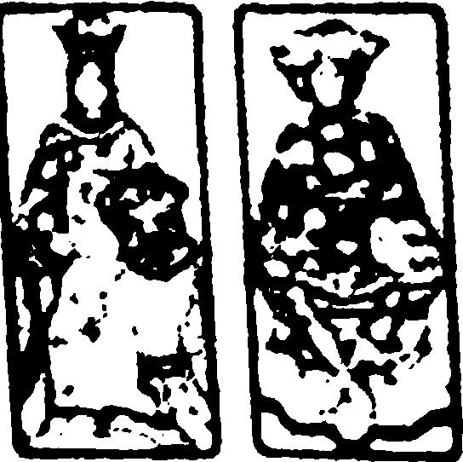
urmă de îndoială asupra sfârşitului: adversara se arăta o spadasină experimentată, era rândul lui să zacă însângerat în mijlocul poienii.
Îşi revine, deschide ochii şi ce vede? (Era chiar mimica povestitorului, un pic prea exagerată, ca să spunem adevărul, care ne invită să aşteptăm următoarea carte ca pe o revelaţie.) Papesa, misterioasă figură monahală, încoronată. A fost salvat de o călugăriţă? Ochii cu care se uita la carte erau plini de groază. O vrăjitoare? El îşi ridica mâinile rugătoare într-un gest de teroare. Marea preoteasă a unui cult secret şi sângeros?

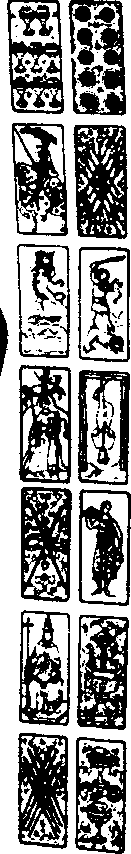
— Să ştii că în persoana fetişcanei tu ai jignit – (ce altceva putea să-i fi spus papesa, ca să trezească în el acea expresie de spaimă), tu ai jignit-o pe Cibele, zeiţa căreia îi este închinată această pădure. Iar acum ai ajuns pe mâna noastră.
Şi ce ar fi putut răspunde el, dacă nu o rugăciune bâlbâită: — Voi plăti, voi ispăşi, milă...
— Acum eşti al pădurii. Pădurea este pierdere de sine, amestec. Ca să te uneşti cu noi trebuie să te pierzi, să te smulgi îndatoririlor tale, să te dezghioci, să te transformi în ceea ce nu mai este el, să te alături cârdului Menadelor care aleargă ţipând prin pădure.
— Nu! – era strigătul pe care l-am văzut ţâşnind din gura fără glas, dar deja ultima carte încheia povestea, şi era un Opt de Spadă, lamele tăioase ale ciufulitelor urmaşe ale Cibelei se năpusteau asupra lui, sfâşiindu-l.
Povestea alchimistului care şi-a vândut sufletul
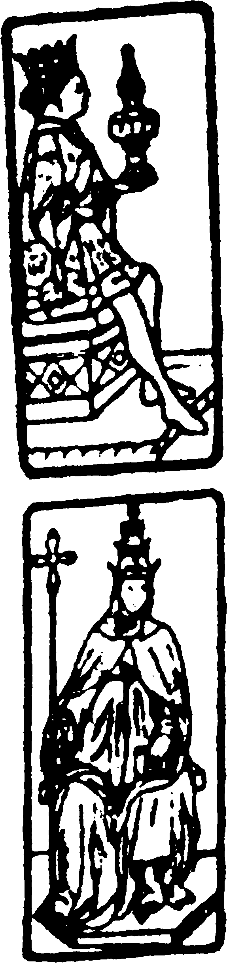
Emoţia stârnită de această poveste nu se risipise încă pe când un alt invitat făcu un semn că vrea să-şi spună istoria. Un fragment din povestirea cavalerului se părea că-i atrăsese atenţia sau, mai degrabă, o alăturare întâmplătoare dintre cărţile aşezate pe două şiruri, acelea dintre Asul de Cupă şi Papesa. Ca să ne arate că el se simţea atins în mod personal de acea alăturare, împinse la nivelul celor două cărţi, înspre dreapta, figura Regelui de Cupă (care putea fi acceptat ca un portret al său din tinereţe şi - cu francheţe spus - destul de măgulitor) iar înspre stânga, continuând şirul orizontal, un Opt de Bâta.
Prima interpretare a acestei secvenţe care ne-a venit în minte, insistând în a atribui fântânii o aură voluptoasă, a fost aceea că meseanul nostru ar fi avut o aventură amoroasă cu o călugăriţă în pădure. Şi chiar că i-ar fi oferit de băut din plin, dat fiind că fântâna se năştea, dacă te uitai bine, dintr-un butoiaş, în vârful unui teasc de struguri. Însă încremenirea melancolică a feţei bărbatului părea predispusă la speculaţii dintre care nu doar plăcerile cărnii, ci şi cele mai obişnuite plăceri ale hranei şi băuturii trebuiau excluse. Gândurile sale trebuie să fi fost înalte, deşi, dacă te luai după chipul său lumesc, n-aveai cum să te îndoieşti că n-ar fi fost îndreptate către Pământ şi nu către Cer. (Şi în acest fel cădea o altă interpretare posibilă, aceea de a face din izvor o cristelniţă.)
Ipoteza cea mai de crezut care-mi veni (şi cum mi-a venit mie, cred că li s-a întâmplat şi altor spectatori tăcuţi) era aceea că figura reprezenta Izvorul Vieţii, culmea căutărilor unui alchimist, şi că meseanul nostru era chiar unul dintre acei învăţaţi care supraveghează alambicuri şi serpentine, eprubete şi tuburi, cuptoare şi recipiente (de felul acelui vas complicat pe care figura sa îmbrăcată în veşminte regale o ţinea în palmă), încercând să-i smulgă naturii secretele, îndeosebi cel al transmutării metalelor.
Era de crezut că încă din fragedă tinereţe (aceasta era semnificaţia portretului cu trăsături de adolescent care putea în acelaşi timp să facă aluzie la elixirul vieţii) n-a avut nici o altă pasiune (izvorul rămânea totuşi un simbol de iubire) decât aceea a manevrării elementelor şi că ani întregi a aşteptat să-l vadă pe galbenul rege al lunii minerale separându-se de
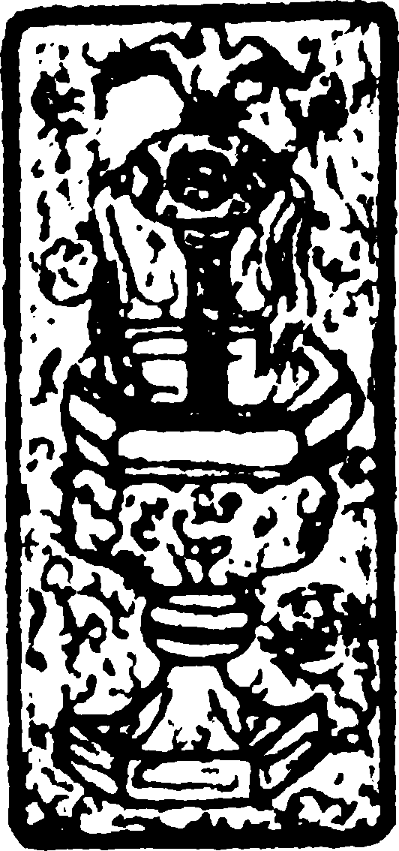

impurităţile de sulf şi mercur, precipitându-se încet în depozite opace care se dovedeau în cele din urmă a fi doar o umilă aglomerare de plumb, acoperită de o pojghiţa verzuie. Iar în această căutare a sa sfârşise prin a cere sfatul şi ajutorul unor femei, din acelea care se puteau întâlni atunci prin păduri, specialiste în filtre şi formule magice, dăruite artei vrăjitoriei şi prevederii viitorului (cum era şi aceea pe care o numea, cu un superstiţios respect, Papesa).
Cartea care a venit după aceea, Împăratul, se putea referi chiar la o profeţie a vrăjitoarei din pădure :
— Tu vei deveni omul cel mai puternic din lume.
Nu trebuie să se mire nimeni dacă alchimistului nostru i s-a şi suit la cap şi a aşteptat în fiecare zi o schimbare extraordinară în viaţa sa. Acest eveniment trebuia să fie anunţat de cartea următoare – şi acesta a fost enigmaticul arcan numărul unu, denumit Magicianul, în care se poate recunoaşte un şarlatan ori un vrăjitor foarte atent la exerciţiile sale.
Aşadar, eroul nostru, ridicându-şi ochii de la masă, a văzut un magician aşezat în faţa lui, manipulându-şi alambicurile şi serpentinele.
— Cine sunteţi? Ce faceţi aici?
— Uită-te la ce fac! i-a spus magicianul, arătându-i o sferă de sticlă pe un cuptor.
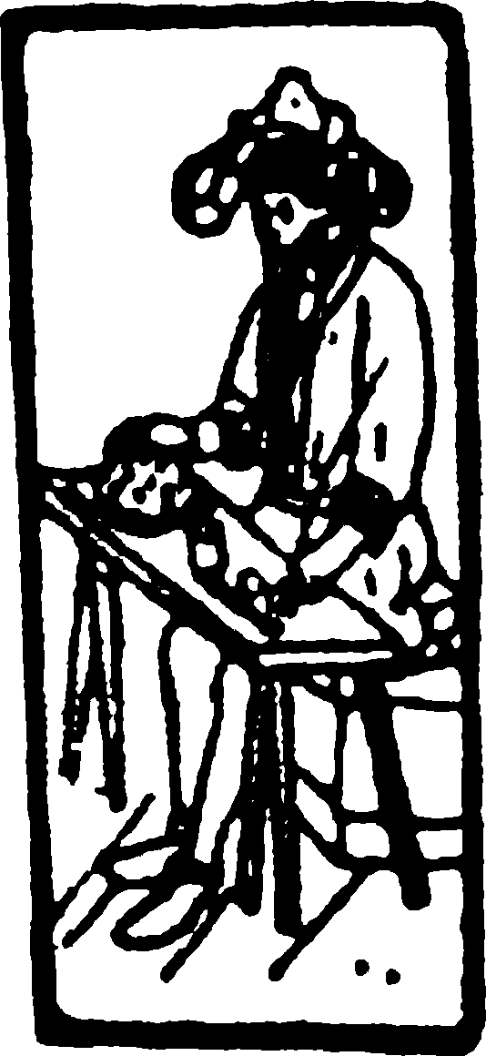

Privirea uimită cu care comeseanul nostru a aruncat un Şapte de Tobă nu lăsa nici o îndoială asupra a ceea ce a văzut: splendoarea tuturor zăcămintelor din Orient întinse dinaintea lui.
— Poţi să-mi destăinui secretul aurului? trebuie să-l fi întrebat pe şarlatan.
Cartea următoare era un Doi de Tobă, semnul schimbului – te gândeai –, a unei
vânzări-cumpărări, a unei tranzacţii.
— Ţi-l vând! trebuie să-i fi aruncat vizitatorul necunoscut.
— Ce vrei în schimb?
Răspunsul pe care toţi îl bănuiau era: – Sufletul! Dar n-am fost siguri până când povestitorul n-a arătat cartea cea nouă (şi ezită un moment înainte de a o face, începând să aşeze alt şir în sens contrar), iar această carte era Diavolul, adică exact ceea ce recunoscu şi în şarlatan, pe vechiul prinţ al oricărui amestec şi ambiguităţi, aşa cum noi am recunoscut acum în comeseanul nostru pe doctor Faust.
— Sufletul! – a răspuns Mefistofel: un concept care nu se poate reprezenta decât prin imaginea lui Psyche, tinerica pe care o vedem în arcanul Steaua, unde împrăştie tenebrele cu luminile sale. Cinciul de Cupă, care ne-a fost arătat apoi, putea fi citit atât ca secret alchimic pe care Diavolul i l-a destăinuit lui Faust, cât şi ca toast la încheierea
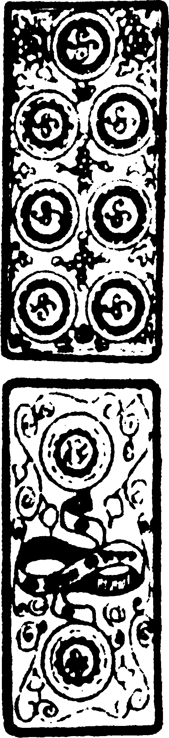
pactului, ori chiar ca nişte clopote care-l puneau pe fugă cu bătaia lor pe vizitatorul infernal. Dar putea fi înţeles şi ca un discurs despre suflet şi despre trup ca vas al sufletului. (O cupă a cinciului era pictată răsturnată, de parcă ar fi fost goală.)

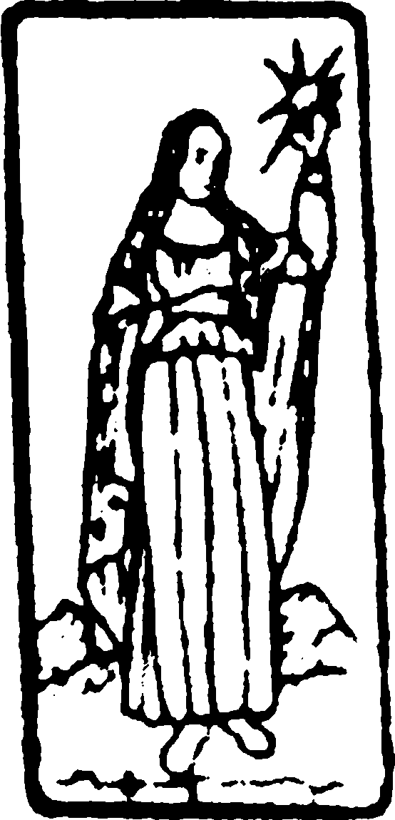

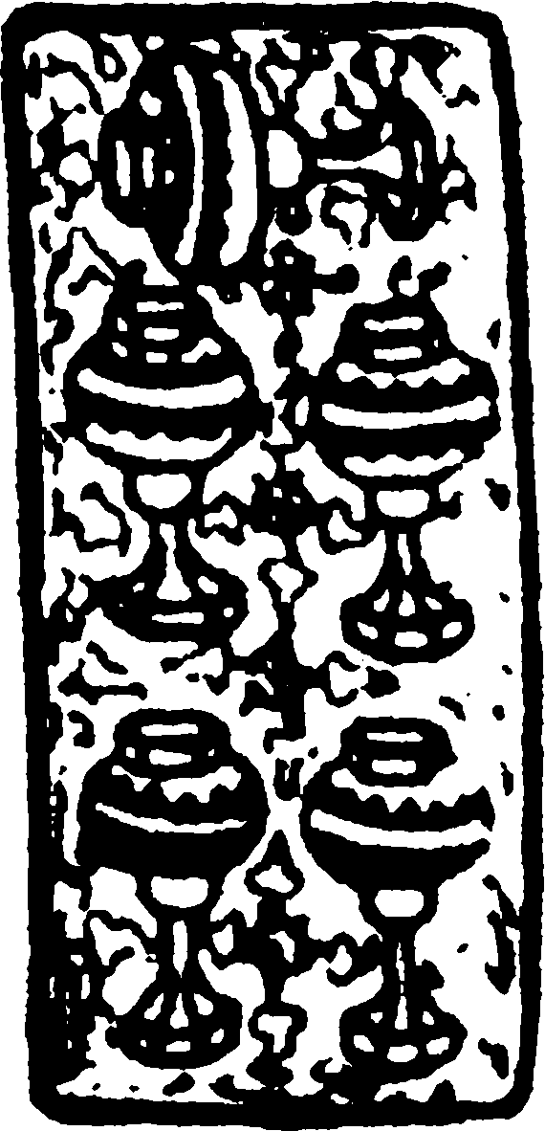

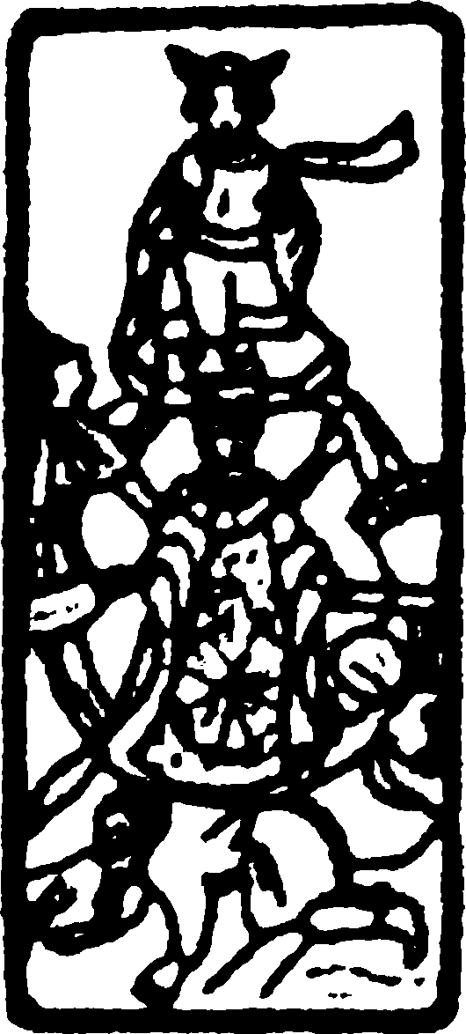
— Sufletul? ar fi răspuns Faust. Şi dacă n-aş avea suflet?
Dar poate că nu pentru un suflet individual se deranjase Mefistofel.
— Cu aurul vei ridica un oraş, îi spunea lui Faust.
— Sufletul unui oraş întreg îl vreau în schimb.
— S-a făcut.
Iar Diavolul putea atunci foarte bine să dispară cu un chicotit care părea urlet: bătrânul chiriaş din turlă, dedat la contemplare, chircit sub o streaşină, prelungire a acoperişurilor, ştia că oraşele au suflete mai mari şi care ţin mai mult decât toate sufletele locuitorilor luate împreună.
Acum rămâne de interpretat Roata Norocului, una dintre imaginile cele mai complicate din tot jocul de tarot. Putea spune doar că norocul trecuse de partea lui Faust, însă părea o explicaţie prea la îndemână pentru felul de a povesti al alchimistului, întotdeauna eliptic şi aluziv. Era în schimb justificat să presupui că doctorul nostru, luând în stăpânire secretul diabolic, îşi făcuse un plan nebunesc, să transforme în aur tot ce se putea transforma. Roata din cel de al Zecelea Arcan ar reprezenta atunci chiar mecanismul Marii Mori de Aur, angrenajul uriaş care ar fi ridicat Metropola De Metal Preţios, iar figurile umane de diferite vârste care împingeau roata ori se învârteau cu ea se aflau acolo pentru a arăta mulţimile de oameni care alergau să dea o mână de ajutor la realizarea proiectului şi îşi dedicau anii vieţii lor să pună în mişcare zi şi noapte mecanismele. Această interpretare nu ţinea seamă de toate amănuntele miniaturii (de exemplu, urechile şi cozile de animale care împodobeau unele dintre făpturile omeneşti care se învârteau), însă constituia o bază de plecare pentru a putea citi următoarele cărţi de cupă şi de tobă ca pe Regatul Bunăstării în care se plimbau locuitorii Oraşului de Aur. (Cercurile galbene şi violete aminteau, poate, cupolele strălucitoare ale clădirilor de aur care mărgineau străzile Metropolei.)
Dar când va fi cerut preţul stabilit de către încornoratul contractant? Cele două cărţi de la sfârşitul poveştii se aflau deja pe masă, aşezate de primul povestitor : Doi de Spadă şi Temperanţa. La porţile Oraşului de Aur, gărzile înarmate blocau trecerea oricui voia să intre, pentru a-l împiedica pe Copită-Despicată să intre, indiferent

sub ce chip s-ar prezenta. Şi chiar dacà se apropia o simplă fetişcană, cum era cea de pe carte, gărzile strigau să se oprească.
— Degeaba închideţi porţile voastre – acesta era răspunsul pe care îl putea da fata care ducea apă –, eu mă păzesc bine să nu intru într-un Oraş care este cu totul din metal! Noi, cei ai apei, vizităm doar elementele care curg şi se amestecă.
Să fi fost o nimfă de apă? Era o regină a elfilor de aer ? Un înger de foc lichid din miezul Pământului?
(Pe Roata Norocului, dacă te uiţi bine, metamorfozele animale erau poate doar un prim pas al unei regresii de la stadiul uman la cel vegetal şi cel mineral.)
— Ţi-e teamă că sufletele noastre vor ajunge în mâinile Diavolului? ar fi întrebat-o cei din Oraş.
— Nu, pentru că nu aveţi ce suflet să-i daţi.
Povestea nevestei blestemate
Nu ştiu câţi dintre noi reuşiseră să descifreze în vreun fel povestea, fără să se piardă în desişul acestor cărţi de cupă şi de tobă care ieşeau la lumină exact când era mai mare nevoie de o limpede ilustrare a faptelor. Capacitatea de comunicare a povestitorului era săracă poate din cauză că talentul său privea mai degrabă rigoarea abstracţiunii decât evidenţa imaginilor. În fine, unii dintre noi se distrau sau se opreau asupra câtorva apropieri de cărţi şi nu reuşeau nicicum să facă un pas înainte. De exemplu, unul dintre noi, un războinic cu privire melancolică, manevra un Valet de Spadă care semăna foarte mult cu Şase de Bâtă, pe care îl adăugase unui Şapte de Tobă şi Stelei, ca şi cum ar fi vrut să construiască un şir vertical numai pe seama lui.
Poate pentru el, soldat rătăcit în codru, cărţile acelea însoţite de Stea voiau să sugereze o scânteiere ca de focuri călătoare pe comori care l-a atras în desişul pădurii şi de unde i-a apărut
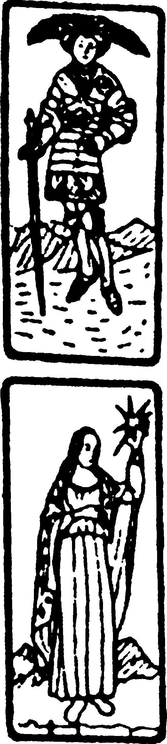
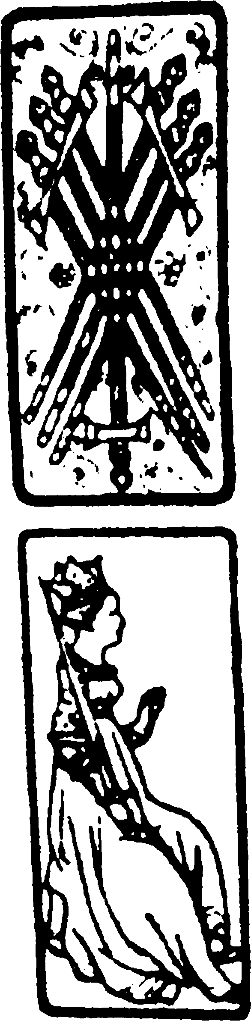
o tânără fată, palidă, care umbla prin noapte în cămaşă, cu părul despletit, ţinând sus o lumânare aprinsă.
Orice ar fi fost, el continuă să aranjeze netulburat şirul său vertical, aşază două cărţi de Spadă, un Şapte şi o Regină, apropiere în sine greu de interpretat, dar care avea poate nevoie de câteva replici într-un dialog cam de felul acesta :
— Nobile cavaler, te implor, scoate-ţi armele şi platoşa şi lasă-mă să le port eu! (în miniatură, Regina Spadelor purta o armură completă cu apărători de braţ, de cot, de palmă, care părea o vestă de metal cu marginile croşetate cu mâneci albe de mătase.)
— Fără minte m-am făgăduit cuiva a cărui îmbrăţişare acum mă
îngreţoşează şi care în această noapte va veni ca să-mi ceară împlinirea cuvântului dat! Simt că e pe aproape! De voi fi înarmată, nu va reuşi să pună mâna pe mine! Vai, salvează o fată prigonită!
Nu trebuia să ne îndoim nici o clipă că nobilul cavaler n-ar fi acceptat imediat să se supună. Îmbrăcată în armură, iat-o pe fătuţă transformată în regină a turnirului, fălindu-se, înfoindu-se. Un surâs de bucurie senzuală aprinse paloarea de pe chipul său.
Aici începea o defilare de cărţi, pe care nu era simplu să le pricepi: un Doi de Bâtă (semnul unei răscruci, a unei alegeri?), un Opt de Tobă (o comoară ascunsă ?), un Şase de Cupă (o întâmplare de dragoste?).
— Gentileţea ta merită o răsplată, trebuie să-i fi spus femeia din pădure. Alege darul care-ţi place: eu pot să-ţi dau bogăţia sau chiar...
— Chiar?
— ...Pot să mă dăruiesc ţie.
Mâna războinicului bătu pe cartea cupelor : alesese iubirea.
Pentru continuarea poveştii a trebuit să ne punem la lucru imaginaţia: el era deja gol, ea lepădă armura abia îmbrăcată şi printre zalele de bronz eroul nostru ajunse la un sân rotund, greu şi fraged, se strecură printre pulparul de fier şi pulpa cea călduţă...
Soldatul avea o fire rezervată şi pudică şi nu se afundă în amănunte : tot ce mai avea de spus a fost să adauge cărţii de Cupă una de Tobă cu un aer visător, exclamând :
— Mi s-a părut că intru în Paradis...
Figura pe care o aşeză apoi confirma imaginea ţărmurilor Paradisului, dar în acelaşi timp întrerupea brusc pierderea în plăcere : era un Popă cu o barbă albă severă, aidoma celui dintâi pontefice, acum paznic la Poarta Cerului.
— Cine vorbeşte despre Paradis? – deasupra pădurii, în mijlocul bolţii, apăruse Sfântul Petru, stând pe tron şi tunând : — Pentru dumneaei poarta cerului este închisă pentru veşnicie.
Felul în care povestitorul a aşezat o carte nouă, cu un gest iute, dar ţinând-o ferită, şi acoperindu-şi ochii cu cealaltă mână, ne pregătea o dezvăluire, aceea care i s-a înfăţişat când şi-a coborât privirea dinspre ameninţătoarea boltă a cerului către femeia în braţele căreia se abandonase şi n-a mai văzut obrăzarul încadrând un chip de porumbiţă îndrăgostită,
n-a mai văzut gropiţele răutăcioase, năsucul în vânt, ci un şir de dinţi fără gingii şi fără buze, două nări scobite în os, pomeţii galbeni ai unei hârci şi şi-a simţit mâinile prinse de braţele descărnate ale unui cadavru.
Apariţia şocantă a Arcanului Numărul Treisprezece (denumirea Moartea nu apare nici măcar în perechile de cărţi pe care toate arcanele importante poartă inscripţii cu numele lor) a reaprins în noi toţi nerăbdarea de a cunoaşte sfârşitul poveştii. Zecele de Spadă care urma era bariera de arhangheli care interzicea intrarea în Cer a sufletului blestemat? Cinciul de Bâtă anunţa o traversare a pădurii ?
În acel moment şirul de cărţi ajunse la Diavol, care era deja pus pe masă de povestitorul de mai înainte.
Nu trebuia să bâjbâi prea mult ca să înţelegi că din pădure ieşise iubitul atât de temut al logodnicei moarte, Belzebut în persoană, care strigă : — Ai reuşit, frumoasa mea, să schimbi cărţile de pe masă! Pentru mine nu fac nici doi bani (Doiul de Tobă) toate armele tale şi nici armura (Patru de Spadă) ! – şi a luat-o cu el în adâncul pământului.

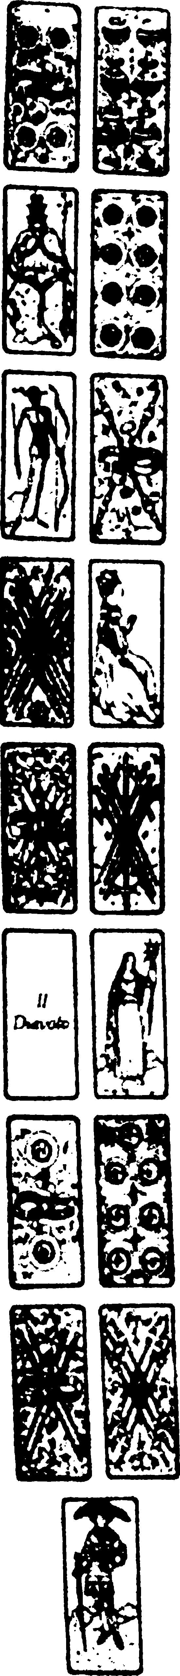
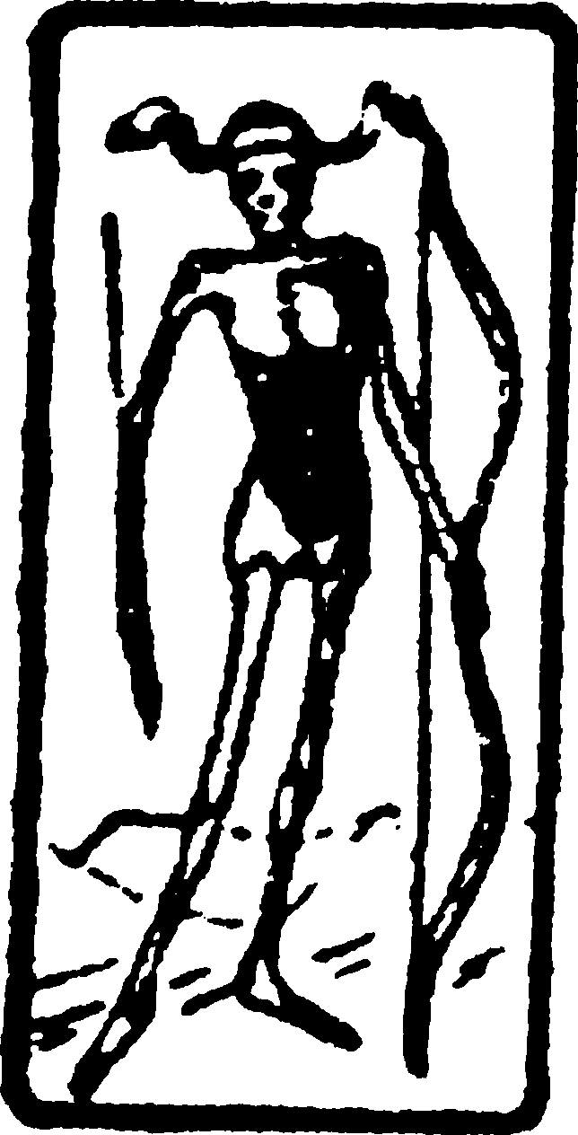
Povestea jefuitorului de morminte
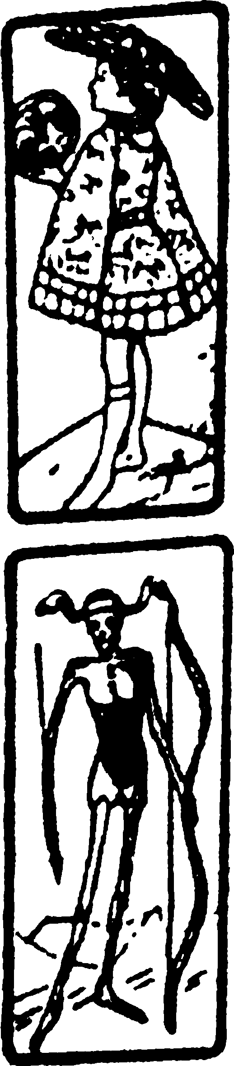
Transpiraţia rece încă nu se uscase pe spinarea mea şi trebuia să fac faţă unui alt comesean, căruia careul Moartea, Popa, Opt de Tobă, Doi de Bâtă părea să-i trezească alte amintiri, dacă te luai după cum privea în jur, stând de-a curmezişul, neştiind, parcă, din ce parte să intre în joc. Când dânsul a aşezat într-o margine un Valet de Tobă, figură în care era uşor să recunoşti felul său arogant de a fi, am înţeles că şi el dorea să ne povestească ceva, pornind chiar de acolo şi că era vorba chiar de o întâmplare care-l privea.
Dar ce avea de-a face tânărul acesta obraznic cu macabrul regat al scheletelor, evocat de Arcanul Numărul Treisprezece? Cu siguranţă, nu era dintre aceia care se plimbau meditând prin cimitire, numai dacă nu fusese atras de vreo propunere tâlhărească, de exemplu aceea de a sparge morminte şi de a-i jefui pe morţi de obiectele de preţ care, fără nici o prevedere, fuseseră luate de aceştia în ultimul lor drum...
De obicei, Stăpânii Lumii sunt îngropaţi împreună cu simbolurile puterii lor, coroane de aur, inele, sceptre, haine din ţesături strălucitoare. Dacă tânărul era într-adevăr un jefuitor de morminte, poate că umblase prin cimitire căutând morminte de vază, de exemplu mormântul unui Papă, ştiut fiind că ponteficii coboară în mormânt în toată splendoarea veşmintelor lor. Hoţul, într-o noapte fără lună, pesemne că a ridicat lespedea grea care acoperea mormântul, ajutându-se de Două Bâte şi a coborât în groapă.
Şi apoi? Povestitorul aşeză un As de Bâtă şi făcu un gest în sus, sugerând ceva ce creşte, pentru o clipă m-am temut că am greşit toată compoziţia, atât de opus părea gestul la faptul că hoţul s-a coborât în mormântul papal. Doar dacă nu te gândeai că din groapa abia deschisă s-a ridicat un trunchi de copac foarte drept şi foarte înalt şi că hoţul fusese agăţat de el ori că s-a simţit purtat în sus, în vârful arborelui, printre ramuri, în coroana înfrunzită a plantei.
Spre norocul său, era un om descurcăreţ, cel puţin când povestea nu se mărginea doar să pună un tarot lângă altul (lucra cu perechi alăturate,
într-un şir dublu orizontal, de la stânga la dreapta), dar se şi ajuta cu gesturi bine calculate, făcându-ne să înţelegem.
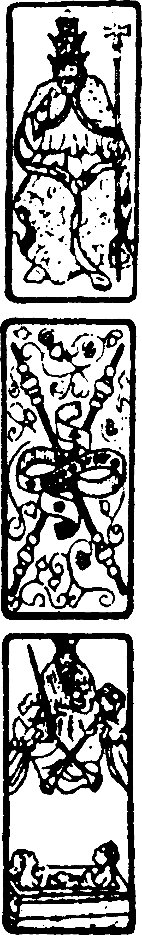
Aşa am reuşit să pricep că Zece de Cupă însemna imaginea cimitirului aşa cum o vedea el din vârful copacului, cu toate pietrele aliniate pe piedestalul lor de-a lungul aleilor. Cu arcanul Îngerul sau Judecata (în care îngerii adunaţi în jurul tronului ceresc sună semnalul pentru dezvelirea mormintelor) voia poate să sublinieze că el privea către morminte asemeni locuitorilor cerului în Ziua cea Mare.
În vârful arborelui, căţărându-se ca un copilandru, omul nostru se trezi într-un oraş suspendat. Aşa am crezut de cuviinţă să interpretez cel mai mare dintre arcane, Lumea, care în perechea asta de cărţi apărea ca un oraş plutitor pe valuri sau pe nori, ridicat de doi îngeri înaripaţi. Era un oraş ale cărui acoperişuri atingeau bolta cerului, cum o făcuse şi Turnul lui Babei, cel pe care mi-l arătă în arcanul care a urmat.
— Cine coboară în afundul Morţii şi se urcă în Arborele Vieţii – îmi închipui că acestea au fost cuvintele cu care a fost primit călătorul fără voie – ajunge în Oraşul Posibilului, de unde se poate vedea Teatrul şi unde se hotărăsc Alegerile.
Ajunşi aici, mimica povestitorului nu ne mai ajuta deloc şi trebuia să ne folosim de împrejurări. Ne puteam imagina că, intrat în Oraşul întregului şi al Părţilor, omul nostru s-a văzut întrebat
— Vrei bogăţie (Toba) sau putere (Spada) ori vrei înţelepciune (Cupa)? Alege, iute!
Era un arhanghel mândru şi radios (Cavalerul de Spadă) cel care-l întreba, iar omul nostru spuse iute : — Aleg bogăţia (Toba).
— O să ai Bâta! a fost răspunsul arhanghelului călare, în vreme ce oraşul şi copacul se spulberară în fum, iar tâlharul se prăbuşi în mijlocul pădurii, într-un morman de crengi rupte.
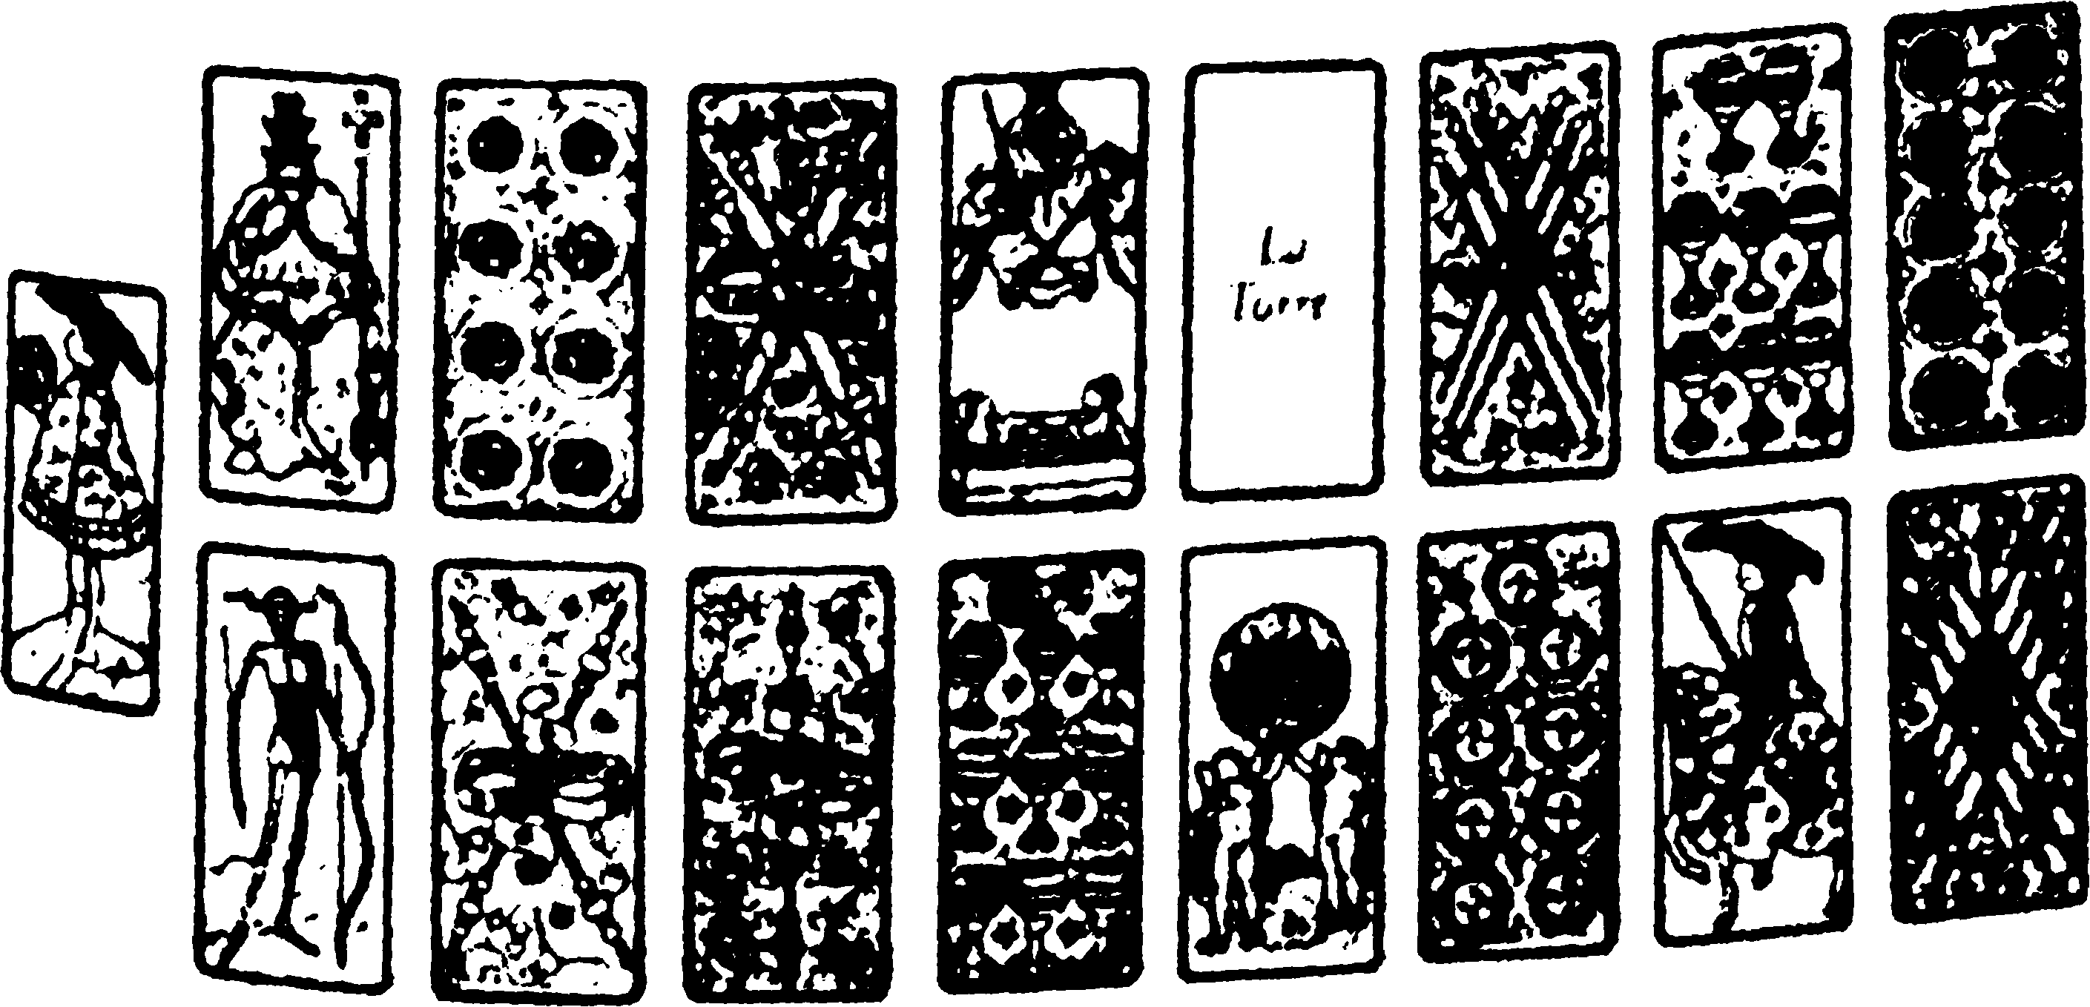
Povestea lui Orlando nebun de iubire
Acum cărţile de tarot aşezate pe masa formau un pătrat închis, cu o fereastră goală în mijloc. Asupra ei se aplecă un comesean, care până atunci fusese destul de retras, cu o privire nesigură. Era un războinic uriaş, îşi ridica braţele de parcă ar fi fost din plumb şi îşi întorcea încet capul de parcă greutatea gândurilor i-ar fi îndoit grumazul. Cu siguranţă, un mare necaz apăsa asupra acestui căpitan care trebuia sa fi fost, nu cu multă vreme în urmă, un ucigător fulger al războiului.
Figura Regelui de Spadă, care încerca să redea într-o singură imagine trecutul său războinic şi prezentul melancolic, a fost aşezată în marginea din stânga a pătratului, în dreptul Zeceului de Spadă. Pe loc, ochii noştri au fost ca orbiţi de praful bătăliilor, am auzit sunetul trâmbiţelor, lăncile zburau bucăţi, boturile cailor se izbeau amestecându-şi spumele, săbiile loveau cu vârful şi cu tăişul alte săbii în vârf şi în tăiş, şi acolo unde o ceată de duşmani sălta în şa şi, coborând, nu-şi mai găsea bidiviii, ci mormântul, acolo, în centrul acestui cerc, se afla Orlando paladinul, care o învârtea, o răsucea pe Durlindana lui dragă. Îl recunoscusem, el era cel care îşi povestea istoria sa făcută ferfeniţă, purtându-şi degetul greu, de fier, pe fiecare carte.
Acum arăta către Regina de Spadă. În figura acestei femei blonde, care în mijlocul lamelor ascuţite şi a scuturilor de fier îşi arăta surâsul neatins al unui joc cu subînţelesuri, am recunoscut-o pe Angelica, magiciana venită din Catai spre nenorocirea armatelor frânceşti, şi am fost siguri că Orlando, contele, era încă îndrăgostit de ea.
După ea s-a deschis golul; Orlando aşeză acolo o carte: Zece de Bâtă. Am văzut cum pădurea se dădea fără voia ei în lături în faţa învingătorului, acele brazilor deveneau ţepi de arici, stejarii îşi umflară pântecul musculos al trunchiului, fagii îşi scoteau din ţărână rădăcinile, ca să-i împiedice pasul. Toată pădurea părea să-i spună: - Nu te du! De ce laşi câmpul de bătaie plin de metal, regatul faptelor întrerupte şi al lucrurilor clare, măcelurile fireşti, în care se arată strălucit talentul tău de a desface şi de a exclude, şi te aventurezi în natura verde şi plină de mâzgă, printre răsucirile continuităţii vii? Pădurea iubirii nu este un loc potrivit pentru tine, Orlando! Urmăreşti un duşman de ale cărui viclenii nu te poate
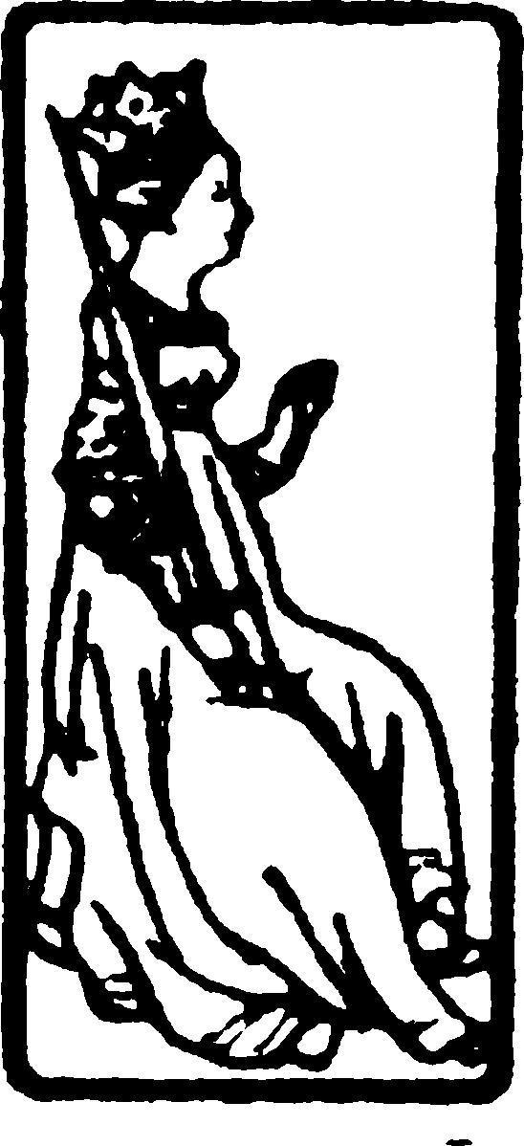
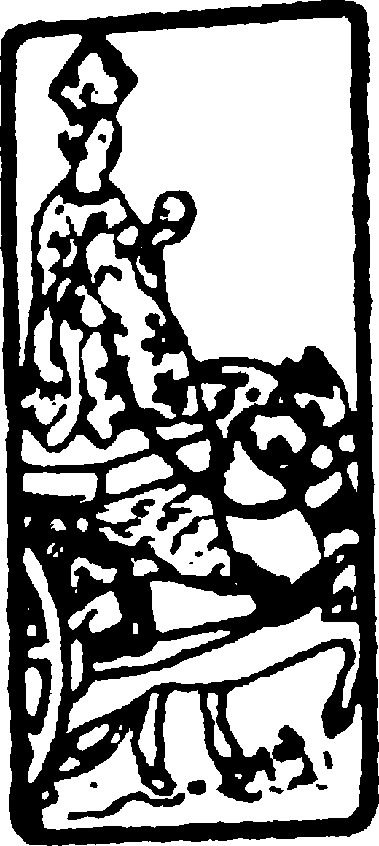

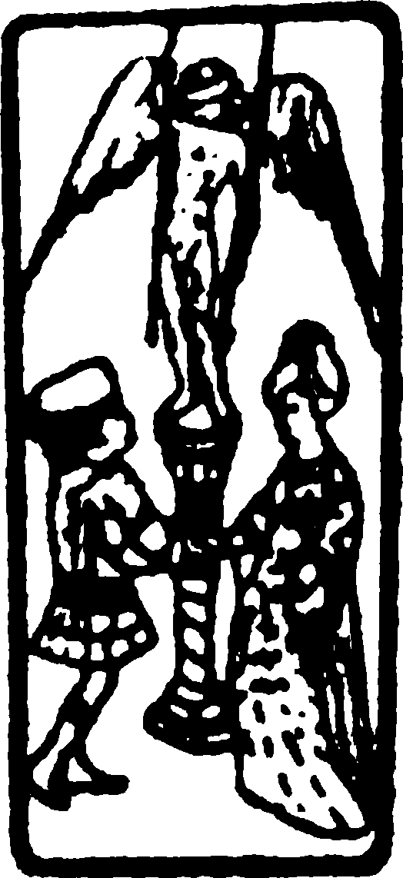
apăra nici un scut. Uită de Angelica! Întoarce-te!
Fără îndoială că Orlando nu-şi pleca urechea la astfel de cobeli şi se lăsa subjugat de o singură imagine, aceea neprezentată de arcanul VII, pe care tocmai îl punea pe masă, Carul. Artistul care pictase cu smalţuri nemaipomenite cărţile tarotului nostru, aşezase la cârma Carului nu unul dintre acei regi care se văd pe cărţile obişnuite, ci o femeie în haine de magician sau de suveran răsăritean ce ţinea frâiele a doi cai albi, înaripaţi. Aşa îşi închipuia fantezia aprinsă a lui Orlando întâlnirea cu Angelica, în pădure, era urma unor papuci zburători cea pe care o urmărea, mai uşori decât călcătura uşoară de fluture, era un praf de aur peste frunze, cum unii fluturi lasă să cadă urma care îi servea de călăuză în desiş.
Sărmanul de el! Nu ştia că în adânc o legătură de iubire plăcută şi devastatoare îi unea oricum pe Angelica şi pe Medoro. Era nevoie de arcanul Iubirii ca să-şi dea seama, cu suferinţa dorinţei pe care miniaturistul nostru a ştiut să o pună în privirile celor doi îndrăgostiţi. (Am început să pricepem că Orlando, cu mâinile sale de fier şi aerul său de hipnotizat, şi-a ţinut pentru el încă de la început cărţile cele mai frumoase, lăsându-i pe alţii să-şi bâlbâie necazurile proprii în sunet de cupe, bâte, spade ori tobe.)
Adevărul îşi găsi loc în mintea lui Orlando: în adâncul umed al pădurii feminine se afla templul lui Eros unde contau alte lucruri decât cele pe care le putea hotărî Durlindana lui. Favoritul Angelicăi nu era unul dintre bravii comandanţi de escadron, ci un tinerel obişnuit, iubit şi vorbăreţ ca o fătucă, imaginea sa mărită apărea pe cartea următoare: Valetul de Bâtă.
Unde fuseseră cei doi amanţi? Oriunde s-ar fi dus, prea slabă şi prea pieritoare era materia din care erau alcătuiţi ca să scape pumnului de fier al paladinului. Când înţelese că nu mai era nici o speranţă, Orlando a făcut câteva mişcări dezordonate, şi-a încins spada, şi-a pus pintenii, şi-a tras cizmele, apoi ceva s-a rupt în el, a sărit, a fulgerat, s-a topit şi dintr-o dată i s-a stins lumina minţii, rămânând în întuneric.
Acum podul de cărţi întins peste pătrat atingea latura opusă, la nivelul Soarelui. Un amoraş se îndepărta zburând, ducând cu el înţelepciunea lui Orlando, plutea peste pământul Franţei râvnit de Necredincioşi, deasupra mării, pe care galerele au traversat-o fără a fi pedepsite, pentru că acum cel mai puternic luptător al creştinătăţii zăcea cuprins de întunericul nebuniei.
Puterea închidea şirul. Am închis ochii. Nu mă puteam stăpâni văzând acea floare a cavalerilor transformată într-o explozie oarbă, primitivă,
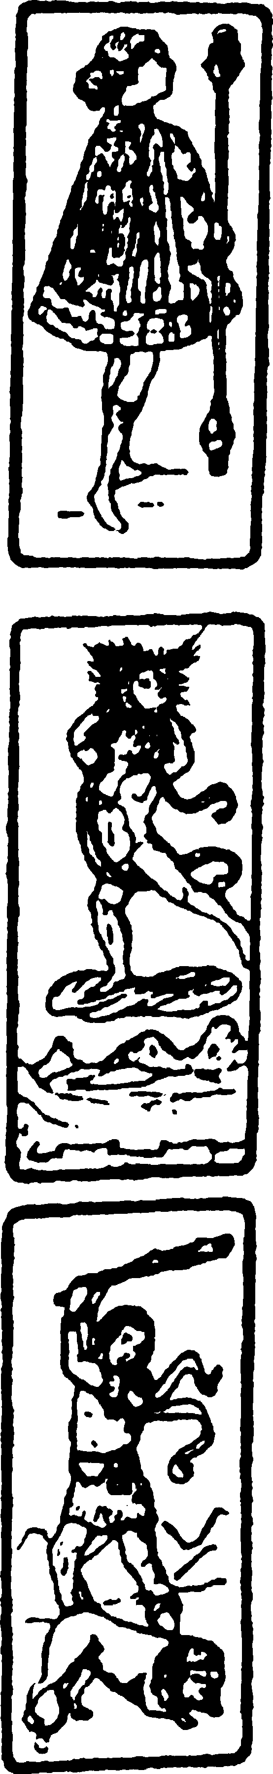
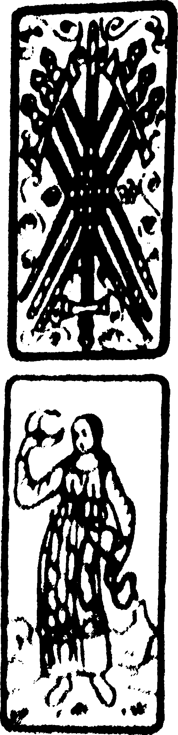
asemeni unui ciclon sau a unui cutremur de pământ. Aşa cum altădată coloanele musulmane erau cosite de Durlindana, tot aşa acum sabia lui nimicitoare făcea prăpăd printre animalele fioroase care, din Africa, în confuzia invaziilor, trecuseră înspre coastele Provenţei şi ale Cataloniei; o manta din blănuri de feline, înroşite, tăiate, mânjite acoperea câmpurile devenite pustii pe unde trecuse el, nici prudentul leu, nici tigrul agil, nici leopardul viclean n-au supravieţuit masacrului. Apoi a venit rândul rinocerului, al calului de fluviu, numit şi hipopotam, al elefantului; un strat de piele de pachiderm începu să se întindă peste arida şi muncita Europă.
Degetul aspru al povestitorului trecu la început, adică luă la rând şirul de dedesubt, începând de la stânga. Am văzut (şi am simţit) cum se prăbuşeau trunchiurile de stejar smulse de cel cu mintea rătăcită în Cinciul de Bâtă, am deplâns risipirea Durlindanei rămasă atârnată de un arbore şi uitată acolo în Şaptele de Spadă, am deplâns risipa de energie şi de bunuri din Cinciul de Toba (adăugat din întâmplare în spaţiul gol).
Cartea pe care el o aşeza acum era Luna. O vibraţie rece străluci peste pământul întunecat. O nimfă cu aspect de nebună ridică mâna către secera aurită din cer de parcă ar fi cântat la harpă. Adevărat era că peste arcuşul său atârna coarda ruptă, Luna este o planetă învinsă, iar Pământul cuceritor era acum prizonierul Lunii. Orlando străbătea un Pământ devenit lunar.
Cartea Nebunului, care ne-a fost arătată de îndată, era mai mult decât lămuritoare în această privinţă. Consumat fiind cel mai mare acces de furie, cu paloşul pe umăr ca o undiţă, slab numai piele şi oase, zdrenţuit, cu capul plin de pene (în păr i se agăţau tot felul de lucruri, pene de sturz, ace de castane, spini şi scaieţi, limbrici care îi sugeau creierul amorţit, mucegai, muşchi, seminţe, coji), iată că Orlando coborâse în inima fără regulă a lucrurilor, în centrul pătratului tarotului şi al lumii, în locul de întâlnire a tuturor regulilor posibile.
Judecata sa? Treiul de Cupă ne aminti că se află într-un vas păstrat în Valea Judecăţilor Pierdute, dar pentru că pe carte era reprezentat un pocal răsturnat între alte două în picioare era de lămurit că nici măcar acolo să nu se va fi aflat.
Ultimele două cărţi ale şirului se aflau pe masă. Prima era Dreptatea, cea pe care deja o întâlnisem, depăşită de avântul războinicului în galop. Era semnul că o luaseră pe urma învingătorului cavalerii din Armata lui Carol cel Mare, că vegheau asupra lui şi nu
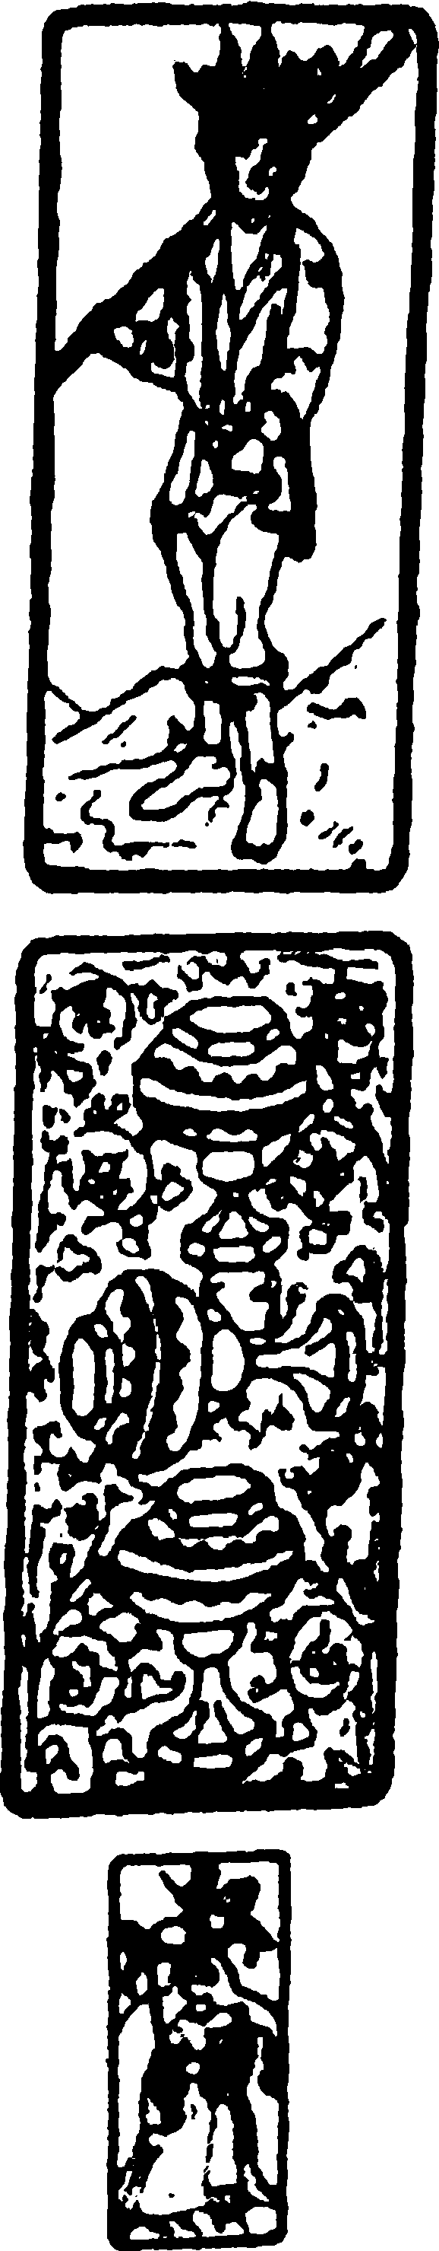
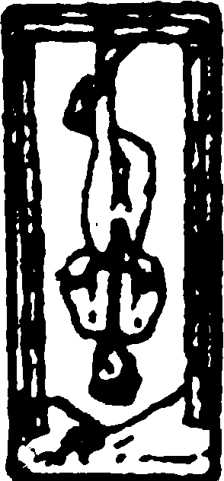
renunţaseră să readucă spada acestuia în serviciul Raţiunii şi al Dreptăţii. Să fi fost deci imaginea Raţiunii acea blondă judecătoare cu sabia şi balanţa şi cu care, în orice caz, el trebuia să-şi încheie socotelile? Era Raţiunea din povestea ce se ascundea sub Cazul combinatoriu al cărţilor risipite? Voia să spună că oricât ai rătăci vine o clipă în care te prind şi te bagă, Orlando,
şi-ţi toarnă în gură judecata pe care ai refuzat-o?
În ultima carte se poate vedea paladinul legat şi atârnat cu capul în jos, ca Spânzuratul. Şi iată că, în cele din urmă, chipul său a devenit senin şi luminos, ochiul limpede, cum n-a fost niciodată, nici pe când era treaz la minte. Ce spune? Spune :
— Lăsaţi-mă aşa. Am făcut tot înconjurul şi am priceput. Lumea se citeşte pe dos. Totul e limpede.
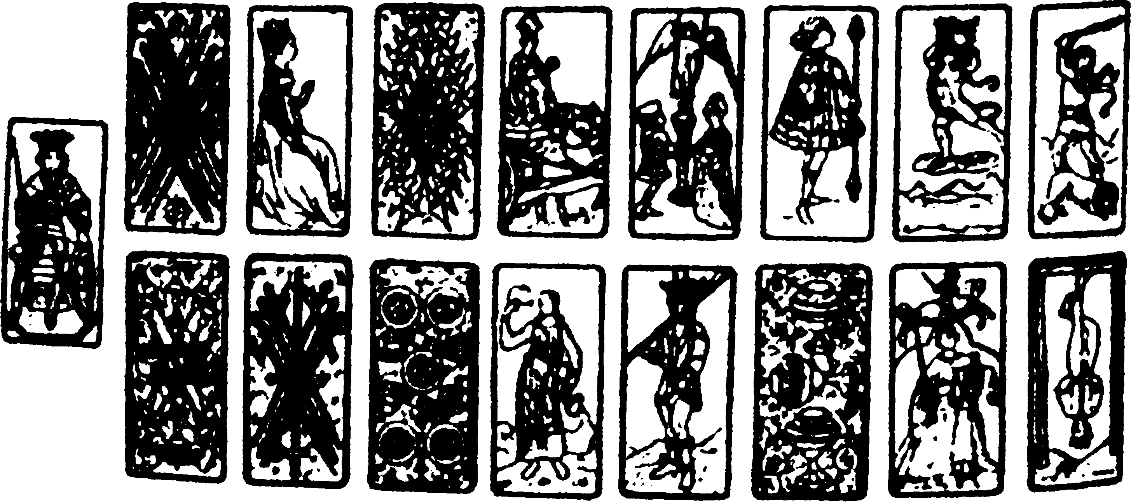
Povestea lui Astolfo pe Lună
Mi-ar fi plăcut să adun şi alte mărturii despre rătăcirea lui Orlando, mai ales de la acela care şi-a făcut o datorie din a-l salva, o încercare pentru curajul său inteligent. Aş fi vrut să se afle acolo, împreună cu noi, şi Astolfo. Printre comesenii care nu povestiseră încă nimic se afla şi un tip agil ca un paj sau ca un bufon care sărea din când în când în sus chichotind şi chirăind, de parcă muţenia noastră şi a lui ar fi fost o nemaipomenită ocazie de distracţie. Privindu-l, mi-am dat seama că ar putea să fie chiar el cavalerul englez şi atunci l-am poftit deschis să povestească, aşezându-i în faţă cartea care ni s-a părut că-i seamănă cel mai mult, figura plină de haz, înzorzonată, a Cavalerului de Bâtă. Insul zâmbăreţ întinse o mână, dar în loc să ia cartea, o făcu să zboare cu un gest al degetului arătător. Pluti ca o frunză în vânt şi se aşeză pe masă în josul careului.
Acum nu se mai afla nici o fereastră deschisă în mijlocul mozaicului şi
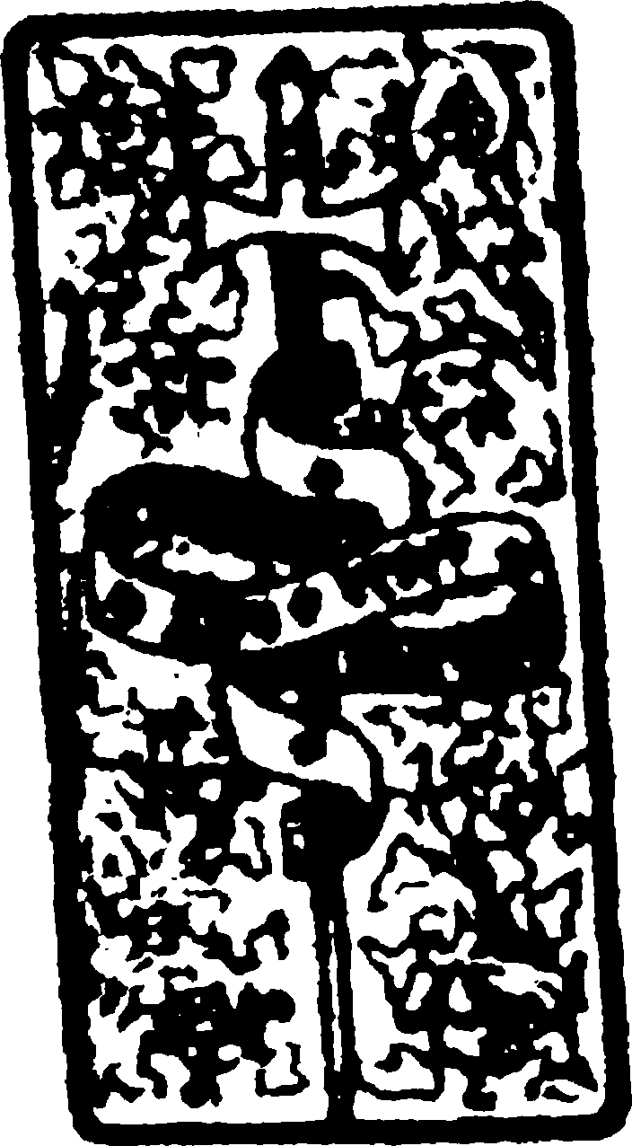
destul de puţine cărţi mai rămâneau în afara jocului.
Cavalerul englez luă un As de Spadă (am recunoscut Durlindana lui Orlando, rămasă fără rost, atârnată de un copac...), l-a apropiat de locul în care se găsea Împăratul (reprezentat cu o barbă albă şi cu înţelepciunea luminoasă a lui Carol cel Mare pe tron...) de parcă s-ar pregăti să urce o coloană verticală cu povestea sa: Asul de Spadă, Împăratul, Nouă de Cupă... (Prelungindu-se absenţa lui Orlando din Tabăra Francilor, Astolfo a fost chemat de Regele Carol şi invitat să stea la ospăţ cu el...) Apoi urmau Nebunul, pe jumătate în zdrenţe, pe jumătate gol, cu pene în cap, şi Amorul, zeu înaripat care de pe piedestalul răsucit îşi ţinteşte victimele. (— Tu desigur ştii, Astolfo, că prinţul paladinilor noştri, Orlando, nepotul nostru, a pierdut lumina care îl desparte pe om de animale şi nebuni şi că acum aleargă ca apucat prin păduri, plin de pene de păsări şi răspunde numai la ciripitul lor de parcă n-ar înţelege nici o altă limbă. Şi n-ar fi fost chiar o nenorocire dacă ar fi ajuns în halul ăsta din cauza pocăinţei creştineşti, ori a renunţării de sine, a chinuirii trupului şi pedepsirii orgoliului minţii, pentru că în cazul acesta nenorocirea ar fi putut fi într-un fel compensată de un câştig spiritual, oricum, ar fi fost un lucru de care n-aş zice să ne fălim, ci să putem vorbi prin lume fără să ne ruşinăm, doar plecând fruntea oleacă, dar necazul este că la nebunie l-a împins Eros, zeu păgân, care cu cât este mai ţinut în frâu, cu atât te lucrează mai tare...)

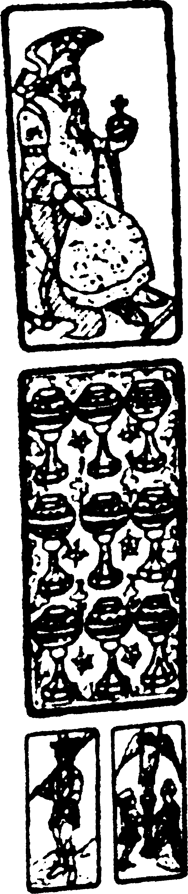
Şirul continua cu Lumea, unde se vede un oraş întărit cu un cerc împrejur – Parisul încercuit de necazurile sale, prins de luni de zile în asediul sarazinilor – şi cu Turnul, care reprezenta destul de sugestiv căderea cadavrelor de pe metereze printre râuri de ulei fierbinte şi maşini de asediu în funcţiune; era o descriere a situaţiei militare (poate chiar cu vorbele lui Carol cel Mare: — Duşmanul se află la poalele colinelor Montmartre şi Montparnasse, deschide breşe la Menilmontant şi Montreux, dă foc la Porte Dauphine şi la Porte des Lilas...) la care nu lipsea decât utlima carte, Nouarul de Spadă, ca să se încheie într-o notă optimistă (după cum discursul împăratului nu putea avea altă închiere decât următoarea:
— Doar nepotul nostru ar putea să ne călăuzească către o ieşire care să spargă cercul de fier şi de foc... Du-te, Astolfo, dă de urma minţii lui Orlando, oriunde s-ar fi pierdut ea, adu-o îndărăt, este singura noastră salvare! Aleargă! Zboară!)
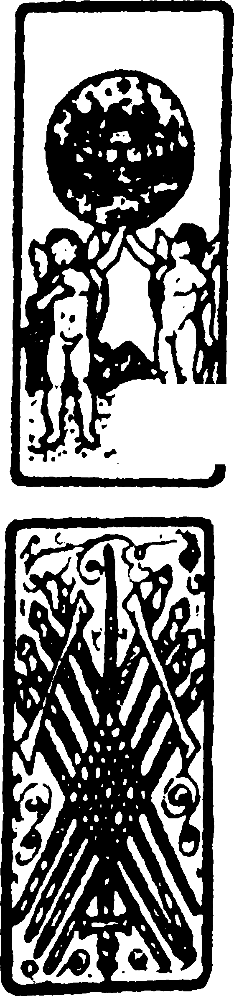
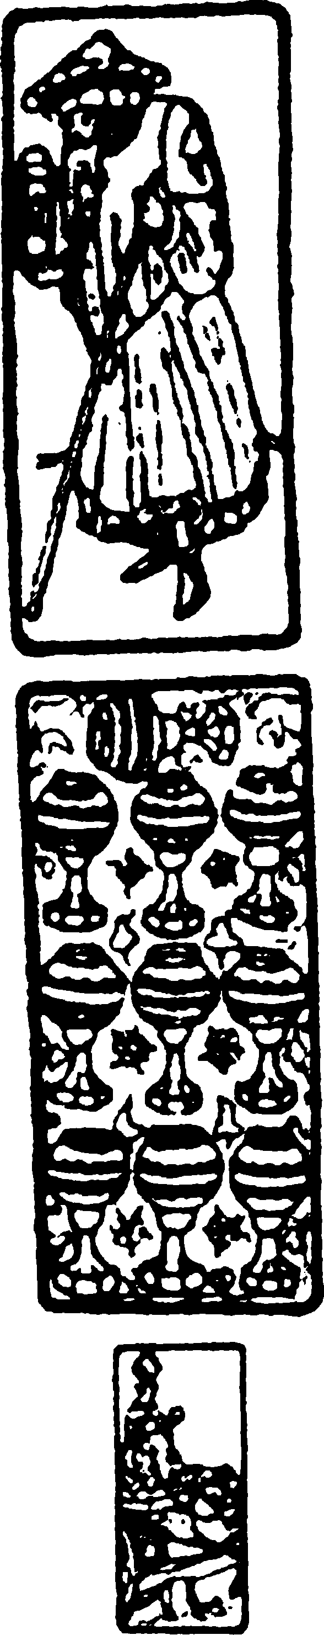
Ce trebuia să facă Astolfo? Avea încă în mâini o carte bună: arcanul denumit Sihastrul, reprezentat aici de un cocoşat bătrân cu o clepsidră în mână, un mag care răstoarnă timpul ireversibil şi care, înainte de întâi, îl vede pe după aceea. Aşadar, acestui înţelept sau vrăjitor i s-a adresat Astolfo ca să afle unde ar putea găsi mintea lui Orlando. Sihastrul ştia să citească în curgerea boabelor de nisip din clepsidră şi aşa am început noi să citim al doilea şir al poveştii, cel care se afla imediat la stânga, de sus în jos: Judecata, Zecele de Cupă, Carul, Luna...
— În cer va trebui să urci, Astolfo – (arcanul îngeresc al Judecăţii arăta o urcare supraomenească) – sus, pe câmpiile palide ale Lunii, unde un depozit imens păstrează fiole aşezate în şir – (ca în cartea de Cupă) –, întâmplări pe care oamenii nu le trăiesc, gânduri care ciocănesc o dată în pragul conştiinţei şi apoi dispar pentru totdeauna, fragmente din posibil, ieşite din jocul combinaţiilor, soluţii la care s-ar putea ajunge şi la care nu se ajunge...
Ca să urce până la Lună (arcanul Carul ne dădea acea inutilă, dar poetică informaţie) este o regulă de a te folosi de soiurile hibride de cai înaripaţi sau Pegaşi sau Hipogrifi; Zânele îi creşteau în grajdurile lor aurite ca să-i înhame la trăsuri sau la troici. Astolfo avea Hipogriful său propriu şi îl şi încălecă. Luă drumul cerului. Luna în creştere îi ieşi în cale. Plană. (În tarot, Luna era pictată cu mai multă delicateţe decât sunt reprezentate nopţile din miezul verii de actorii de ţară în drama lui Piram şi Tisbe, dar cu mijloace mult mai simple, alegorice...)
Apoi urma Roata Norocului, chiar în momentul în care ne aşteptam la o descriere mai amănunţită a Lunii, ceea ce ne-a lăsat să ne minunăm cu vechile fantezii despre o lume pe dos, în care măgarul era rege, omul era patruped, puştimea îi conduce pe cei bătrâni, somnambulele stau la cârmă, cetăţenii aleargă în cerc ca veveriţele în cuştile rotative şi cine mai ştie ce alte ciudăţenii pe care mintea le poate face şi desface.
Astolfo urcase să caute Raţiunea în lumea gratuitului, Cavaler al Gratuitului fiind el însuşi. Ce înţelepciune, după legea Pământului, să obţii de la această Lună a delirului poeţilor? Cavalerul încercă să pună întrebarea primului locuitor pe care îl găsi pe Lună, personajul descris în arcanul numărul unu, Magicianul, nume şi imagine cu înţeles controversat, dar care aici se putea înţelege a fi, după călimara pe care o purta, un poet.
Pe câmpurile albe ale Lunii, Astolfo se întâlni cu poetul, doritor să amestece în căutarea sa rimele octavelor, firele hăţişului, înţelesurile şi cele fără de înţeles. Dacă acesta trăieşte chiar în mijlocul Lunii – care se ştie că e locuită din miezul ei cel mai adânc –, ne va spune dacă este adevărat că în ea se află dicţionarul universal de rime al cuvintelor şi lucrurilor, dacă ea este o lume plină de sens, opusul Pământului cel fără de rost.
— Nu, Luna este un deşert – acesta era răspunsul poetului, judecând după ultima carte aşezată pe masă, circumferinţa cheală a Asului de Tobă –, din această sferă aridă începe orice discurs şi orice poem; şi orice călătorie prin păduri, bătălii, comori, ospeţe, iatacuri ne aduce aici, în centrul unui orizont pustiu.

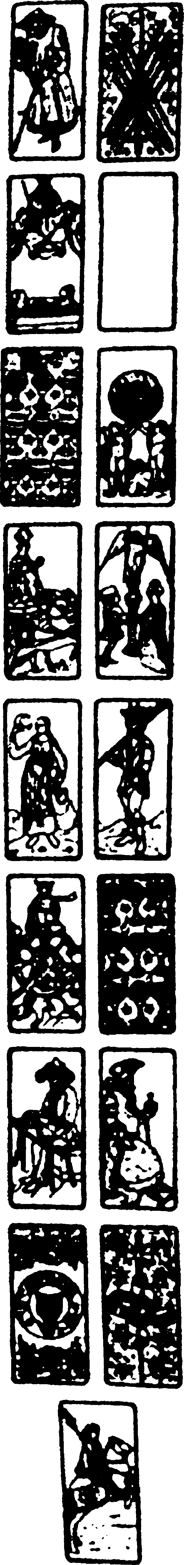
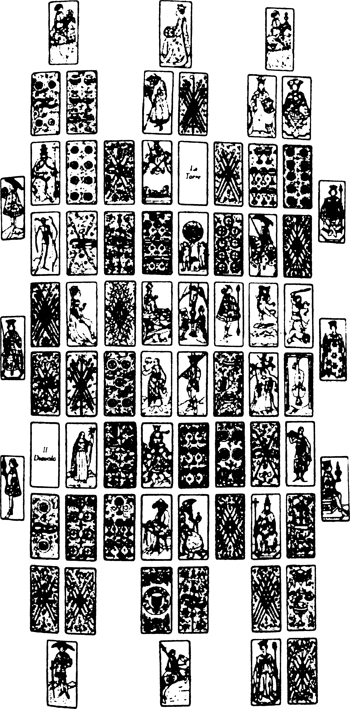
Toate celelalte poveşti
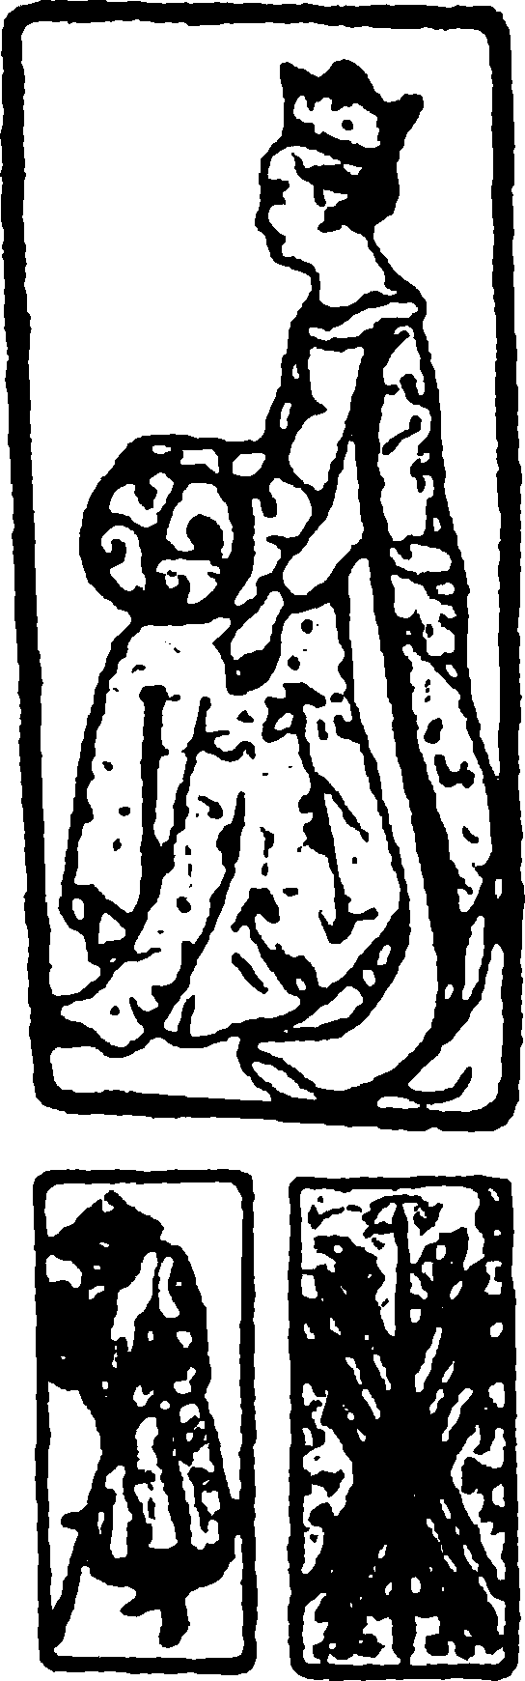
Pătratul era deja în întregime acoperit de taroturi şi de povestiri. Cărţile sunt aşternute pe masă. Iar povestea mea nu este? Nu reuşesc să o recunosc în mijlocul atâtor altora, atât de des a fost hăţişul simultan al celorlalte. De fapt, datoria de a descifra poveştile una câte una m-a făcut să neglijez până acum specificul felului nostru de a povesti şi anume că fiece poveste aleargă în întâmpinarea alteia, şi în vreme ce un comesean înaintează pe drumul său, altul, din celălalt capăt, înaintează în sens opus în aşa fel încât poveştile spuse de la stânga la dreapta sau de jos în sus pot fi citite şi de la dreapta la stânga sau de sus în jos şi invers, ţinând cont că aceleaşi cărţi, apărând într-o ordine diversă, îşi schimbă adesea înţelesul, iar acelaşi tarot foloseşte în acelaşi timp unor povestitori care pleacă din cele patru puncte cardinale.
Astfel, în vreme ce Astolfo începu să ne spună despre aventura sa, una dintre cele mai frumoase doamne de companie, prezentându-se sub chipul doamnei îndrăgostite Regina de Tobă, avea deja la capătul drumului său Sihastrul şi Nouarul de Spadă care îi foloseau deoarece povestea ei începea exact aşa, cu ea care se adresa unui mag ca să afle care va fi sfârşitul războiului care de ani întregi ţinea sub asediu un oraş străin pentru ea, iar Judecata şi Turnul îi aduceau ştirea că Zeii hotărâseră de multă vreme căderea Troiei. De fapt, oraşul acela întărit şi asediat (Lumea), care în povestea lui Astolfo era Parisul râvnit de Mauri, era văzut ca Troia de către aceea care fusese chiar cauza dintâi a acelui lung război. Aşa că ospeţele răsunând de cântece şi sunet de ţitere (Zece de Cupă) erau de fapt cele pe care Aheii le pregăteau pentru ziua dorită a luării cetăţii. În acelaşi timp, o altă Regină (cea ajutătoare, de Cupă) înainta cu povestea ei în întâmpinarea poveştii lui Orlando, pe propriu-i drum, începând de la Putere şi de la Spânzurat. Asta însemna că regina se uita la un bandit fioros (sau măcar că aşa i l-au descris) ţintuit pe un instrument de tortură, sub Soare, în urma hotărârii Dreptăţii. Fiindu-i milă, s-a apropiat de el şi i-a dat să bea (Treiul de Cupă) şi atunci şi-a dat seama că este de fapt un tânăr subţirel şi drăguţ (Valetul de Bâtă).
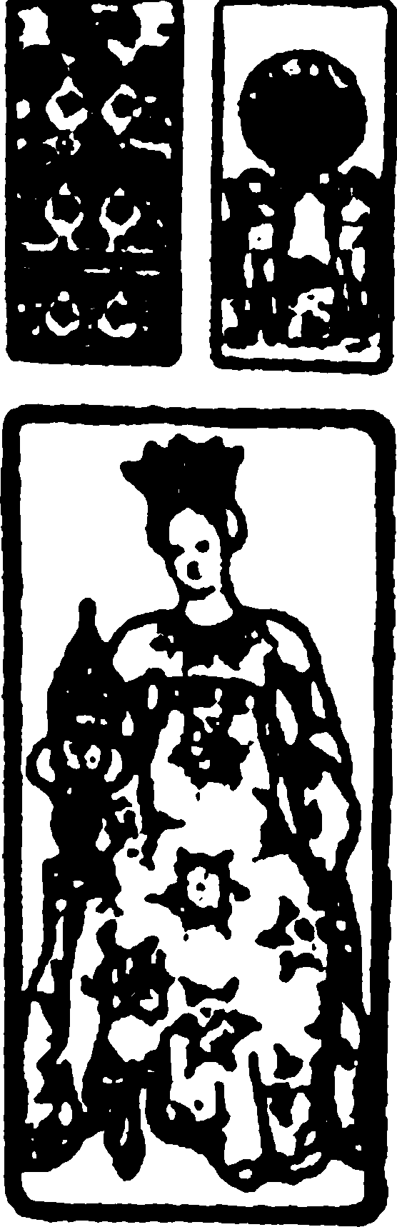
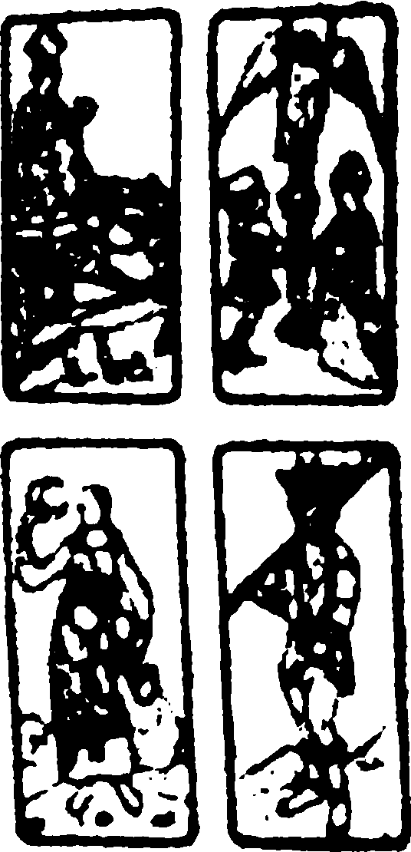

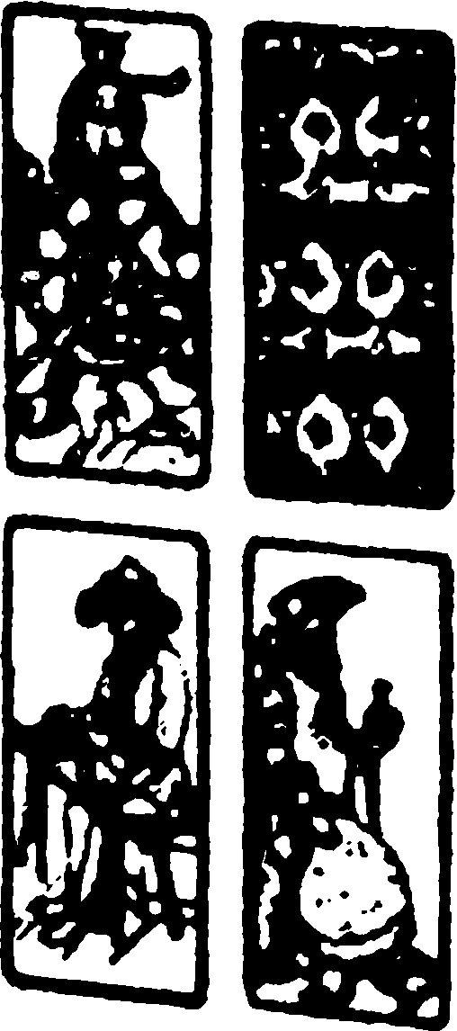
Arcanele Carul, Amorul, Luna, Nebunul (care folosiseră şi la visul Angelicăi, la nebunia lui Orlando, la călătoria Hipogrifului) erau acum împărţite între profeţia magului, făcută Elenei din Troia – va intra cu învingătorii o femeie pe un car, o regină sau o zeiţă, iar Paris al tău se va îndrăgosti de ea – ceea ce o făcea pe frumoasa şi adulterina soţie a lui Menelau să fugă în lumina lunii din cetatea asediată, ascunsă sub haine sărmane, însoţită doar de un bufon de la curte –, şi povestea spusă în acelaşi timp de o altă regină, despre felul cum, îndrăgostindu-se de prizonier, îl elibera în vreme de noapte, îndemnându-l să fugă, prefăcut în vagabond, şi să o aştepte până când va veni şi ea cu carul său regal, în întunericul pădurii.
Cele două poveşti continuau fiecare către sfârşitul propriu, Elena ajungând în Olimp (Roata Norocului) şi înfaţişându-se la banchetul Zeilor (Cupele), cealaltă aşteptând în zadar în pădure (Bâtele) bărbatul eliberat de ea până la ivirea zorilor aurii ale dimineţii (Tobe). Şi în vreme ce una încheia adresându-se supremului Zeus (Împăratul): — Spune-i poetului (Magicianul) că aici, în Olimp, recăpătându-şi vederea, se află printre Nemuritori şi îşi înşiră versurile în afara timpului pentru poeme temporale pe care alţi poeţi le vor cânta, că singura pomană (Asul de Tobă) o cer voinţei Celor din Ceruri (Asul de Spadă) ca el să scrie poemul destinului meu: înainte ca Paris să o trădeze, Elena se va dărui lui Ulise în pântecul Calului Troian (Cavalerul de Bâtă)! –, cealaltă nu avea o soartă mai puţin nesigură, simţindu-se luată la întrebări de o splendidă războinică (Regina de Spadă), care îi ieşea înainte în capul unei armate: - Regină a nopţii, bărbatul eliberat de tine este al meu; pregăteşte-te de luptă; războiul cu armatele zilei nu se termină între copacii pădurii înainte de ivirea zorilor!
În acelaşi timp, trebuia să ţii cont că Parisul sau Troia asediată în cartea Lumea, care era în acelaşi timp şi oraşul ceresc din povestea hoţului de morminte, devenea un oraş subteran în povestea unuia care se prezentase cu semnele şi întăririle Regelui de Bâtă şi care ajunsese acolo după ce într-o pădure vrăjită se înzestrase cu un ciomag cu puteri miraculoase şi luase urma unui războinic necunoscut cu stemă întunecată care îi dezvăluise
bogăţiile (Bâte, Cavalerul de Spadă, Tobe). Într-o companie de cârciumă misteriosul tovarăş de drum se hotărâse să-şi pună la bătaie sceptrul oraşului (Asul de Bâtă). Înfruntarea cu ciomege a fost favorabilă omului nostru. Iată-te stăpân – îi spuse Necunoscutul – al Oraşului Morţii! Să ştii că l-ai învins pe Prinţul Faptelor întrerupte – odată scoasă masca, s-a văzut adevăratul său chip (Moartea), adică o hârcă gălbejită şi botoasă.
Fiind închis Oraşul Morţii, nimeni nu mai putea muri. A început o nouă Vârstă de Aur: oamenii se scăldau în vârtejuri, îşi încrucişau spadele în încăierări nevinovate, se aruncau din turnuri (Tobe, Cupe, Spade, Turnuri). Şi gropile locuite de cei vii (Judecata) erau cele din cimitirele ajunse fără rost, în care chefliii se adunau pentru orgiile lor sub privirile năucite ale îngerilor şi ale lui Dumnezeu. Atâta doar că un avertisment nu întârzie să se facă auzit: — Deschide porţile Morţii sau lumea va deveni un deşert plin de ciulini ori un morman de fierăraie rece! – iar eroul nostru îngenunche la picioarele înaltului Pontefice, în semn de supunere (Patru de Bâtă, Opt de Tobă, Popa).
— Acel Papă eram eu! – păru să strige un alt invitat, care se prezentă sub înşelătoarele haine ale Cavalerului de Tobă şi care, aruncând cu dispreţ cu Patru de Tobă, dorea poate să arate că renunţase la fastul curţii papale pentru a duce ultima împărtăşanie muribunzilor pe câmpul de luptă. Moartea urmată de Zecele de Spadă însemna odihna trupurilor ciopârţite printre care se preumbla Ponteficele îndurerat, la începutul unei istorii povestite cu lux de amănunte de tarotul însuşi care deja arătase iubirea dintre un războinic şi un cadavru, citită însă într-o altă cheie, după care succesiunea Bâtă, Diavol, Doi de Tobă, Spade presupunea că Papa, ispitit de îndoială la vederea masacrului, fusese

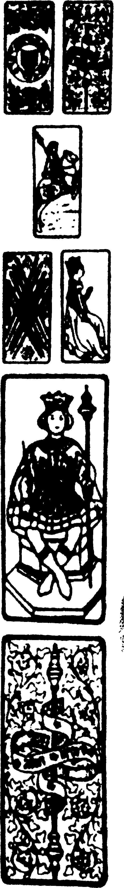
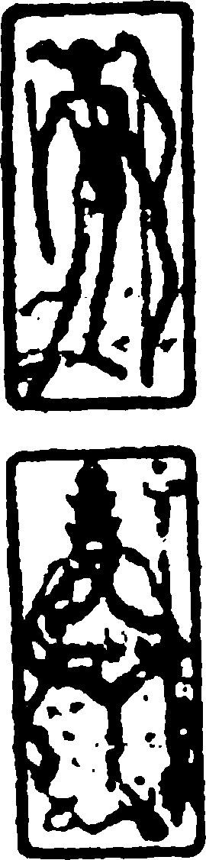


auzit întrebându-se: — De ce îngădui asta, Doamne? De ce laşi ca sufletele tale să se piardă? şi că, din pădure, o voce i-ar fi răspuns : — Suntem doi cei care împărţim lumea (Doi de Tobă) şi sufletele! Nu depinde doar de El să îngăduie sau să nu îngăduie! Întotdeauna trebuie să-şi facă socotelile şi cu mine !
Valetul de Spadă la capătul şirului preciza că apoi şi-a făcut apariţia un războinic cu un aer dispreţuitor: — Recunoaşte-mă ca Prinţ al Contradicţiilor şi voi face ca pacea să domnească în lume (Cupe), voi începe o nouă Vârstă a Aur !
— De multă vreme acest semn aminteşte că Celălalt a fost învins de
Unul ! – ar fi spus Papa, înfruntându-l cu Două Bâte încrucişate.
Ori poate acea carte indica o încrucişare de drumuri: — Două sunt căile. Alege! – i-a spus Duşmanul, dar în mijlocul răscrucii a apărut Regina de Spadă (deja Magiciana Angelica sau suflet frumos şi blestemat sau condotiera) să anunţe: — Opriţi-vă! Cearta voastră n-are rost. Ştiţi că eu sunt vesela Zeiţă a Distrugerii care stăpâneşte facerea şi desfacerea
neîntreruptă a lumii. În masacrul general cărţile se amestecă mereu, sufletele nu au o soartă mai bună decât trupurile, care se pot bucura cel puţin de odihna gropii. Un război fără de sfârşit tulbură universul până la stelele de pe firmament şi nu cruţă nici spiritele şi nici atomii. În pulberea aurită suspendată în aer, când în întunericul unei odăi a pătruns o rază de lumină, Lucreţiu privea la bătălii de corpusculi impalpabili, invazii, asalturi, întreceri, vârtejuri... (Spade, Stele, Aur, Spade.)
Cu siguranţă şi povestea mea este cuprinsă în acest amestec de cărţi, trecut, prezent, viitor, însă eu nu ştiu să o disting dintre celelalte. Pădurea, castelul, tarotul m-au adus în această situaţie: să-mi pierd propria poveste, să o confund cu pulberea altor poveşti, să mă eliberez de ea. Ceea ce rămâne după mine este doar încăpăţânarea bolnavă de a completa, de a încheia, de a termina socotelile. Mai am de străbătut două laturi ale pătratului în sens opus, iar eu merg tot înainte doar pentru a nu lăsa lucrurile la jumătate.
Castelanul cârciumar care ne-a primit nu poate întârzia să-şi spună povestea. Să ţinem seama că atât Valetul de Cupă, cât şi un neobişnuit călător (Diavolul) s-au înfăţişat în cârciuma-castel. La anumiţi musafiri e de ştiut că nu-i bine să le oferi de băut pe gratis, ci să le ceri să plătească: -— Gazdă, în crâşma ta totul se amestecă, vinul şi destinul, i-a spus Călătorul.
— Domnia voastră nu-i mulţumită de vinul meu?
— Foarte mulţumit! Singurul care ştie să aprecieze tot ceea ce este intersectat şi despărţit sunt eu. Din această pricină vreau să-ţi dau mai mult de Doi de Tobă !
În acel moment Steaua, arcanul numărul şaptesprezece, n-o mai reprezenta nici pe Psyche, nici pe nevasta ieşită din mormânt, nici vreun astru de pe firmament, ci doar pe servanta trimisă să încaseze contul, care se întorcea cu mâinile pline de monede nemaivăzute şi striga: - Asta-i bună! Conaşul! Ce-a făcut! A răsturnat una dintre Cupe pe masă şi a făcut să curgă un fluviu de Tobe (Bani).
— Ce vrajă mai e şi asta? a exclamat cârciumarul castelan.
Drumeţul era în prag. – În mijlocul cupelor tale se află una care nu pare a fi la fel cu celelalte, ci e magică. Fă din acest dar un obicei care ar putea să-mi placă, altfel, cum mă ştii de prieten, tot aşa o să mă întorc ca duşman! spuse şi dispăru.
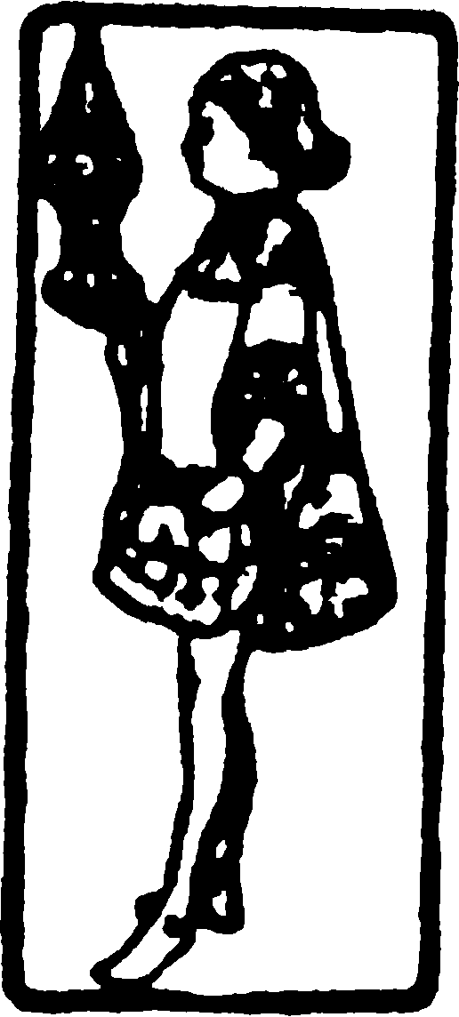

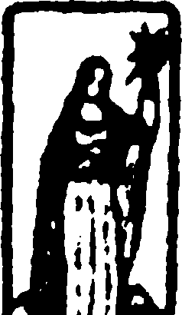
Se gândi, se răzgândi, castelanul hotărî să se travestească în jucător şi să meargă în Capitală ca să cucerească puterea risipind bani sunători. Aşadar, Magicianul (pe care l-am văzut şi ca pe Mefîstofel şi ca pe un poet) era şi gazdă-şarlatan care visa să devină Împărat cu jocurile de noroc ale Cupelor sale, iar Roata (nu era nici Moara de Aur, nici Olimpul, nici Lumea Lunii) reprezenta intenţia sa de a întoarce lumea pe dos.
O porni la drum. Numai că în pădure... În acest punct este necesar să se interpreteze din nou arcanul Papesei ca o Mare Preoteasă care în pădure celebra un ritual sacru şi îi spusese drumeţului: — Dă îndărăt Bacantelor cupa sacră ce le-a fost furată! — Astfel se explica şi figura fetei desculţe stropită de vin numită în tarot Temperanţa şi complicata lucrătură a cupei-altar care ţinea loc de As de Cupă.
În acelaşi timp şi femeia trupeşă care ne dădu de băut ca o cârciumăriţă harnică ori ca o grijulie castelană începuse povestea ei cu trei cărţi, Regina de Bâtă, Opt de Spadă, Papesa, iar noi am ajuns să vedem Papesa ca pe o Stareţă de la o mănăstire căreia povestaşa noastră, pe atunci o tânără novice, îi spusese, ca să învingă teroarea care domnea la apropierea războiului printre călugăriţe: — Lăsaţi-mă să-l provoc la duel (Doi de spadă) pe comandantul invadatorilor !

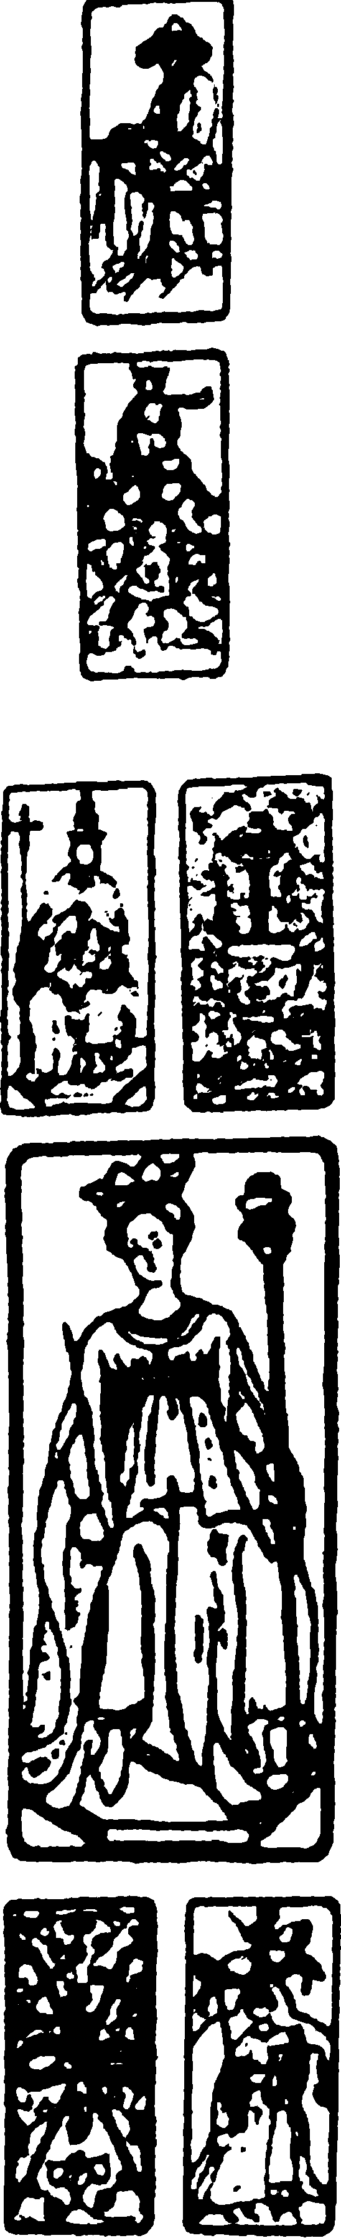
Această novice era de fapt o experimentată spadasină – cum Dreptatea ne-a arătat din nou – şi la ivirea zorilor pe câmpul de luptă impunătoarea ei persoană îşi făcu o apariţie atât de strălucitoare (Soarele) încât prinţul provocat la duel (Cavalerul de Spadă) se îndrăgosti de ea. Ospăţul (Cupe) de nuntă s-a petrecut în palatul părinţilor mirelui (Împărăteasa şi Regele de Tobă) ale căror chipuri exprimau toată neîncrederea faţă de nora aceea atât de neobişnuită. Numai ce mirele a trebuit să plece (îndepărtându-se de Cavalerul de Cupă), socrii cei cruzi plătiră un asasin (Tobă) care să o ducă în pădure (Bâte) pe mireasă şi să o ucidă. Iată că haidamacul (Puterea) şi Atârnatul se arătară a fi aceeaşi persoană, banditul care se împotrivea leoaicei şi se regăsea puţin mai târziu legat cu capul în jos de către acea luptătoare robustă.
Scăpată de ameninţare, eroina era ascunsă sub chipul unei cârciumărese sau a unei slujnice de la castel, aşa cum o vedeam în persoană sau în arcanul Temperanţei turnând un vin foarte curat (pentru care motivele bahice din Asul de Cupă garantau). Iat-o pregătind o masă pentru doi, aşteptând întoarcerea mirelui şi supraveghind orice mişcare de împotrivire din acea pădure, orice carte trasă din acest pachet de tarot, orice schimbare neaşteptată din această alcătuire de poveşti, până când nu se ajungea la sfârşitul jocului. Atunci mâinile sale adună cărţile, le amestecă şi jocul începe de la capăt.
Taverna destinelor încrucişate
Taverna
Ieşeam afară din beznă, nu, intram, afară era bezna, aici se întrezăreşte ceva, în fumăraie, lumina este cenuşie, poate de la lumânări, cu toate acestea se disting culorile, nuanţe de galben, de albastru, pe faţa de masă, pe masă, pete colorate, roşii, chiar şi verzi, cu margini negre, desene pe dreptunghiuri albe, împrăştiate pe masă. Sunt şi bâte, ramuri dese, trunchiuri, frunze, cum sunt şi afară, spade care ne dau pe spate lovituri tăioase, în mijlocul frunzişului, ambuscadele din întunericul în care fuseserăm învăluiţi, din fericire, la sfârşit am zărit o lumină, o uşă, mai erau banii, tobele care lucesc, cupele, masa întinsă cu pahare şi farfurii, blide cu supă aburindă, pocale de vin, am scăpat, numai că suntem pe jumătate morţi de spaimă, putem să ne spunem povestea, avem ce depăna, fiecare ar vrea să spună ce-a păţit, ce i-a fost dat să vadă, cu ochii lui în beznă, în tăcere, aici e gălăgie, cum o să mă fac auzit? nu-mi aud glasul, nu-mi aud graiul ieşindu-mi din gât, n-am glas, nu aud nici vocea altora, se aud zgomote, nu sunt deloc surd, aud zăngănitul blidelor, destupatul sticlelor, ţăcănitul lingurilor, mestecatul, clefăitul, dau din mâini ca să le spun că
mi-am pierdut graiul, şi alţii fac la fel, aceleaşi gesturi, sunt muţi, ne-am pierdut graiul cu toţii, în pădure, toţi cei care suntem în jurul acestei mese, bărbaţi şi femei, bine sau rău îmbrăcaţi, înspăimântaţi şi înspăimântători la vedere, toţi cu părul alb, tineri şi bătrâni, şi eu mă văd în una dintre aceste oglinzi, din aceste cărţi, am şi eu părul albit de spaimă.
Cum o să reuşesc să povestesc, acum când nu mai am grai, când mi-am pierdut cuvintele, poate chiar şi ţinerea de minte, cum o să fac să-mi amintesc ce anume se afla afară şi, o dată ce mi-am amintit, cum o să găsesc cuvinte ca să povestesc; cum o să pronunţ cuvintele, toţi încercăm să ne facem înţeleşi de către ceilalţi cu ajutorul gesturilor, cu strâmbături, ca nişte maimuţe. Cel puţin bine că se găsesc pe masă nişte cărţi, o pereche de cărţi de tarot, dintre cele mai obişnuite, marsilieze, cum li se mai spune, ori de Bergamo ori napolitane, piemontine, numiţi-le cum doriţi, chiar dacă nu sunt aceleaşi se aseamănă, în cârciumile de la ţară, în şorţul ţigăncilor, desene cu liniile marcate grosolan, având totuşi detalii la care nu te-ai fi aşteptat, care nu se pricep prea limpede, ca şi cum cel care le-a făcut, tăind desenele acelea în lemn, ca să le imprime, le-ar fi copiat cu mâinile lui greoaie, după modele complicate, lucrate măiestrit, cu multă ştiinţă în ale artei, iar lui nici măcar că i-ar fi păsat de asta, i-a dat bătaie cum i-a venit, fără să înţeleagă cine ştie ce din ce copia, a uns lemnul cu cerneală şi le-a dat drumul.
Ne-am aşezat cu toţii mâinile deasupra cărţilor, câte o figură pusă în rând cu alte figuri îmi aducea în minte povestea care m-a purtat aici, încerc să recunosc ceea ce mi s-a întâmplat şi să le arăt şi celorlalţi care caută şi ei în cărţi şi îmi arată cu degetul o figură sau alta, dar nimic nu se potriveşte cu nimic şi ne smulgem cărţile din mână şi le împrăştiem pe masă.
Povestea nehotărâtului
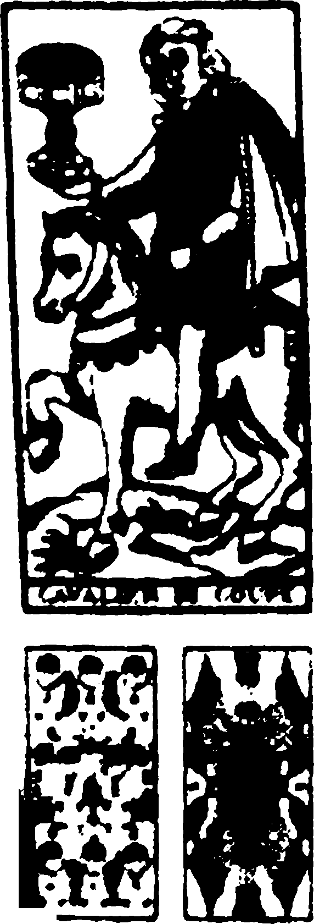
Unul dintre noi întoarce o carte, o ridică şi o priveşte ca şi cum s-ar fi uitat într-o oglinjoară. Chiar aşa e, pare că el este Cavalerul de Cupă. Asemănarea nu se găseşte doar în chipul său, temător, cu ochii căscaţi, cu părul lung care îi coboară pe umeri, albit, ca şi în mâinile sale pe care şi le plimbă pe masă de parcă n-ar şti unde să le pună şi care în figura de pe carte ţin, cea dreaptă o cupă mult prea mare în echilibru, în podul palmei, iar stânga, frâiele, abia atinse cu vârful degetelor. Chiar şi calul ne comunică o atitudine nehotărâtă, ai spune că nu reuşeşte să calce ca lumea cu copitele pe un teren vălurit.
Odată găsită această carte, tânărul părea să fi descoperit în toate celelalte cărţi care îi veneau un sens anume şi le introducea în şir pe masă ca şi cum ar fi urmărit un fir care trecea de la una la alta. Tristeţea ce i se citeşte pe chip în vreme ce pune jos, împreună cu Opt de Cupă şi un Zece de Bâtă, Arcanul care, conform dispoziţiei, se cheamă Amorul sau Îndrăgostitul sau Amanţii, te face să te gândeşti la o durere a inimii care l-a împins să se ridice de la o petrecere încinsă şi să iasă la aer curat în pădure. Ori poate că a fugit de la ospăţul său de nuntă, să devină liber ca pasărea pădurii chiar în ziua nunţii sale.
Poate că sunt două femei în viaţa lui şi el nu ştie să aleagă. Chiar aşa îl şi arată desenul: încă bălai, între două rivale, una care îl ţine de umăr, ţintindu-l cu un ochi pofticios, alta care se dă pe lângă el cu o mişcare unduioasă a trupului, iar el nu ştie de ce parte să se lase. De fiecare dată când ajunge să se hotărască asupra uneia din cele două care i-ar fi potrivită de soţie, îşi dă seama că poate foarte bine să renunţe la cealaltă, şi aşa se resemnează s-o piardă pe aceasta de fiecare dată când pricepe că o preferă pe cea dintâi. Singurul punct stabil în acest du-te-vino de gânduri este că ar putea să o ia şi pe una şi pe alta, pentru că fiecare alegere are un revers, adică o renunţare, şi aşa se face că nu există o diferenţă între a alege şi a renunţa.
Din această dilemă putea să-l scoată doar o călătorie – cartea pe care acum tânărul o aşază pe masă va fi cu siguranţă Carul, cei doi cai trag vehiculul pompos pe drumeagurile grele ale
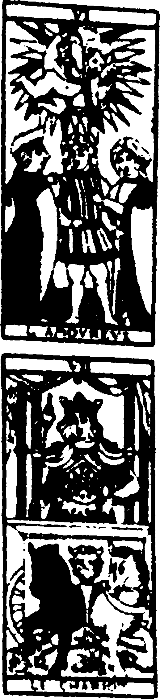
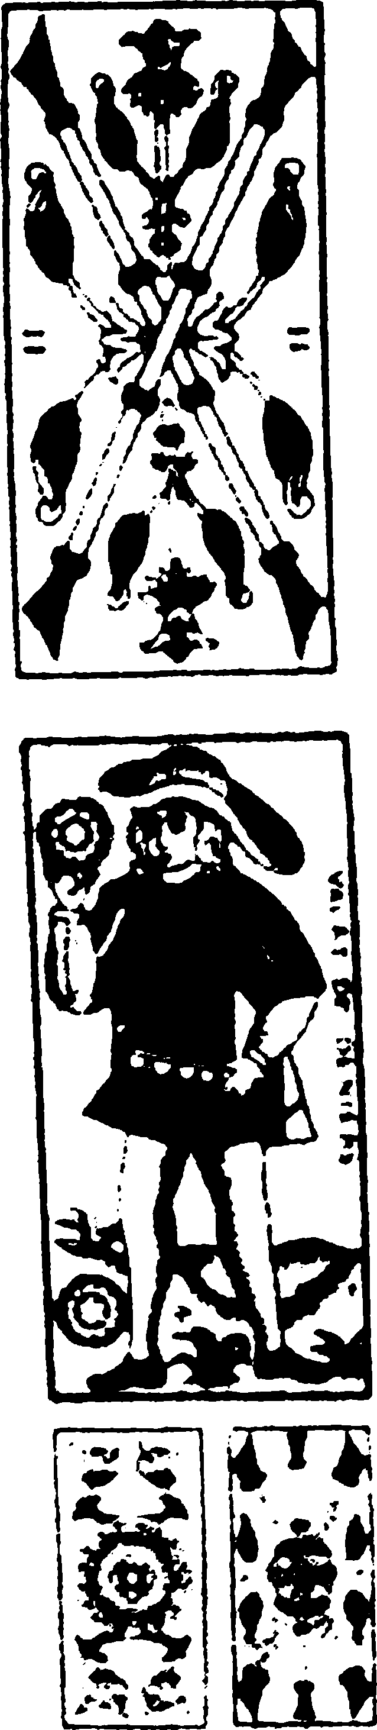
pădurii, cu frâul slăbit, după cum e şi felul lui de a o lăsa în voie, încât, dacă ajung la o răscruce, să nu hotărască el încotro să o ia. Doiul de Bâtă anunţă o încrucişare de drumuri, caii încep să tragă unul într-o parte, altul într-alta, roţile sunt desenate atât de hâite încât par de-a curmezişul drumului, ceea ce înseamnă că nici vorbă să mai meargă carul. Ori, chiar dacă se mişcă, asta nu înseamnă că nu stă, cum se întâmplă cu mulţi cărora li se deschid înainte drumurile mai netede şi mai iuţi, care trec parcă în zbor peste văi, susţinuţi de stâlpi înalţi, care străbat granitul munţilor, sunt slobozi să umble peste tot, iar acest peste tot e întotdeauna acelaşi. Aşa îl vedeam acolo tipărit într-o atitudine prefăcut hotărâtă şi stăpână pe sine de triumfător conducător de car; numai că sufletul său era întotdeauna împărţit, asemeni celor două măşti cu privirea divergentă pe care le purta pe pelerină.
Ca să se hotărască ce cale să apuce nu mai rămânea decât să se încredinţeze sorţii: Valetul de Tobă reprezenta un tânăr care tocmai arunca în aer o monedă: cap sau pajură? Poate nici una, nici alta, moneda se rostogoleşte, se rostogoleşte şi rămâne dreaptă într-un smoc de iarbă, la picioarele unui vechi stejar chiar în mijlocul celor două drumuri. Cu Asul de Bâtă tânărul vrea desigur să ne spună că neştiind cum să hotărască pe ce cale să o apuce, nu i-a mai rămas altceva de făcut decât să coboare din car şi să se caţăre pe trunchiul noduros, pe crăcile care tot despărţindu-se continuau să-i întreţină tulburarea alegerii.
Cel puţin spera că urcând din creangă în creangă va putea să vadă mai departe, să priceapă încotro te poartă drumurile, numai că frunzişul de sub el era des, vederea pământului se pierdea repede, iar dacă el îşi îndrepta privirea către vârful arborelui îl orbeşte Soarele cu raze pătrunzătoare care fac să strălucească frunzele în toate culorile în bătaia luminii. Totuşi, ar trebui să explicăm ce reprezintă cei doi copii care se văd în cărţi: asta ar vrea să spună că uitându-se în sus, tânărul şi-a dat seama că nu este singur în copac; doi băietani i-o luaseră înainte, căţărându-se pe crăci.
Păreau doi gemeni, aidoma, egali, desculţi, bălai, bălai. Poate că în acel moment tânărul a vorbit, a întrebat: — Ce faceţi aici ? Ori: — Cât mai aveţi până în vârf? – Iar gemenii i-au răspuns arătându-i cu o gesticulaţie confuză ceva care se zărea la orizontul desenului, sub razele soarelui, zidurile unui oraş.
Dar unde se află, faţă de copac, aceste ziduri ? Asul de Cupă reprezintă chiar un oraş cu turnuri şi cupole şi acoperişuri înalte care se înalţă dincolo de ziduri. Şi apoi frunze de palmieri, aripi de fazani, înotătoare de peşti-lunâ albaştri, care se iţesc din grădini, din valuri, din acvariile oraşului printre care ni-i putem imagina pe cei doi băietani care se aleargă şi apoi dispar. Oraşul pare să stea în echilibru în vârful unei piramide, care ar putea fi şi al unui arbore uriaş, ar fi vorba, deci, de un oraş suspendat între ramurile cele mai înalte, asemeni unui cuib de păsări, cu baza atârnând asemeni rădăcinilor aeriene care la anumite plante cresc din vârf.
Aşezând cărţile, mâinile tânărului devin tot mai încete şi mai nesigure, iar noi avem tot timpul ca să le ţinem către noi, cu potrivelile noastre, şi să rumegăm în tăcere întrebările care desigur i-au trecut prin cap aşa cum ne treceau şi nouă acum: — Ce oraş să fie? Cetatea întregului? Oraşul în care toate părţile se potrivesc, alegerile se împart, oraşul în care se umple golul care rămâne între ceea ce aşteptăm de la viaţă şi ceea ce ni se dă?

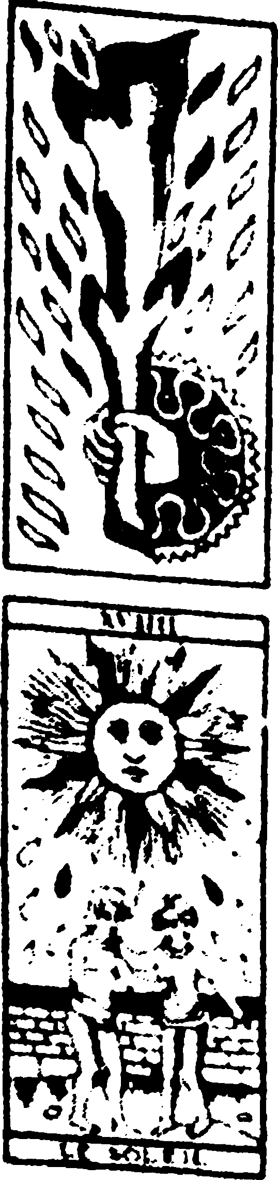
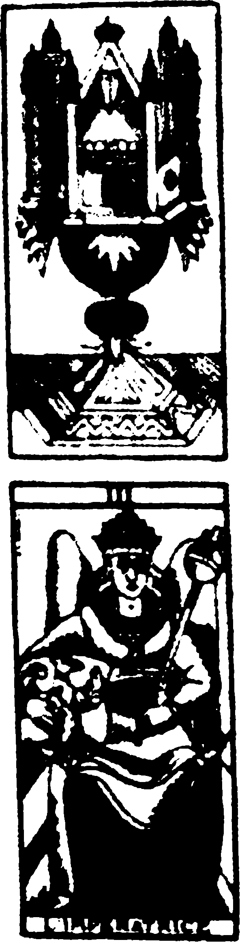
Dar cine să fie în acel oraş acel cineva pe care tânărul ar putea să-l întrebe? Să ne închipuim că ar fi intrat prin poarta cu arc dinăuntrul zidurilor, că ar fi ajuns la o piaţă cu trepte înalte în capătul ei, iar în vârful scărilor se află un personaj cu rang regesc, divinitate pe tron sau un înger încoronat. (În spatele umerilor i se văd două proeminenţe care ar putea fi ori spătarul tronului, ori o pereche de aripi, destul de rău reproduse în desen.)
— Acesta este oraşul tău? ar fi întrebat tânărul.
— Al tău – un răspuns mai bun n-ar fi găsit –, aici vei găsi ceea ce-ţi trebuie.
Să ne închipuim dacă el, luat pe neaşteptate, este în stare să-şi exprime o dorinţă înţeleaptă. încălzit cum era, pentru că se căţărase până acolo sus, a spus doar atât: — Mi-e sete!
Îngerul de pe tron zise: — N-ai decât sâ alegi din care fântână să bei – şi i-a indicat două fântâni asemănătoare care se deschideau în piaţa pustie.
Ajungea doar să te uiţi la tânăr ca să-ţi dai seama că încă o dată se simţea pierdut. Stăpânul încoronat ţine acum o balanţă şi o spadă, însemnele unui înger care veghează asupra hotărârilor şi cumpănirilor, din înălţimea constelaţiei Balanţa. Care va să zică, chiar şi în Cetatea Întregului nu eşti primit decât în urma unei alegeri şi a unui refuz, acceptând o parte şi renunţând la ceea ce a rămas? Asta înseamnă ca el să plece cum a venit: numai că
întorcându-se vede două Regine ieşite la balcon, una în faţa celeilalte, pe laturile pieţii. I se par cunoscute, par a fi cele
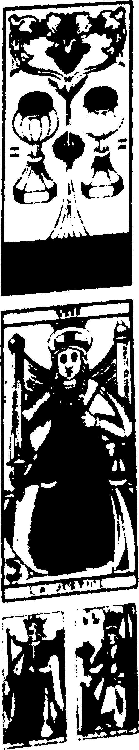
două femei din alegerea sa pierdută. Par a sta acolo de strajă ca să nu-l lase să plece din oraş, mai ales că fiecare are în mână o spadă scoasă din teacă, una în mâna dreaptă, cealaltă, din motive de simetrie, în mâna stângă. Sau, mai bine, dacă asupra spadei celei dintâi nu era nici urmă de îndoială, spada celeilalte putea fi şi o pană de gâscă, un compas închis, ori un flaut, ori un cuţit de tăiat hârtie şi atunci cele două femei erau acolo ca să arate două drumuri diferite care se deschid în faţa celui ce voieşte încă să se găsească pe sine – calea pasiunilor, ca întotdeauna, un drum de fapt agresiv, cu gesturi clare, şi drumul ştiinţei, care îţi cere să meditezi şi să înveţi încetul cu încetul.
În vreme ce aşezam ori arătam cărţile, mâinile tânărului acuma ezitau ori greşeau în aranjarea lor, acuma se răzgândeau, părându-i rău de orice carte jucată care mai bine ar fi fost ţinută pentru mâna următoare, acum se lăsau purtate în gesturi mai nepăsătoare, asta însemnând că orice carte şi orice fântână sunt egale, asemeni cupelor care se repetă aidoma în pachetul de cărţi, aşa cum în lumea monotonului obiectele şi destinele ţi se arată a fi schimbătoare între ele şi în acelaşi timp de neschimbat, iar cine crede că poate hotărî se păcăleşte.
Cum să explice că pentru setea pe care o are în el nu-i ajunge nici fântâna asta, nici cealaltă ? Lui îi trebuie bazinul în care toate fântânile şi toate râurile se adună şi se amestecă, marea care este reprezentată în Arcanul denumit Steaua ori al Stelelor, în care se cinstesc originile acvatice ale vieţii ca pe un triumf al amestecului şi al graţiei lui Dumnezeu aruncată în mare. O zeiţă goală ia două carafe care conţin cine ştie ce sucuri puse la rece pentru cine e însetat (în jur sunt numai dune galbene şi un deşert bătut de soare) şi le răstoarnă ca să însufleţească malurile de prundiş: şi în clipa aceea o mulţime de tufe de dobriţă răsar în mijlocul deşertului şi în frunziş cântă mierla, viaţa este o risipă de substanţă care înmugureşte. Cazanul mării nu face decât să repete ceea ce se întâmplă înăuntrul constelaţiilor care de miliarde de ani îşi pisează atomii în mojarele exploziilor, cele care se văd chiar şi pe cerul de culoarea laptelui.
După felul în care tânărul aruncă pe masă această carte parcă-l auzim strigând: - Marea, asta vreau, marea !
— Marea o vei avea ! – Răspunsul stăpânului astral nu putea anunţa decât un cataclism, ridicarea nivelului oceanului faţă de oraşele părăsite, să mângâie labele lupilor refugiaţi pe
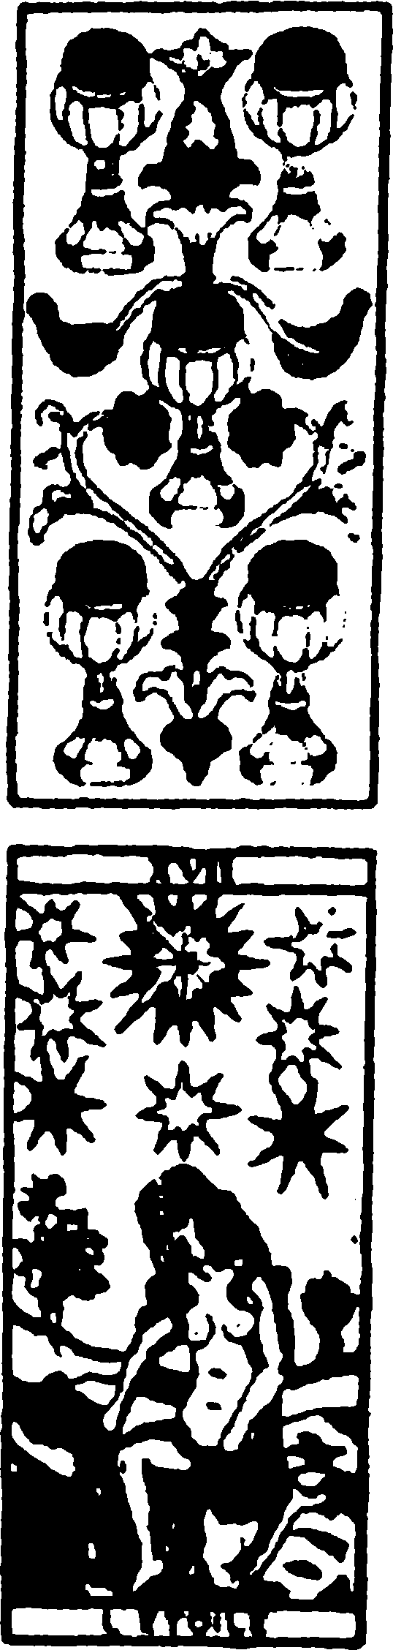

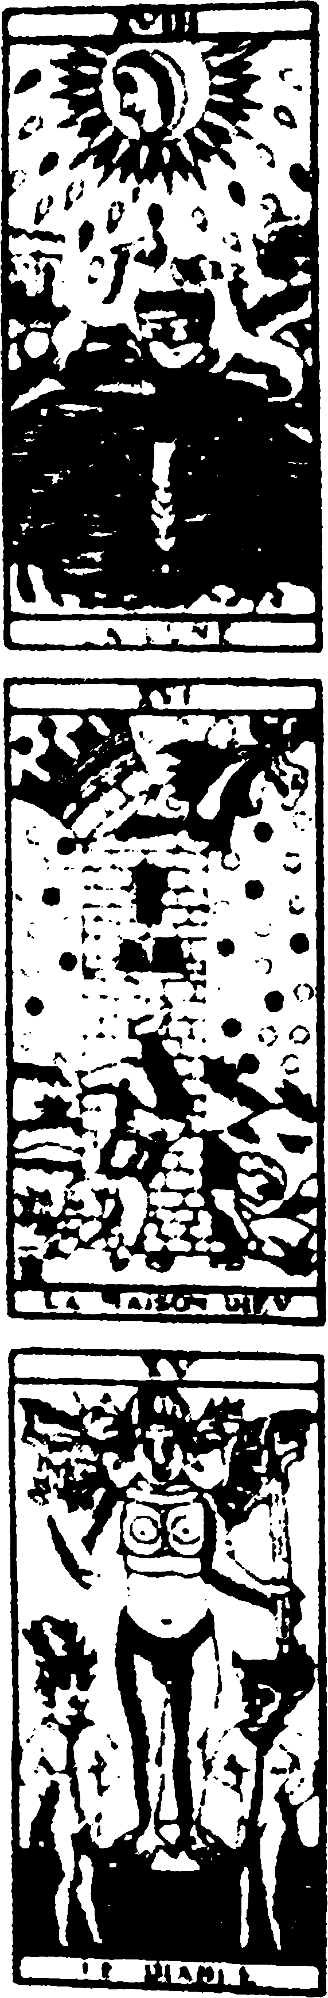
coline urlând către Luna nepăsătoare, în vreme ce armata de crustacee înaintează din adâncul abisurilor ca să cucerească globul.
Un fulger care loveşte vârful arborelui, dărâmând orice ziduri şi turnuri ale oraşului suspendat, luminează o privelişte şi mai îngrozitoare pe care tânărul ne-o pregăteşte, întorcând o carte cu un gest încet şi ochi ţepeni. Ridicându-se în picioare de pe tronul său, regalul interlocutor se transformă încât nu mai poate fi recunoscut, în spatele umerilor nu mai sunt deloc nişte pene îngereşti, ci două aripi de liliac ce întunecă cerul, ochii nemişcaţi au devenit încrucişaţi şi oblici, coroana a dat la iveală coarne, pelerina cade şi lasă să se vadă un corp gol de hermafrodit, mâinile şi picioarele se prelungesc cu gheare.
— Dar nu erai un înger ?
— Sunt îngerul care locuieşte în locul în care liniile se despart. Oricine ajunge la lucruri ce se împart mă întâlneşte, oricine coboară în adâncul contradicţiilor dă peste mine, cine se întoarce să amestece ceea ce este separat îşi simte obrazul atins de membrana aripii mele!
La picioarele sale au reapărut cei doi gemeni solari, transformaţi în doua creaturi cu trăsături deopotrivă omeneşti şi animalice, cu coame, coadă, pene, copite despicate, legaţi de rapacele personaj cu două fire lungi sau cordoane ombilicale şi în acelaşi fel fiecare dintre ei ţinea probabil în lesă alţi doi drăcuşori mai mici, rămaşi în afara desenului, şi aşa se întinde din ram în ram o reţea de fire pe care vântul o face să se legene ca o uriaşă pânză de păianjen, peste un fâlfâit de aripi negre de mărime descrescândă: cucuvăi, huhurezi, forfecuţe, fluturi de noapte, tăuni, musculiţe.
Vântul sau valurile? Liniile trase pe fundalul cărţii ar putea indica marele flux care şi înghite vârful arborelui şi toată vegetaţia se descompune într-o unduire de alge şi tentacule. Iată ce se alege din alegerea omului care nu ştie să aleagă: acum sigur că s-a ales cu marea, se scufundă în adânc, se leagănă printre coralii abisurilor, Agăţat de picioare printre sargasele ce plutesc între ape, sub suprafaţa întunecată a oceanului, şi îşi trage pletele verzi de lăptucă marină să măture fundul stâncos. (Asta să fie oare cartea în care Madame Sosostris, vestită prezicătoare, însă de un calibru prea puţin credibil, ghicind soarta particulară şi cea generală a vestitului funcţionar de la Lloyds, a recunoscut în el un marinar fenician înecat?)
Dacă singurul lucru pe care şi-l dorea era să iasă din limitarea individuală,
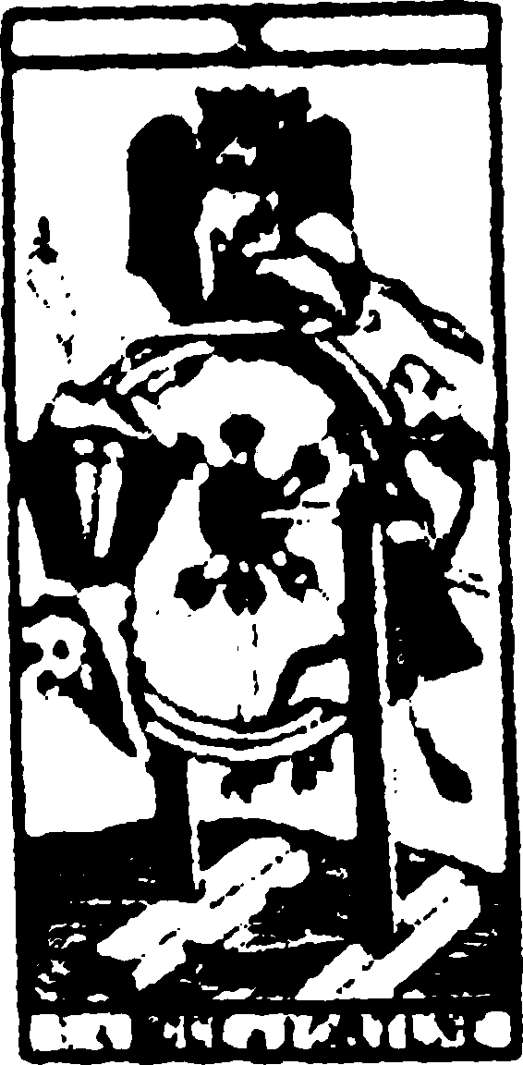

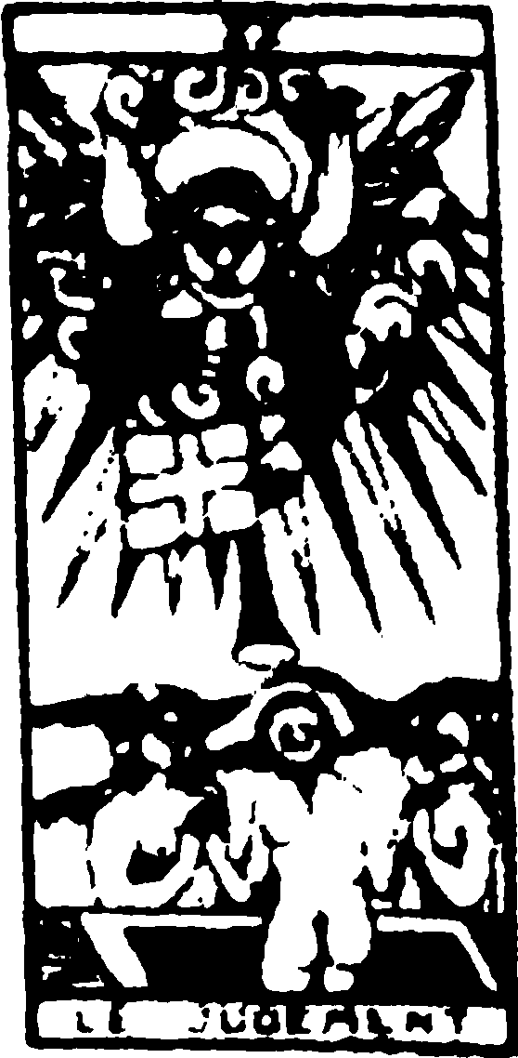

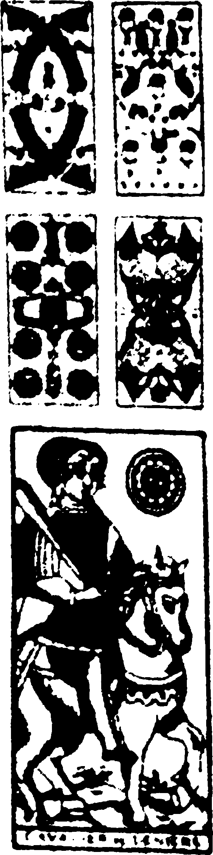
din categorii, din roluri, să audă tunetul care vuieşte în molecule, amestecul substanţelor prime şi ultime, iată drumul care i se deschide prin Arcanul numit Lumea: Venus dansează încoronată în cerul vegetaţiei, înconjurată de încarnările lui Zeus multiform, orice specie şi individ şi toată istoria genului uman nu sunt decât un întâmplător inel dintr-un lanţ de mutaţii şi evoluţii.
Nu îi lipseşte decât să ducă la capăt marele cerc al Roţii în care se desfăşoară viaţa animală şi despre care nu poţi spune niciodată unde este susul şi unde josul, ori ocolul şi mai lung care trece prin descompunere, coborârea până în centrul pământului în magma elementelor, aşteptarea cataclismelor care reamestecă perechile de cărţi şi aduc la lumină straturile îngropate, ca în Arcanul cutremurului final.
Tremuratul mâinilor, încărunţirea precoce erau urme destul de uşoare din ceea ce nenorocitul nostru comesean suferise în acea noapte, fusese descompus (spade) în elementele sale primare, fusese trecut prin craterele vulcanilor (cupe) din toate perioadele pământului, riscase să rămână prins în înţepenirea veşnică a cristalelor (tobe), se întorsese la viaţă prin înmugurirea năvalnică a pădurii (bâte) până când şi-a reluat propria formă, identică, umană în şaua Calului de Tobă.
Dar oare este cu adevărat el şi nu mai degrabă o sosie a sa, care abia restituit sieşi, s-a şi văzut venind în întâmpinare prin pădure ?
— Cine eşti ?
— Sunt omul care trebuia să se însoare cu fata pe care tu n-ai fi ales-o, care trebuia să o ia pe cealaltă cale, la răscruce, să bea din cealaltă fântână. Dar tu, nealegând, mi-ai împiedicat alegerea.
— Încotro te duceai ?
— La altă cârciumă decât aceea pe care o să o găseşti tu.
— Unde o să te mai văd ?
— Spânzurat de altă grindă decât aceea de care vei fi tu spânzurat. Adio.
Povestea pădurii ce se răzbună
Firul poveştii e încâlcit nu doar pentru că e greu să combini o carte cu alta, dar şi pentru că la orice carte nouă pe care tânărul încerca să o aşeze în şir cu celelalte, zece mâini se întindeau ca să i-o ia şi să o introducă în altă poveste, pe care fiecare încerca să o aducă la vedere, iar la un moment dat cărţile îi fug în toate părţile şi el trebuie să le ţină pe loc cu mâinile, cu braţele, cu coatele şi de aceea ele nu mai pot fi văzute, nici chiar de cel ce încearcă să priceapă povestea pe care el o istoriseşte. Din fericire, între toate acele mâini hrăpăreţe se găseau şi două care i-au venit în ajutor ca să-şi poată ţine cărţile în rând, şi întrucât erau mâini care faceau cât trei ca mărime şi greutate, încheietura şi braţul erau pe măsură de groase şi tot aşa erau puterea şi hotărârea cu care se lăsau pe masă, până la urmă se ajungea ca doar cărţile care se aflau sub protecţia mânoacelor necunoscute să se ţină de rând, protecţie care se explică şi prin interesul pentru povestea nehotărârilor sale, cât şi prin faptul că asemenea acelor cărţi alcătuia o poveste ce-i stătea la inimă, adică era chiar povestea sa.
Unul, de fapt una, pentru că, ţinând seama de dimensiuni, forma degetelor, a mâinilor, a încheieturilor şi braţelor este aceea care deosebeşte degetele, mâinile, încheieturile, braţele feminine, toate de fetişcană grăsuţă şi rotunjoară, şi într-adevăr, urmărind aceste braţe, ajungeai la făptură unei tinerele uriaşe care şezuse până atunci printre noi şi care dintr-o dată, înfrângându-şi reţinerea, a început să gesticuleze dând coate în stomacul vecinilor, răstumându-i de pe bancă.
Privirile noastre se ridică spre faţa ei care se face roşie – din cauza timidităţii sau a mâniei –, apoi coboară asupra imaginii Reginei Bâtelor, cu care seamănă destul de mult, în trăsăturile sale aspre, ţărăneşti, încununate de şuviţele de păr albit şi încâlcit şi în felul ei de a fi direct. A arătat către acea carte cu un deget care păru a fi un pumn în masă, iar din mugetul care îi ieşea dintre buzele botoase părea că vrea să spună:
— Da, sunt chiar eu, şi aceste bâte dese sunt pădurea în care am fost crescută de un părinte care, neaşteptând nimic bun din partea lumii civilizate, se făcuse Pustnic în aceste
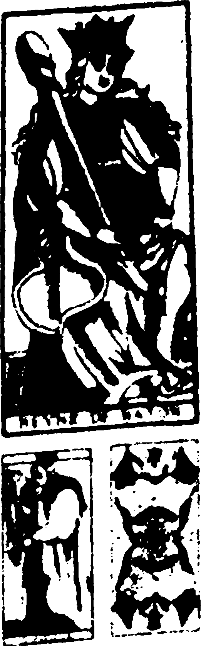

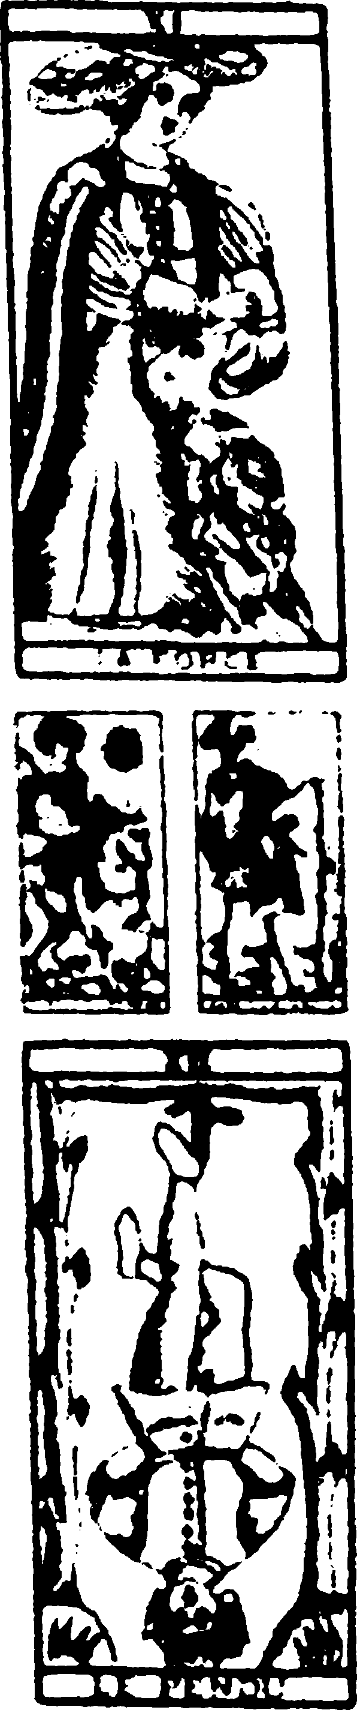
păduri, să mă ţină departe de răutăţile omeneşti. Mi-am educat Puterea jucându-mă cu mistreţii şi cu lupii şi am învăţat că pădurea, chiar dacă trăieşte dintr-o continuă sfâşiere şi înghiţire a animalelor şi plantelor, este controlată de o lege: puterea ce nu ştie să se oprească la timp, bizon sau om sau condor face pustiu în jur şi îşi lasă pielea şi o să ajungă păşune pentru furnici şi muşte...
Această lege pe care vânătorii de demult o ştiau bine, dar pe care astăzi nimeni nu şi-o mai aduce aminte, se putea descifra acolo într-un gest de neoprit, dar ţinut sub control, prin care frumoasa îmblânzitoare cască fălcile unui leu cu vârful degetelor.
Crescută în înţelegere cu fiarele sălbatice, rămăsese sălbatică în prezenţa oamenilor. Când aude pasul unui cal şi vede pe cărările pădurii trecând un frumos Cavaler, îl priveşte pe ascuns printre tufişuri, apoi fuge speriată şi pe urmă o ia pe scurtături, ca să nu-l piardă din ochi. Iată că-l regăseşte atârnat de picioare de o creangă de către un bandit de drumul mare, care îi goleşte buzunarele de ultimul bănuţ. Nu stă pe gânduri fata pădureancă şi se aruncă asupra banditului răsucindu-şi sabia: ca nişte crengi uscate se frâng oase, tendoane, articulaţii, cartilagii. Aici trebuie să bănuim că ea l-a desprins de copac pe frumosul tânăr şi l-a reanimat în felul leilor, lingându-l pe obraz. Dintr-o ploscă pe care o purta la brâu a turnat Două Cupe dintr-o băutură a cărei reţetă o are doar ea, un fel de suc de ienupăr fermentat şi lapte acru de capră. Cavalerul s-a prezentat :
— Sunt principele moştenitor al Imperiului, singurul fiu al Majestăţii Sale. M-ai salvat. Spune-mi, cum pot să te răsplătesc?
Iar ea: — Rămâi să te joci un pic cu mine – şi se ascunde printre hăţişuri. Băutura cu pricina era un afrodisiac puternic. El îi luă urma. Iute, iute, povestitoarea voia să treacă prin faţa ochilor noştri Arcanul Lumea ca pe un semn de pudicitate – ...În acest joc, de îndată copilăria mea a fost pierdută... – însă desenul arăta fără ascunzişuri cum s-a înfăţişat tânărului goliciunea ei, transfigurată într-un dans de dragoste, şi cum la orice mişcare a acestui dans el descoperea în ea o nouă calitate: puternică asemeni unei leoaice, mândră ca o vulturiţă, mămoasă ca o vacă, suavă ca un înger.
Îndrăgostirea prinţului este confirmată de tarotul următor, Amorul, care de fapt te avertizează în privinţa unei situaţii primejdioase: tânărul era căsătorit, iar soţia lui legitimă nu avea de gând să-l lase să-i scape.
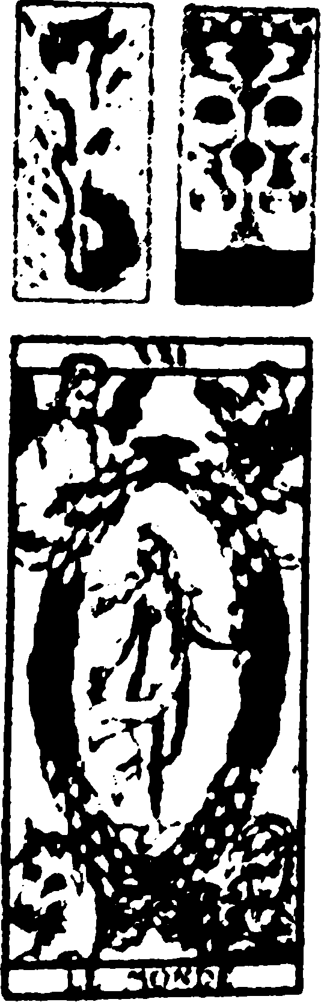
— Legăturile legale nu prea contează în pădure, rămâi aici cu mine şi uită de curte, de eticheta ei şi intrigile de acolo – cam astfel de propuneri, ori altele, la fel de cumpătate, trebuie să-i fi făcut fata şi nu se gândea că principele ar fi putut avea principii.
— Doar Papa mă poate dezlega de prima căsătorie. Tu aşteaptă-mă aici. Mă duc, depun cererea şi mă întorc – şi urcat în Carul său pleacă fără ca măcar să se uite îndărăt, încredinţându-i o mică sumă (Trei Tobe).
Lăsată singură, într-un scurt răstimp al Stelelor, e cuprinsă de durerile facerii. Se târăşte până la malul unui râu. Animalele pădurii ştiu să nască fără ajutor şi ea a învăţat de la ele. Aduce pe lume în lumina Soarelui doi gemeni atât de zdraveni, încât de la început au stat pe picioarele lor.
— Cu fiii mei mă voi arăta în faţa Împăratului spre a-i cere Dreptate, iar el va recunoaşte în mine pe adevărata soţie a moştenitorului său şi născătoarea urmaşilor săi – şi cu această idee se îndreaptă către capitală.
Merge ce merge, însă pădurea nu se mai sfârşea. Întâlneşte un om care fuge ca un Nebun, urmărit de lupi.
— Unde crezi că te duci, nenorocito? Nu există nici o capitală şi nici un imperiu! Drumurile nu duc nicăieri nicăieri! Priveşte!

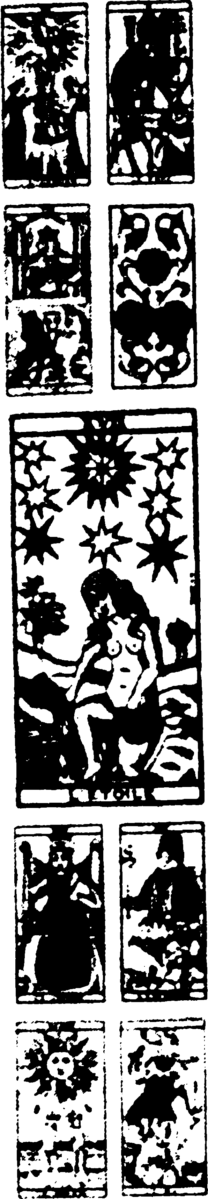
Iarba galbenă şi rară şi nisipurile deşertului acoperă asfaltul şi trotuarele oraşului, pe dune urlau şacalii, în palatele părăsite sub Lună ferestrele se deschid ca orbitele goale, din pivniţe şi subsoluri se răspândesc şoarecii şi scorpionii.
Şi totuşi oraşul nu e mort, maşinăriile, motoarele, turbinele continuă să zumzăie şi să vibreze, fiece Roată îşi îmbucă dinţii cu alte roţi, vagoanele alunecă pe şine şi semnalele prin fire; şi nici un om nu se găseşte acolo să transmită şi să primească, să aprovizioneze şi să descarce. Maşinile, care altă dată ştiau să facă mai puţin decât oamenii, în sfârşit i-au alungat; şi după un lung exil, animalele sălbatice s-au întors să ocupe teritoriile furate pădurilor, vulpi şi nevăstuici îşi plimbau cozile stufoase pe tablourile de comandă împodobite cu manometre şi manete şi cadrane; viezuri şi hârciogi leneveau pe acumulatori şi magneţi. Omul fusese necesar; acum era fără de folos. Ca lumea să primească informaţii din lume şi să se bucure de ele sunt de ajuns doar calculatoarele şi fluturii.
Aşa se încheie răzbunarea forţelor pământene dezlănţuite în explozii în lanţ de tornade şi taifunuri. Apoi păsările, considerate ca dispărute, se înmulţesc şi coboară din patru părţi ale lumii în stoluri cu un ţipăt asurzitor.
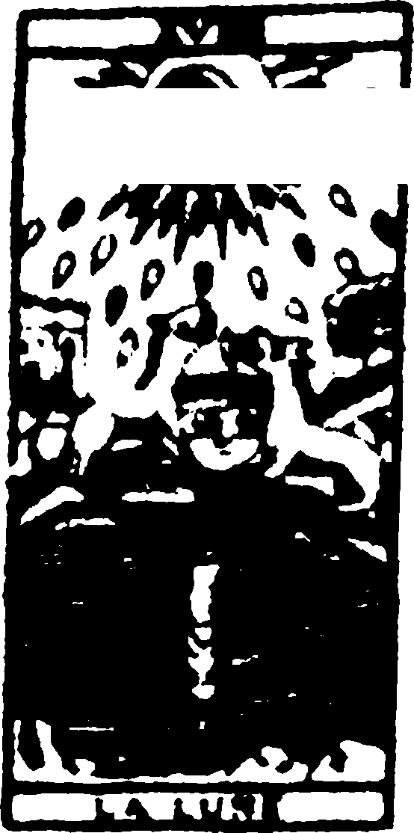

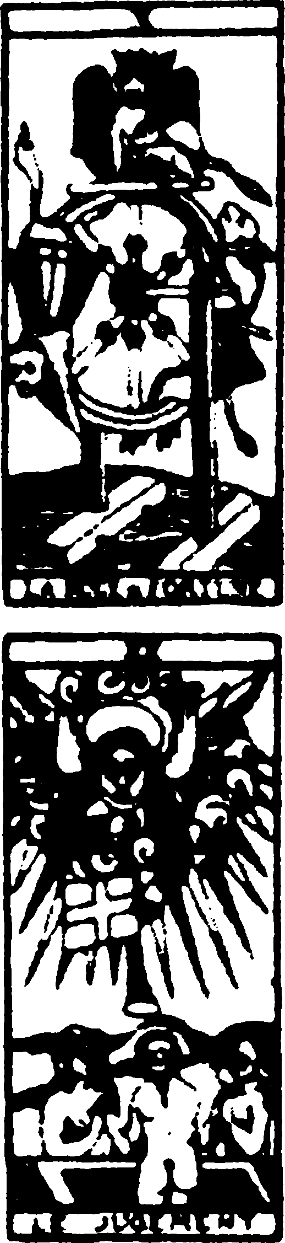

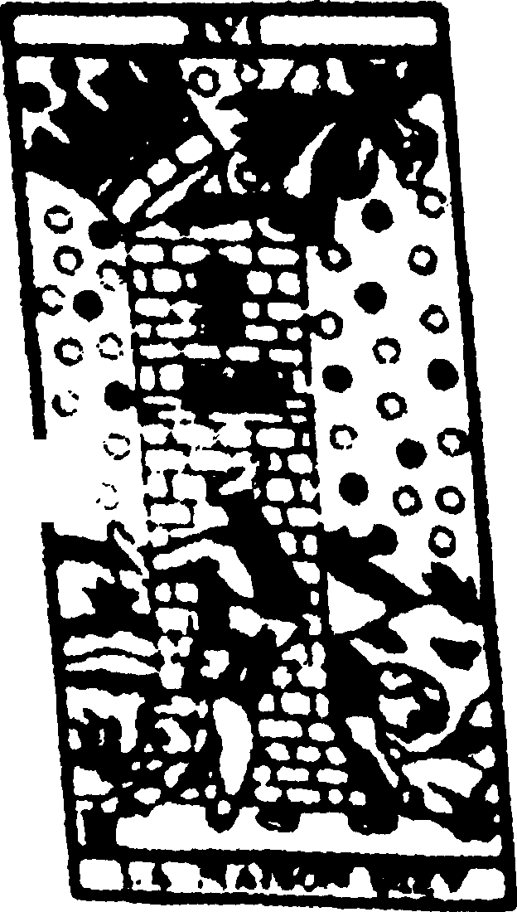
Când spiţa omenească refugiată în găuri subterane încearcă să iasă, vede cerul acoperit de o pânză deasă de aripi. Recunosc zâna Judecăţii aşa cum este arătată în tarot. Şi din altă carte venea prevestirea: va sosi ziua în care un fulg va dărâma turnul lui Nimrod.
Povestea războinicului supravieţuitor
Chiar dacă povestaşa e dintre aceia care ştiu despre ce vorbesc nu e hotărât că povestea ei merge mai bine decât altele. Pentru că lucrurile pe care cărţile le ascund sunt mai multe decât cele pe care le spun, numai ce o carte spunea mai mult, de îndată alte mâini încercau să o tragă de partea lor pentru a o introduce într-o altă povestire. Doar ce începe unul să povestească de ale sale, cu cărţi care par să-i aparţină doar lui, şi dintr-o dată concluzia se precipită, împerechindu-se cu alte cărţi venite din alte poveşti în aceleaşi figuri catastrofice.
Iată, spre pildă, pe unul care are aerul că este un ofiţer în slujbă şi a început prin a se recunoaşte în Cavalerul de Bâtă, ba îşi şi introduce cartea în joc, ca să se vadă ce cal frumos cu valtrap călărea în acea dimineaţă, când a plecat de la cazarmă, şi ce elegantă uniformă purta, garnisită cu plăci lucitoare de armură, cu o gardenie la agrafa unuia dintre genunchere.
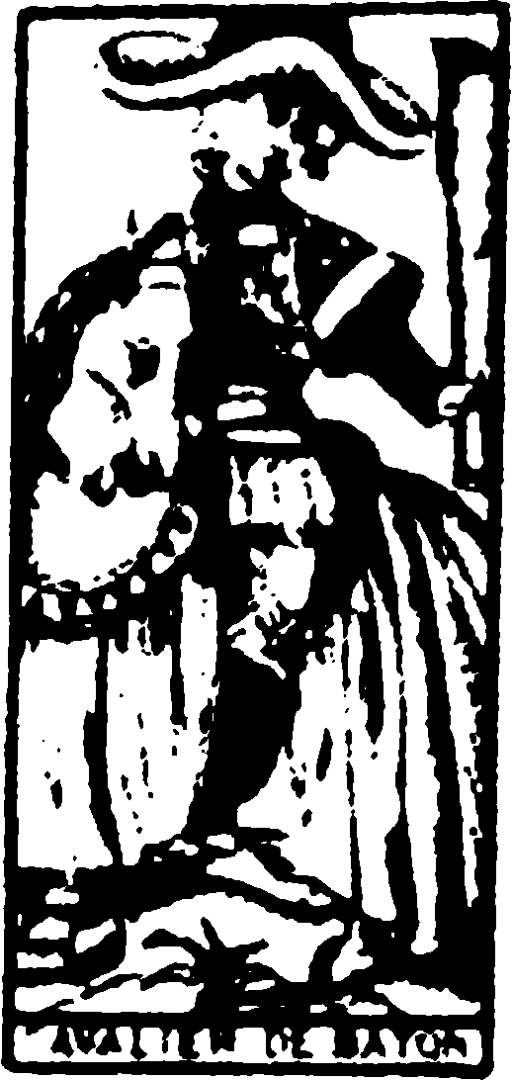

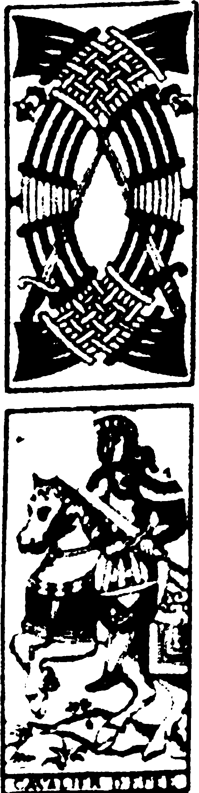

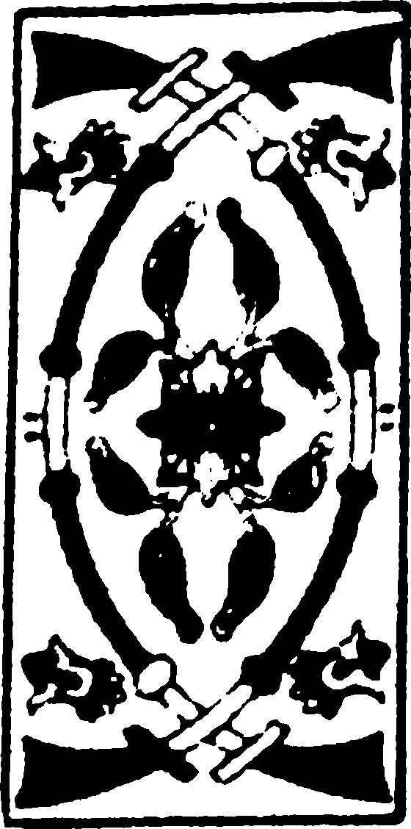
Imaginea sa adevărată – părea ca spune – aceea era, şi dacă noi acum îl vedem rău în armură şi într-o stare deplorabilă se datora numai înspăimântătoarei aventuri pe care se pregătea să ne-o povestească.
Numai că de priveai bine acel portret vedeai că el conţine şi elemente care corespundeau înfăţişării sale de acum, părul cărunt, ochiul stins, lancea ruptă şi redusă la o bucată de lemn. Doar dacă nu cumva nu era vorba despre o bucată de lance (mai ales că o ţinea cu stânga), ci de o foaie de pergament răsucită, un mesaj care îi fusese dat prin ordin să-l ducă, poate dincolo de liniile duşmanului. Presupunem că el ar fi un aghiotant şi primise ordinul să ajungă la cartierul general al suveranului ori al comandantului său ca să-i înmâneze personal, în mână, un mesaj de care depindea rezultatul bătăliei.
Lupta e în toi; cavalerul nimereşte în plină bătălie, cu vârful spadelor armatele îşi fac loc, una într-alta, ca într-un Zece de Spadă. În bătălii două sunt felurile care se recomandă pentru luptă: ori să dai la nimereală, cine o încasează o încasează, ori să-ţi alegi dintre toţi duşmanii un adversar care să merite şi să-l lucrezi cu pricepere. Aghiotantul nostru vede cum îi iese în cale un Cavaler de Spadă care se deosebea de ceilalţi prin eleganţa echipamentului său şi al calului: armura sa, spre deosebire de celelalte care se vedeau în jur, alcătuită din piese disparate, e completă până la amănunt şi toată de o singură culoare, de la coif la pulpare, un albastru violaceu din care ies pieptarul şi apărătoarele gambelor aurite. În picioare are încălţări de damasc roşu, la fel ca valtrapul calului. Chipul, deşi mânjit de sudoare şi de praf, are linii fine. Ţine paloşul cu stânga, detaliu care trebuie luat în seamă, stângacii sunt adversari de temut. Dar şi omul nostru mânuieşte cu stânga sabia lui, aşadar sunt amândoi stângaci şi de temut, luptători demni unul de celălalt.
Cele Două Spade încrucişate în mijlocul unui vârtej de rămurele, ghinde, frunzuliţe, boboci de floare arătau că războinicii se izolaseră pentru un duel, iar voltele ori asalturile toacă vegetaţia din jur. De la bun început se părea că violetul era mai tare în braţ, mai iute şi mai puternic şi că ar fi de ajuns să se prăvale peste el ca să-l dovedească, însă al nostru îl lovea cu nemiluita, ţintuindu-l la pământ ca pe un cui. Caii sunt răsturnaţi ca nişte broaşte ţestoase pe pământul acoperit cu spade îndoite ca nişte şerpi şi războinicul violaceu rezistă, zdravăn ca un cal, alunecos ca un şarpe, rezistent ca o ţestoasă. Cu cât duelul devine mai aprig,

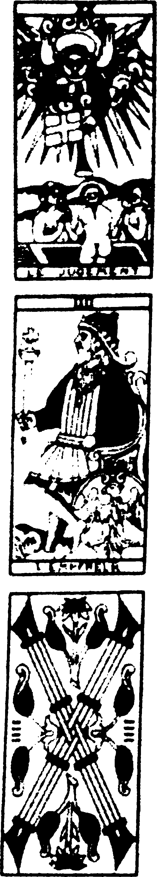
cu atât creşte bravura, plăcerea de a descoperi în sine ori în adversar noi puteri neaşteptate, şi aşa în bătaie începe să se facă simţită eleganţa unui dans.
Duelând, omul nostru cam uitase de misiunea sa, când deasupra pădurii răsună o trâmbiţă care părea a fi aceea a îngerului Judecăţii în Arcanul numit al Judecăţii ori al Îngerului: este cornul lui Orlando care îi cheamă la adunare pe credincioşii Împăratului. Cu siguranţă, un mare pericol ameninţa armata imperială; neîntârziat, aghiotantul trebuie să alerge în ajutorul suveranului său. Dar cum să întrerupă un duel în care se află în joc onoarea şi plăcerea sa? Trebuie să-l sfârşească de îndată şi pentru asta trebuie să recupereze distanţa pe care o luase faţă de inamicul său când a auzit chemarea trâmbiţei. Dar unde-i violaceul? A fost de ajuns un moment de ezitare şi adversarul a dispărut. Ofiţerul se repede în pădure pentru a urma chemarea de alarmă, dar şi pentru a-l urmări pe fugar.
Se face lumină în desiş, printre bâte, beţe şi ciomege. De la o carte la alta povestea înainta în salturi bruşte, cerând o oarecare domolire. Pădurea se termină dintr-o dată. Câmpia deschisă se întinde în jur, tăcută, pare pustie în umbra serii. Privind mai bine, se vede că e plină de oameni, o mulţime dezordonată care o acoperă peste tot. Dar este o mulţime turtită, de parcă ar fi fost unsă peste suprafaţa pământului: nici unul dintre aceşti oameni nu stă în picioare, zac întinşi pe burtă sau pe spate, nu reuşesc să-şi ridice capul mai sus de firele de iarbă călcate în picioare.
Unii, pe care Moartea nu i-a înţepenit încă, se zbat ca şi cum ar înota în noroiul negru al propriului sânge. Ici şi colo înfloreşte o mână, se deschide, se închide, căutând încheietura de care fusese desprinsă, un picior încearcă să facă un pas uşor, fără să sprijine nici un trup deasupra gleznelor, capete de paji şi stăpâni îşi scutură pletele lungi căzute peste ochi ori încearcă să-şi îndrepte coroana strâmbă de pe chelie şi nu reuşesc decât să răscolească praful cu bărbia şi să mestece prundiş.
— Ce nenorocire s-a abătut peste armata imperială? – probabil că întrebarea aceasta a pus-o cavalerul primei fiinţe vii pe care a întâlnit-o; era cineva atât de greoi şi de răvăşit încât de la distanţă semăna cu Nebunul din tarot iar de aproape s-a dovedit a fi un soldat rănit şi şchiopătând, fugind de la locul măcelului.
În povestirea mută a ofiţerului nostru glasul acestui fugar se auzea fără putere, şovăitor, înşelător, într-un dialect care se înţelegea greu, cu fraze
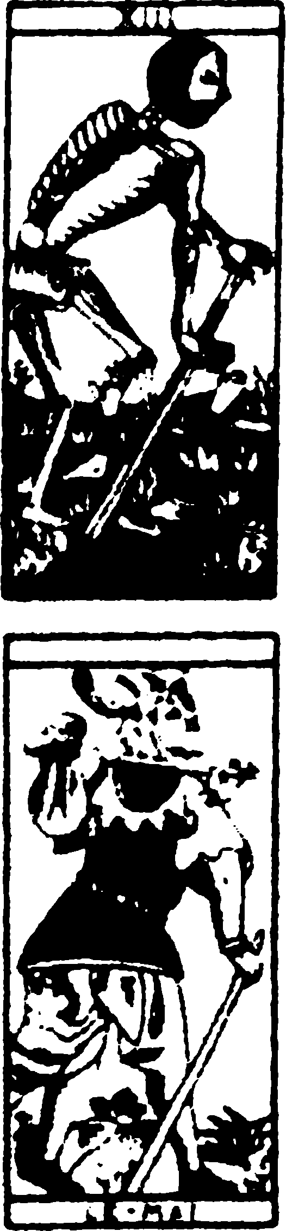

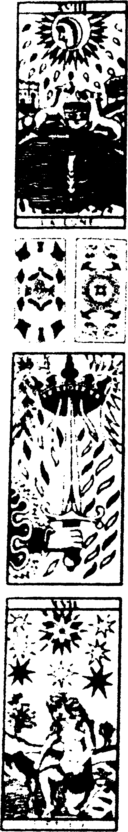
întrerupte cum ar fi: — Nu ne mai vrăji, dom’ locotenent! Cine are picioare să fugă! Am luat-o pe coajă! Aia-i o armată care nu ştiu de unde boala a mai ieşit, n-am mai pomenit aşa ceva, să-i ia dracu’! Când ţi-e lumea mai dragă, numai ce vin, ne cad între cap şi gât şi suntem buni doar pentru muşte! Stai pitit dom’ ofiţer şi tuleşte-o! Şi soldăţoiul se duse arătându-şi ruşinea cu pantalonii rupţi, adulmecat de câini hoinari ca un frate întru duhoare, târând după el traista plină cu ce luase din buzunarele morţilor.
De altceva era nevoie ca să-l oprească pe cavalerul nostru din înaintare. Fugind de urletul şacalilor, bate marginile câmpului de bătălie. La lumina Lunii vede sticlind un scut aurit rezemat de un copac şi o Spadă de argint. Recunoaşte armele adversarului său.
Dinspre cartea de alături se aude un clipocit de apă. Un pârâu curge pe sub trestii. Războinicul necunoscut stă pe mal şi îşi scoate armura. Ofiţerul nostru, desigur, nu-l poate ataca în acel moment şi se ascunde, pentru a-i ieşi în cale atunci când va fi din nou înarmat şi în stare să se apere.
Din bucăţile armurii ies braţe albe şi delicate, din coif o cascadă de plete negre care se desfac pe spate, până la arcuirea trupului. Războinicul are piele de fetişcană, pulpe de doamnă, sân şi piept de regină; este o femeie care, sub Stele, ghemuită deasupra pârâului, se îmbăiază de seară.
Cum fiece carte aşternută pe masă explică sau îndreaptă sensul cărţilor precedente, aşa şi această descoperire aruncă în aer pasiunile şi scopurile cavalerului: dacă primul său sentiment era respectul cavaleresc faţă de un adversar valoros şi se ciocnea cu necesitatea de a învinge, a răzbuna, a dovedi, acum ruşinea de a fi fost ţinut la respect de un braţ de fată, graba de a restabili supremaţia masculină umilită se ciocnea cu dorinţa de a se da pe loc înfrânt, prins de acel braţ, de acea subsuoară, de acel sân.
Cel dintâi dintre aceste impulsuri este cel mai puternic: dacă părţile bărbatului şi ale femeii se amestecă, este obligatoriu ca imediat să se redistribuie cărţile, să se reinstituie ordinea tulburată, fără de care cineva nu ştie cine este şi ce se aşteaptă de la el. Spada nu este un atribut al femeii, este o uzurpare. Cavalerul, care cu un adversar de acelaşi sex cu el niciodată n-ar fi profitat să-l surprindă dezarmat, cu atât mai puţin să-l prade pe ascuns, acum pândeşte printre frunzişuri, se apropie de armele aşezate, prinde cu o mână iute spada, o desprinde de copac şi fuge. „Războiul dintre bărbat şi femeie nu cunoaşte reguli şi nici corectitudine“ se gândeşte şi încă nici nu ştie cât este de adevărat pentru aventura sa.
E gata să dispară în pădure, când se simte prins de mâini şi de picioare, legat, Atârnat cu capul în jos. Din orice tufiş de pe mal au ieşit femei cu picioare lungi ce se scăldau goale, cum este aceea de pe cartea Lumea, care se aruncă de pe prag în unde. E un regiment de războinice uriaşe, desfăşurat după bătălie de-a lungul apei pentru a se răcori, a se linişti, a-şi recâştiga Puterea lor de leoaice fulgerătoare. Într-o clipă toate s-au strâns lângă el, îl dezbracă, îl pun la pământ, îl trec din mână în mână, îl pişcă, îl trag încoace şi încolo, îl încearcă cu degetele, cu limba, cu unghiile, cu dinţii, nu, nu aşa, sunteţi nebune, lasă-mă, ce-mi faceţi, nu vreau, ajunge, mă distrugi, vai, vai, ai milă.
Lăsat acolo aproape mort, ajunge să fie salvat de un Pustnic care străbate la lumina unui felinar locurile bătăliei, îngropându-i pe cei morţi şi îngrijind rănile celor mutilaţi. Vorbirea cucernicului se poate înţelege din ultimele cărţi pe care povestitorul le aşază pe masă cu mâna tremurândă:
— Nu ştiu dacă e mai bine că ai supravieţuit, o, soldatule! Înfrângerea şi măcelul nu se năpustesc doar peste armatele ce poartă steagul tău, armata amazoanelor justiţiare distruge şi masacrează regimente şi imperii, se întinde peste continentele globului, de zece mii de ani supuse fragilei stăpâniri masculine. Armistiţiul firav care obliga bărbatul şi femeia să se înfrunte în familie s-a rupt: soţii, surori, fiice şi mame nu mai recunosc în noi taţi de familie, fraţi, fii, soţi, ci doar duşmani, şi toate iau armele în mâini ca să sporească armata răzbunătoarelor. Mândrele fortăreţe ale sexului nostru se prăbuşesc una câte una; nici un bărbat nu este cruţat; pe care nu-l ucid, îl castrează; doar câtorva, care fuseseră aleşi ca rezervor al seminţei, le-a fost acordată o amânare, însă le este pregătit un supliciu şi mai cumplit, ca nu cumva să aibă chef să se laude. Pentru bărbatul care credea că este Omul nu există iertare. Regine pedepsitoare vor stăpâni mileniile ce vin.
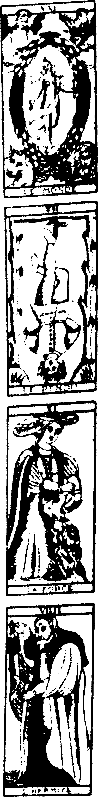

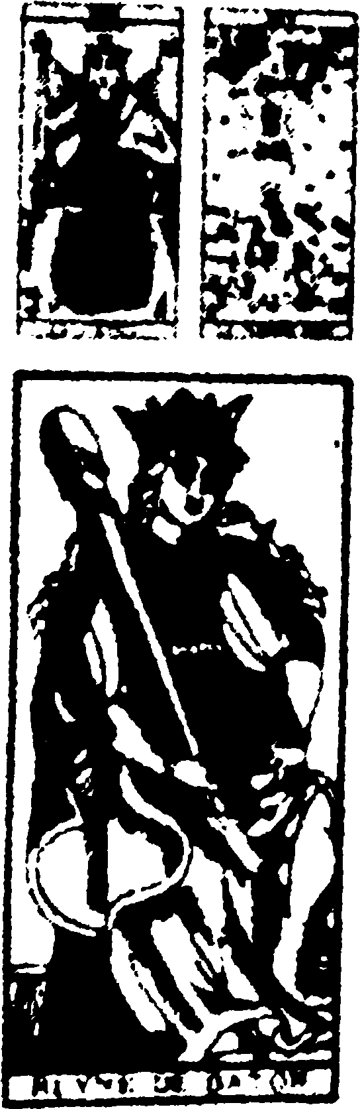

Povestea regatului vampirilor
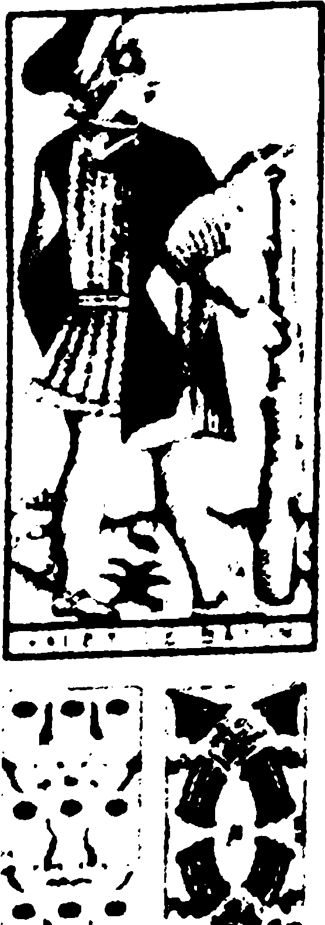
*Tÿ ,^©1
è I1 f ® %
®'©!
11 * ©i®i
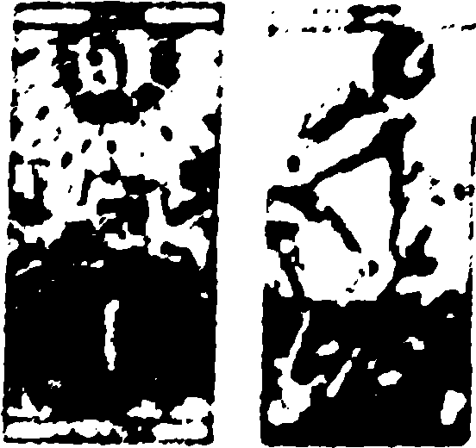
Doar unul dintre noi are aerul că nu se sperie nici de cărţile cele mai negre, ba dimpotrivă, pare să aibă o neaşteptată înţelegere cu Arcanul Numărul Treisprezece. Şi cum nu este decât o mogâldeaţă din acelea care se pot vedea în cartea Valetul de Bâtă şi după cum aşterne cărţile în şir pare să fie foarte preocupat de munca sa chinuitoare de fiecare zi, atent la ordinea în care se aşază dreptunghiurile despărţite de ulicioare, în mod firesc te gândeşti că lemnul de care se sprijină în imagine nu este decât coada unei lopeţi înfundată în pământ, iar el este gropar de meserie.
În lumina tulbure cărţile descriu un peisaj nocturn, Cupele se profilează ca nişte urne, morminte rotunjite printre urzici, Spadele sună metalic asemeni unor răngi ori cazmale pe capacele de plumb, Bâtele se înnegresc ca nişte cruci strâmbe, Tobele pâlpâie ca nişte focuri călătoare. De îndată ce un nor lasă vederii Luna, se ridică urletul şacalilor care scormonesc furioşi marginile mormintelor şi îşi dispută prânzul lor putred cu scorpionii şi tarantulele.
În acest scenariu nocturn putem să ne imaginăm un Rege care înaintează uimit, însoţit de bufonul său ori de un pitic de curte (avem acum cărţile Regelui de Spadă şi ale Nebunului care creează exact situaţia), şi să presupunem un dialog între ei, un dialog pe care groparul îl prinde din zbor. Ce anume caută regele, acolo, la ora aceea? Cartea Reginei de Cupă ne sugerează că el era pe urmele soţiei sale, bufonul o văzuse ieşind pe ascuns din palat şi, un pic în glumă, un pic în serios, şi-a convins stăpânul să o urmărească. Suspicios cum era, piticul credea că-i vorba de o intrigă de Amor, însă Regele e sigur că tot ce face soţia sa poate să apară la lumina Soarelui : grija faţă de copilăria abandonată este ceea ce-l împinge la atâtea ezitări.
Regele este optimist prin vocaţie: în regatul său totul merge grozav, Tobele au curs şi sunt bine investite, Cupele abundenţei oferite setei sărbătoreşti a nobilei sale camarile, Roata marelui mecanism care funcţionează prin propria sa forţă zi şi noapte, o Dreptate riguroasă şi raţională precum aceea pe care o arată în cartea sa un chip încremenit de funcţionar la ghişeu. Oraşul pe care l-a construit se dezvăluie
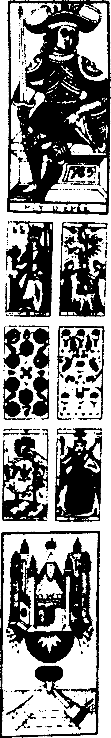

asemeni unui cristal sau ca un As de Cupă, decupat prin răzătoarea ferestrelor de la zgârie-nori, urcat-coborât de ascensoare, autoîncoronat de autostrade, nerisipitor cu parcările, scobit de furnicarul luminos al metroului, un oraş ale cărui turle străpung norii şi care îşi îngroapă aripile întunecate ale miasmelor în măruntaiele pământului ca să nu întunece vederea marilor vitrine şi lucirea metalelor.
Bufonul, în schimb, de fiecare dată când deschide gura între o batjocură şi o strâmbătură, vâră îndoiala, aruncă bârfe, spaime, nelinişti: pentru el. marele mecanism este împins de fiare infernale şi aripile negre care ies de sub cupa-oraş arată o ameninţare care vine dinlăuntru. Regele trebuie să-şi îndeplinească rolul: oare nu-l plăteşte anume pe Nebun pentru a fi contrazis şi luat peste picior? Este vechi şi înţelept obiceiul pe la curţi: ca Nebunul şi Scamatorul sau Poetul să-şi îndeplinească rolul lor de a răsturna şi a lua în râs valorile pe care suveranul îşi aşază propria stăpânire şi să-i arate că linia dreaptă ascunde o întoarcere strâmbă, că orice produs finit este un complex de lucruri ce nu se potrivesc, orice discurs concret este un bla-bla. Însă oricare dintre aceste obrăznicii trezeau în Rege o nelinişte vagă, desigur şi ea prevăzută, ba chiar garantată, în contractul dintre Rege şi Scamator, totuşi neliniştitoare prin ea însăşi, şi nu doar pentru că era singura cale de a se bucura de nelinişte şi de a se nelinişti, ci chiar pentru că se nelinişteşte de-adevăratelea.
Exact ca acum, când Nebunul l-a condus pe Rege în pădurea în care ne rătăciserăm cu toţii. — Nu ştiam că există păduri atât de dese, nu ştiam că a mai rămas aşa ceva în regatul meu – trebuie să fi spus monarhul – şi în acest punct, ţinând cont de ceea ce se spune la adresa mea, că nu las frunzele să emane oxigenul din porii lor şi să mistuie lumina în sucurile lor verzi, nu pot decât să mă bucur.
Iar Nebunul: — Dacă aş fi în pielea ta, Maiestate, nu m-aş bucura atât de mult. Nu în afara iluminatei metropole îşi întinde pădurea umbra sa, ci înăuntrul capetelor supuşilor tăi viitori şi prezenţi.
— Ai vrea să insinuezi că îmi scapă ceva, Nebunule ?
— Este ceea ce vom vedea.
Desişul pădurii lăsa loc lărgirii cu drumuri de pământ frământat, cu gropi dreptunghiulare, cu o albeaţă ca de mucegai care răzbea din sol. Cu înfiorare, cel de al Treisprezecelea Tarot ne anunţă că marginea pădurii se îngroaşă cu cadavre descompuse şi oase descărnate.
— Unde m-ai adus, Nebunule? Aici e un cimitir!
Bufonul, arătând către fauna nevertebrată care păştea printre morminte: — Aici domneşte un stăpân mai puternic decât tine, Majestatea Sa Viermele!
— N-am mai văzut niciodată un loc din regatul meu unde ordinea să lase atât de mult de dorit. Cine-i cârnaţul care ţine ministerul ăsta ?
— Eu, la dispoziţia Maiestăţii Voastre – şi acum e momentul ca groparul să intre în scenă şi să-şi dea drumul la tiradă. — Ca să-şi schimbe gândul de la moarte, cetăţenii ascund cadavrele aicişa, unde-i bine şi frumos. Mai târziu, schimbă ce schimbă, se răzgândesc şi se întorc să controleze dacă sunt îngropaţi îndeajuns, dacă morţii fiind morţi sunt chiar ceva diferit de cei vii, pentru că altfel cei vii n-or mai fi chiar atât de siguri că sunt vii, zic bine?; şi aşa, între îngropări şi exhumări, ridică şi aşază, şi schimbă, pentru mine întotdeauna e destul de lucru! – Iar groparul scuipă în palme şi se apucă să dea la lopată.
Atenţia noastră se îndreaptă către altă carte, care pare că nu vrea să fie zărită, Papesa, şi o arătăm comeseanului nostru cu un gest întrebător ce ar putea corespunde întrebării puse de Rege groparului, având lângă ea o figură cu glugă de călugăr care stă ghemuită printre morminte: — Cine este bătrâna aceea care scurmă în mormânt ?

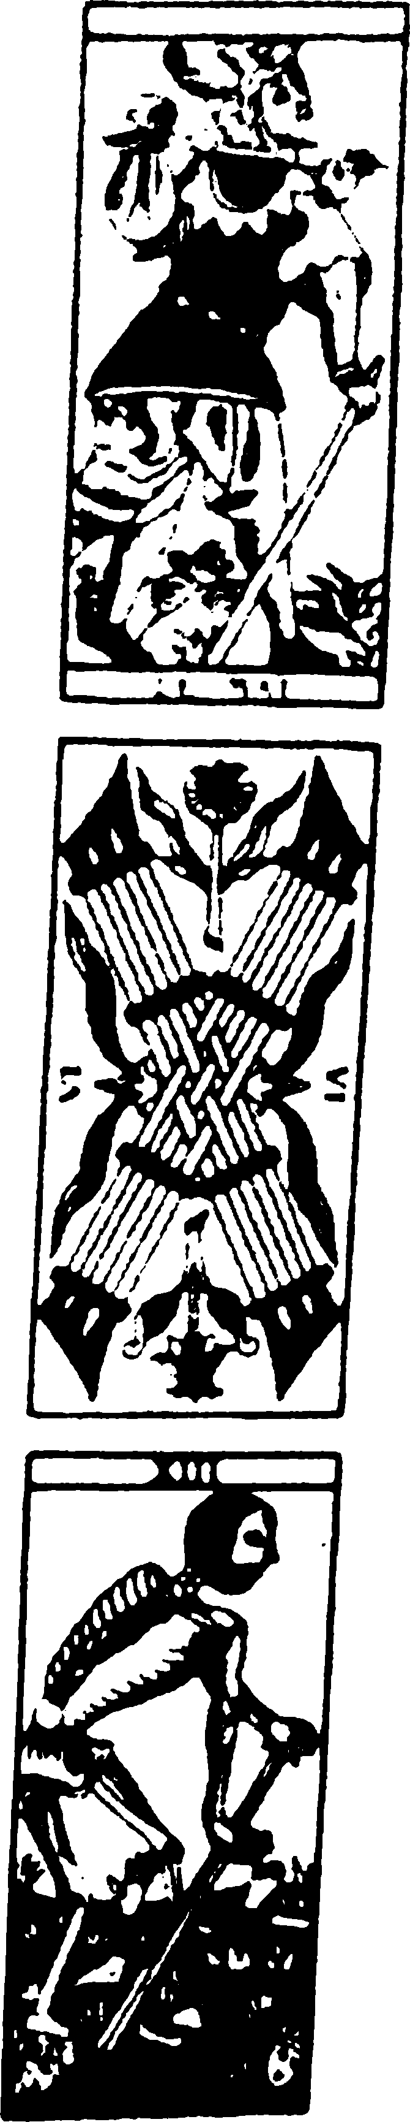

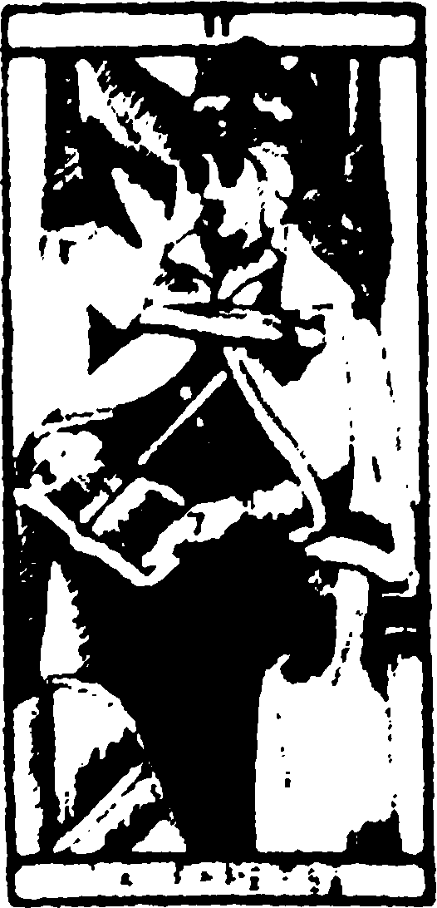
— Dumnezeu să ne ferească, noaptea bântuie pe aici un soi rău de femei – ar fi răspuns groparul –, pricepute în licori şi cărţi de vrăjit, umblă după ce le trebuie pentru răutăţile lor.
— Să o urmărim şi să vedem ce face.
— Eu nu, Majestate – şi în momentul acela bufonul s-a dat îndărăt cu un fior –, şi vă implor să o luăm pe ocolite!
— Totuşi, trebuie să ştiu până în ce punct se păstrează superstiţii învechite în regatul meu! Asupra caracterului încăpăţânat al regelui se poate jura: călăuzit de gropar nu se lasă.
În Arcanul denumit Stelele vedem femeia scoţându-şi pelerina şi bentiţele călugăreşti. Nu este deloc bătrână, e frumoasă, e goală. Clarul de lună scânteiază de lumini siderale şi dezvăluie că vizitatoarea nocturnă a cimitirului seamănă cu regina. Regele a fost cel dintâi în a recunoaşte trupul consoartei, sânii aducând delicat cu nişte pere, umărul uşor, coapsa generoasă, pântecele larg şi alungit, şi de îndată ce-şi înălţă fruntea şi îşi arătă chipul, încadrat de plete grele, desfăcute pe spate, şi noi am rămas cu gura căscată: dacă n-ar fi avut acea expresie pierdută, care, cu siguranţă, nu este aceea din portretele oficiale, ar fi identică cu Regina.
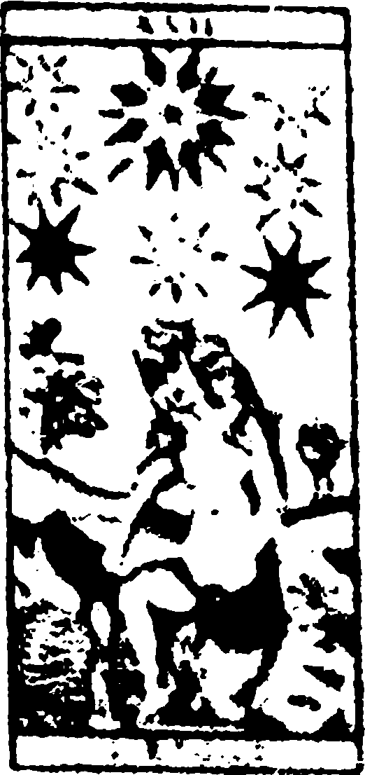

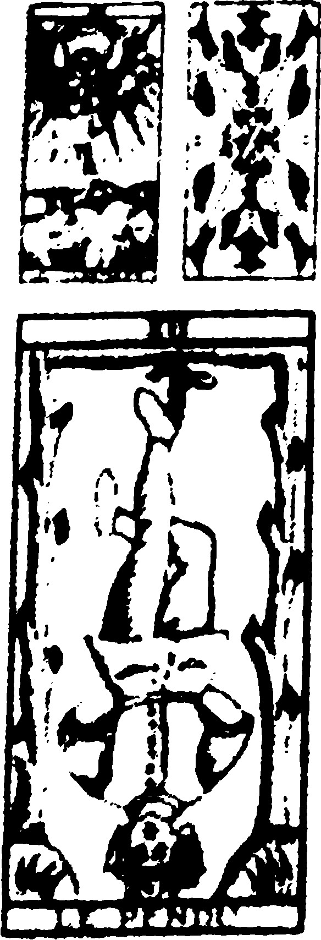
— Cum de sunt îngăduite asemenea trucaje murdare care să producă asemănări cu persoane educate şi de vază? – aceasta şi nu alta va fi reacţia Regelui care, chiar îndepărtând orice bănuială asupra soţiei sale, este gata să admită că vrăjitoarele au unele puteri supranaturale, inclusiv aceea de a se preschimba după plac. O explicaţie alternativă care ar răspunde mai bine la întrebările legate de asemănarea perfectă („Soţia mea, sărăcuţa, cu epuizarea ei, numai crizele de somnambulism îi mai lipseau!“) i-a venit cu iuţeală, văzând la ce complicate operaţii se supune presupusa somnambulă îngenuncheată pe marginea unei gropi şi ungând pământul cu licori tulburi. (Dacă instrumentele pe care le ţine în mână nu pot fi interpretate ca o lampă cu flamă autentică, împrăştiind scântei, folosită la topirea lingourilor de plumb.)
Oricare ar fi procedura, ea privea dezvelirea unui mormânt, cel în cauză, scenă pe care, cu un alt tarot, o plasează în ziua Judecăţii, la sfârşitul lumii care, iată, venea grăbită de mâna unei doamne delicate. Cu ajutorul unui Doi de Bâtă şi a unei frânghii, vrăjitoarea scoate din groapă un corp Atârnat de picioare. Este un mort cu o înfăţişare destul de bine conservată; de craniul palid atârnă un păr des de un negru albăstrui, ochii sunt holbaţi ca de la o moarte violentă, buzele sunt strânse pe caninii lungi şi ascuţiţi, pe care vrăjitoarea îi dezveleşte cu un gest delicat.
În mijlocul acestei orori nu trebuie să ne scape un amănunt: aşa cum vrăjitoarea este o dublură a Reginei, tot aşa cavalerul şi Regele seamănă ca două picături de apă. Singurul care nu-şi dă seama este chiar Regele, căruia îi scapă o exclamaţie compromiţătoare: — Vrăjitoare... vampiră... adulteră! – Asta înseamnă că vrăjitoarea şi soţia sa sunt aceeaşi persoană? Sau poate se gândeşte că, asumându-şi trăsăturile Reginei, vrăjitoarea ar trebui să respecte şi obligaţiile acesteia? Poate aflând că este înşelat cu propriul său dublu ar putea să-l consoleze, dar nimeni nu are curajul să i-o spună.
În adâncul mormântului se petrecea ceva indecent, vrăjitoarea era aplecată deasupra cadavrului ca o găină care se ouă; iată mortul care se ridică la fel ca un As de Bâtă, cum Valetul de Cupă duce la buze un pocal pe care i l-a oferit vrăjitoarea: ca în Doi de Cupă ciocnesc împreună, ridicând paharele înroşite de sânge proaspăt, fără cheaguri.
— Regatul meu metalic şi aseptic mai este încă păşune pentru vampiri, sectă murdară şi feudală! – strigătul Regelui trebuie să fi fost de acest fel, în vreme ce părul, smoc cu smoc, se ridică în vârful capului şi apoi revine
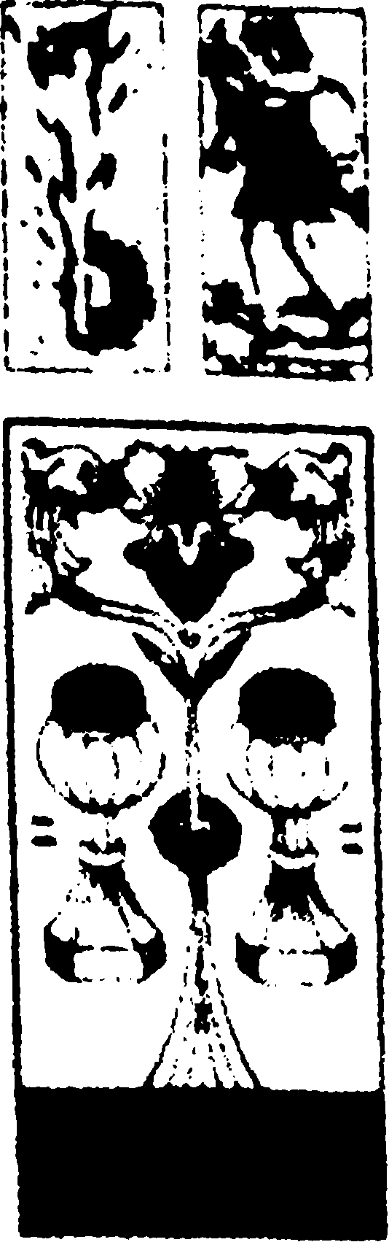

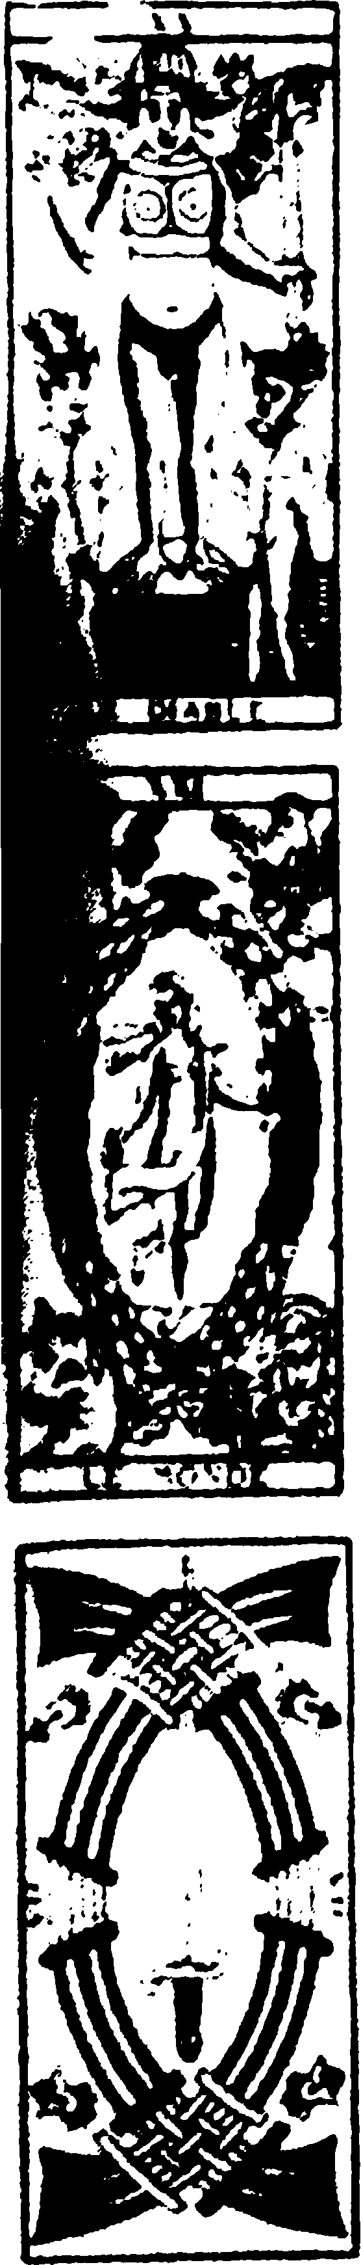
încărunţit la locul său. Metropola pe care el întotdeauna a considerat-o compactă şi transparentă, ca o cupă tăiată într-un cristal de stâncă, se dovedeşte a fi poroasă şi putredă ca un dop de plută înfipt acolo mai mult ca să înfunde gaura făcută în marginea umedă şi infectă a regatului morţilor.
— Află – şi această explicaţie nu poate veni decât de la gropar – că vrăjitoarea aceea în nopţile de solstiţiu şi echinox se duce la mormântul soţului pe care ea însăşi l-a ucis, îl dezgroapă, îl readuce la viaţă hrănindu-l din vinele sale şi se împreunează cu el în marele sabat al trupurilor care îşi nutresc arterele din sângele altora şi îşi încălzesc poftele perverse şi nebănuit de diverse.
Despre acest ritual nelegiuit tarotul ne dă două versiuni, atât de deosebite, încât păreau opera a două mâini diferite, una grosolană, care se chinuie să reprezinte o figură îngrozitoare, în acelaşi timp bărbat, femeie, liliac, denumită Diavolul, iar cealaltă, toată numai dantele şi ghirlande, care sărbătoreşte împăcarea puterilor pământene cu cele ale cerului, fiind simbolul totalităţii Lumii prin intermediul dansului unui magician sau nimfe goale cuprinse de o frenezie sacră. (Însă groparul celor două taroturi putea să fie una şi aceeaşi persoană, adeptul clandestin al unui cult nocturn care schiţase cu linii ţepene fioroşenia Diavolului, ca să-şi bată joc de prostia exorciştilor şi inchizitorilor, şi îşi topise resursele ornamentale în alegoria credinţei sale secrete.)
— Spune-mi, viteazule, cum să-mi eliberez ţinuturile de năpastă? – îl va fi întrebat Regele, şi îndată ce şi-a revenit dintr-o pornire războinică (cărţile de spadă sunt întotdeauna gata să ne amintească faptul că suportul de forţe le este întotdeauna favorabil) poate că ar fi propus: - Aş putea să mă folosesc de armata mea, instruită pentru manevre rapide şi eficiente, ca să treacă totul prin foc şi sabie, să dezlănţuie jaful şi devastările, să radă totul, să nu lase un fir de iarbă, o frunză care mişcă, un suflet viu...
— Majestate, nu este cazul – îl întrerupe groparul, care în nopţile sale petrecute în cimitir a văzut multe şi felurite. — Când Sabatul se lasă surprins de prima rază a soarelui ce răsare, toate vrăjitoarele şi toţi vampirii o iau la fugă, transformându-se care în ciuhă, care în liliac, care în cine ştie ce specie de şoareci zburători. În această situaţie, după cum am observat, îşi pierd invulnerabilitatea lor obişnuită. În acel moment, cu această capcană ascunsă, o să prindem vrăjitoarea.
— Mă încred în spusele tale, viteazule! Atunci, la treabă!
Totul se îndeplineşte după planurile groparului, cel puţin aşa am înţeles din oprirea mâinii Regelui deasupra misteriosului arcan al Roţii, care poate desemna atât agitaţia spectrelor zoomorfe cât şi capcana pusă la cale cu materiale improvizate (vraja căzuse înăuntru sub chipul unui oribil liliac femelă încoronată, împreună cu doi lemurieni, sucubi, prinşi în vârtelniţă fără cale de ieşire), dar şi ca o rampă de lansare în care Regele a prins infernala bestie pentru a o arunca pe orbită, fără întoarcere, să o scoată din câmpul gravitaţiei terestre în care tot ce arunci în aer ajunge să-ţi cadă îndărăt în cap, ca să fie descărcată măcar pe câmpurile incerte ale Lunii, care prea de multă vreme stăpâneşte asupra năbădăilor oamenilor-lupi, generaţiilor de ţânţari, ciclurilor menstruale, şi în acelaşi timp pretinde a se păstra neatinsă, curată, candidă. Povestitorul priveşte îngrijorat curba ce înconjoară Doiul de Tobă, ca şi cum s-ar uita la traiectoria de la Pământ la Lună, singura cale care îi convine pentru a expulza definitiv dezordinea din lumea sa, admiţând că Selena, decăzută din rangul ei de zeiţă, se resemnează să devină coşul de gunoi al cerului.
Un vuiet. Noaptea este sfâşiată de un fulger, deasupra pădurii, în direcţia oraşului luminos care într-o clipă dispare în întuneric, ca şi cum fulgerul s-ar fi năpustit peste castelul regal, decapitând Turnul cel mai înalt care zgârie cerul metropolei, ori o cădere de tensiune în instalaţiile prea încărcate ale Marii Centrale ar fi aruncat lumea în blackout, în beznă.
„Scurtcircuit, noapte lungă“, o zi de neagră prevestire vine în mintea groparului şi în mintea noastră, imaginându-ne (ca în Arcanul Numărul Unu, numit Iluzionistul) inginerii care năduşesc în momentul acela ca să demonteze marele Creier Mecanic, ca să găsească hiba în măţăraia de fire, electrozi, rotiţe, şuruburi şi şaibe.
Aceleaşi cărţi în această poveste vin citite şi răscitite cu semnificaţii diverse: mâna povestitorului oscilează nervos şi arată încă Turnul şi Atârnatul parcă pentru a ne invita să recunoaştem în fotografiile neclare dintr-un ziar de seară instantaneele unui fapt divers îngrozitor, o femeie care se prăbuşeşte de la o înălţime ameţitoare în gol printre faţadele zgârie-norilor. În prima dintre cele două figuri căderea este bine redată prin crisparea braţelor, prin răsucirea fustei, prin simultaneitatea dublei imagini răsucite; în cea de a doua amănuntul că înainte de a se lovi de pământ trupul se împiedică printre fire cu picioarele ar explica motivul defecţiunii electrice.
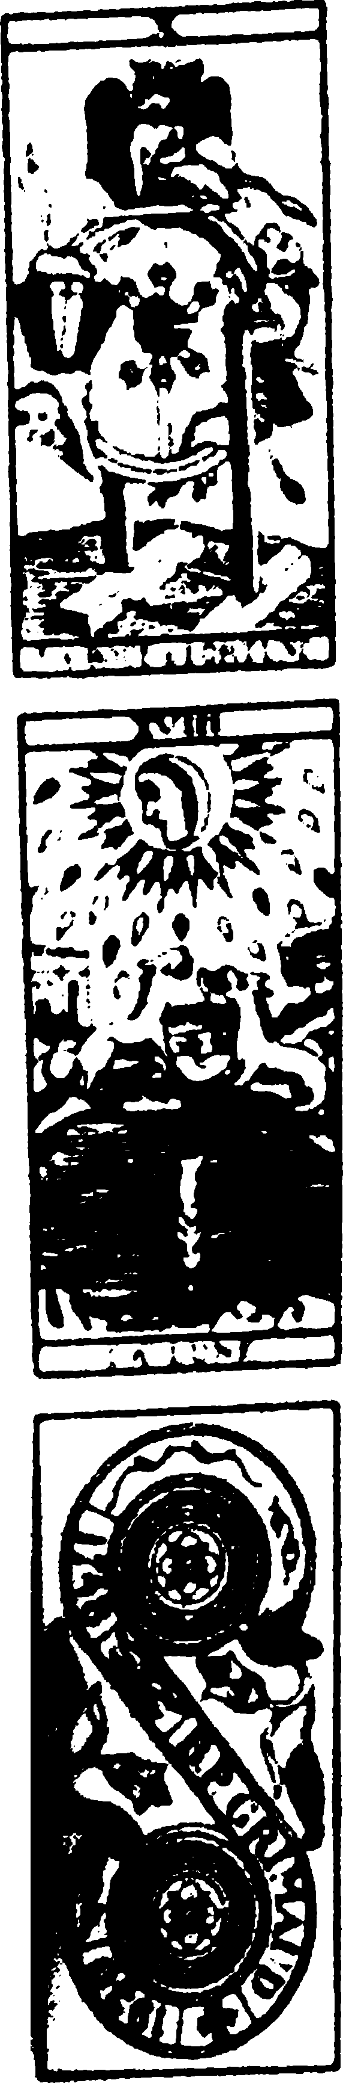
Şi astfel ne-a fost dat să reconstruim în minte nenorocirea cu vocea Nebunului care se adresează Regelui: — Regina! Regina! Se prăbuşea! Incandescent! Ţineţi minte meteoriţii? E gata să-şi desfacă aripile! Nu, e legată de picioare! Cu capul în jos! Se încurcă printre fire şi rămâne acolo! Agăţată la înălţimea înaltei tensiuni! Se zbate, bate din aripi, se agită! Trage pieile, membranele regale ale Suveranei noastre mult iubite! Ameţită atârnă acolo...
Se ridică un tumult. - Regina a murit! Buna noastră Suverană! S-a aruncat de la balcon! Regele a omorât-o! Să o răzbunăm! Din toate părţile aleargă lumea pe jos sau călare, înarmată cu Spade, Bâte, Scuturi şi cu Cupe de sânge otrăvit ca momeală. — E o poveste cu vampiri! Regatul e în mâna vampirilor! Regele este un vampir! Să-l prindem!

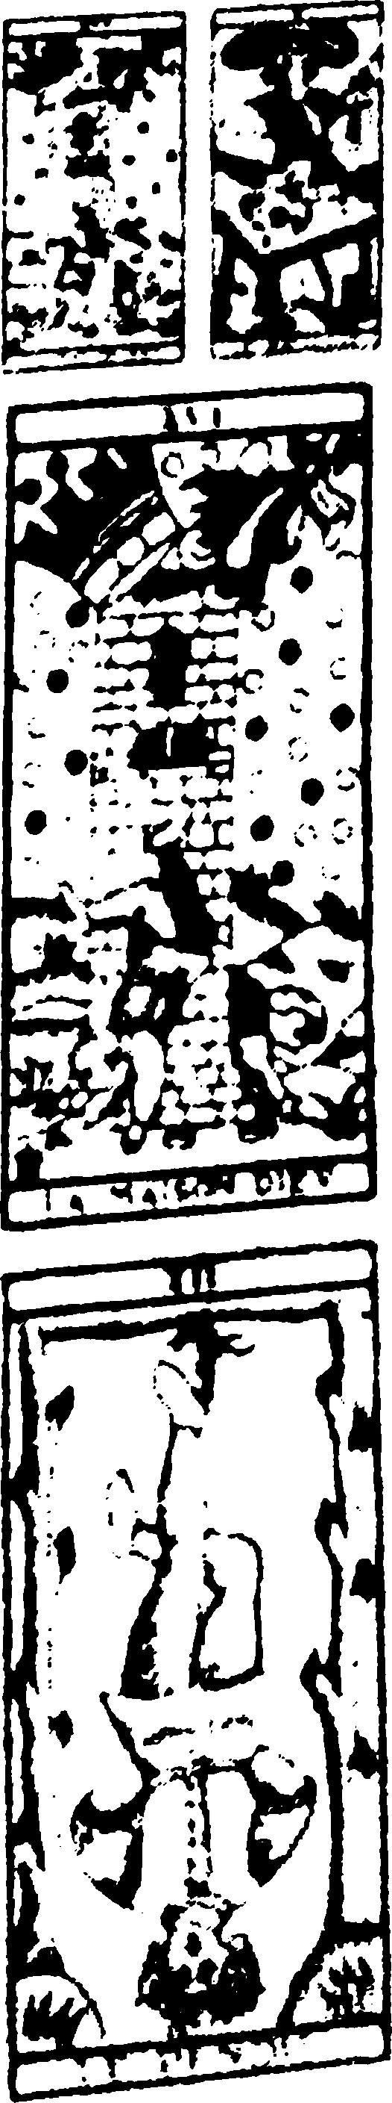

Două poveşti în care se caută şi se pierde
Musafirii tavernei îşi dădeau ghionturi în jurul mesei, care se acoperise cu cărţi, străduindu-se să dea la iveală poveştile lor, scoţându-le din amestecul taroturilor, şi cu cât poveştile devin mai confuze şi mai dezordonate, cu atât cărţile rătăcite îşi găseau locul lor într-un mozaic ordonat. Acest rezultat este doar rodul întâmplării ori cineva dintre noi îl alcătuieşte cu răbdare, punând totul cap la cap?
Se află, spre exemplu, între noi un bărbat în vârstă care, în tot balamucul, îşi păstrează calmul său meditativ, şi înainte de a pune o carte jos o studiază îndelung de fiecare dată, de parcă ar face parte dintr-o lucrare despre care nu se ştie dacă reuşeşte, o combinaţie de elemente care nu contau cine ştie ce, dar din care poate să iasă un rezultat surprinzător. Barba albă, profesorală şi bine întreţinută, privirea gravă în care se poate zări o urmă de nelinişte sunt câteva dintre trăsăturile pe care le are în comun cu figura Regelui de
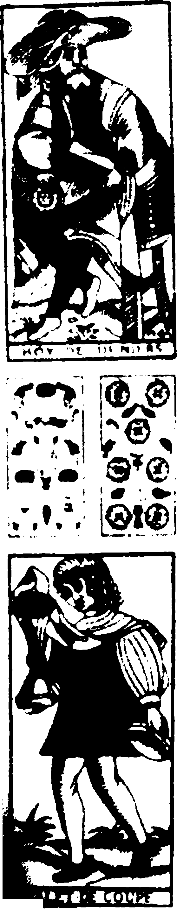
Tobă. Acest portret al său, împreună cu cărţile de Cupă şi cele de Aur care se văd în jur ar putea să ne ajute să-l definim ca pe un alchimist care şi-a cheltuit viaţa cercetând combinarea elementelor şi transformarea lor. În alambicurile şi în eprubetele pe care i le întinde Valetul de Cupă, admiratorul şi asistentul său, el studiază răsfierberea lichidelor dense ca urina, colorate cu reactivi în nori de cinabru şi indigo, din care trebuie să se desprindă moleculele regelui metalelor. Numai că aşteptarea este în zadar, ceea ce rămâne pe fundul recipientelor este doar plumb.
Le este tuturor cunoscut, sau cel puţin ar trebui să le fie, că dacă un alchimist caută secretul aurului din patima îmbogăţirii, experimentele sale nu au succes: el trebuie, în schimb, să se elibereze de egoism şi de limitările individuale, să devină un singur tot cu forţele ce se mişcă în adâncul lucrurilor şi la prima şi adevărata transformare, aceea a propriului sine, altele o urmează ascultătoare. Dedicându-şi cei mai buni ani acestei Mari Opere, bătrânul nostru comesean, care şi acum, când se află cu un teanc de taroturi în mână, doreşte să constituie un echivalent al Marii Opere, aşezând cărţile într-un careu în care se citeau de sus în jos, de la stânga la dreapta şi invers toate poveştile, inclusiv a sa. Dar când i se pare că a reuşit să încadreze povestea altora, îşi dă seama că povestea sa este pierdută.
Nu era el singurul care căuta în succesiunea cărţilor calea unei schimbări lăuntrice care să se transmită în afară. Mai erau şi din aceia care, cu frumoasa inconştienţă a tinereţii, se simt recunoscându-se în cea mai impunătoare figură de războnic din toată perechea de cărţi, Cavalerul de Spadă, şi vor să înfrunte cele mai tăioase cărţi dintre Spade ori cele mai ascuţite dintre Bâte ca să-şi atingă ţinta. Dar vor trebui să facă un lung ocol (cum arată semnul şerpuitor al Doiului de Tobă), să înfrunte (Doi de Spadă) puterile infernale (Diavolul) evocate de Magul Merlin (Iluzionistul) în pădurea Brocelianda (Şapte de Bâtă), dacă vor vrea la sfârşit să fie acceptaţi la Masa Rotundă (Zece de Cupă) a regelui Arthur (Rege de Spadă) pe locul pe care nici un cavaler n-a fost demn să-l ocupe până acum.
Dacă ne uităm bine, atât pentru alchimist cât şi pentru cavalerul rătăcitor punctul de sosire ar trebui să fie Asul de Cupă, care pentru unul conţine flogistul sau piatra filosofală sau elixirul de viaţă lungă, iar pentru celălalt este talismanul păstrat de Regele Pescar, vasul misterios despre care primul său poet n-a reuşit să ne spună
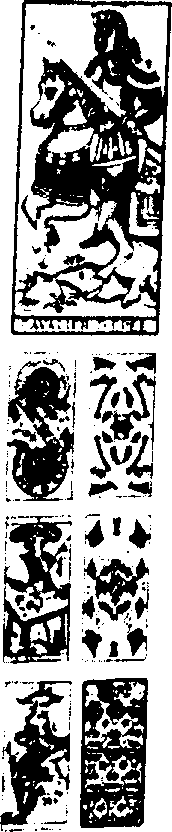
la timp ce anume era – ori n-a voit să o spună – şi care de atunci dezlănţuie fluvii de cerneală potrivită, Graalul care continuă să fie disputat între religia romană şi religia celtică. (Poate că trubadurul din Champagne chiar asta şi dorea: să ţină aprinsă bătălia dintre Papă şi Druidul Sihastru. Nu există un loc mai bun să păstrezi un secret decât un roman neterminat.)
Deci problema pe care cei doi comeseni ai noştri voiau să o rezolve aşezând cărţile în jurul Asului de Cupă era în acelaşi timp Marea Operă alchimică şi Căutarea Graalului. În aceleaşi cărţi, una câte una, amândoi puteau recunoaşte etapele Artei lor ori ale Aventurii: în Soare, astrul de aur ori nevinovăţia băieţandrului războinic, în Roată, mişcarea perpetuă ori vraja pădurii, în Judecată, moartea şi renaşterea (metalelor şi a sufletului) ori chemarea cerească.
Aşa stând lucrurile, cele două poveşti riscau mereu să se încâlcească una în alta, dacă nu ar fi fost pus la punct mecanismul. Alchimistul este acela care, pentru a obţine transformările în materie, încearcă să-şi facă sufletul inalterabil şi pur asemeni aurului, numai că se dădea ca exemplu cazul unui anume doctor Faust, care a inversat regula alchimistului, a făcut din suflet un obiect de schimb şi aşa a sperat ca natura să devină incoruptibilă şi să nu mai fie nevoie să se caute aurul, deoarece toate elementele vor fi la fel de preţioase, lumea e de aur iar aurul e lumea. La fel, cavaler rătăcitor se numea acela care îşi supunea faptele unei legi morale absolute şi severe, pentru ca legea naturală să păstreze bogăţia pe pământ cu o absolută îngăduinţă; dar să încercăm să presupunem un Perceval-Parzival-Parsifal care inversează regula Mesei Rotunde: virtuţile cavalereşti vor fi în el fără voia sa, vor ieşi la iveală ca un dar al naturii, precum culorile pe aripile de fluturi, şi îndeplinindu-şi astfel faptele cu o surprinzătoare nepăsare, poate va reuşi să supună natura voinţei sale, să deţină ştiinţa lumii ca pe un lucru unic, să devină magician şi taumaturg, să cicatrizeze rana Regelui Pescar şi să redea limfa verde pământului pustiit.
Mozaicul de cărţi pe care le priveam stând încremeniţi era deci Opera sau Căutarea care ar trebui duse la capăt fără a lucra şi fără a cerceta. Doctorul Faust se ostenise să facă dependente de încetele transformări care se petrec în noi transformările instantanee ale metalelor, se îndoieşte de ştiinţa ce se strânge într-o singuratică viaţă de Sihastru, este dezamăgit de puterile artei sale cum era de bătutul cărţilor între combinaţiile tarotului. În acel
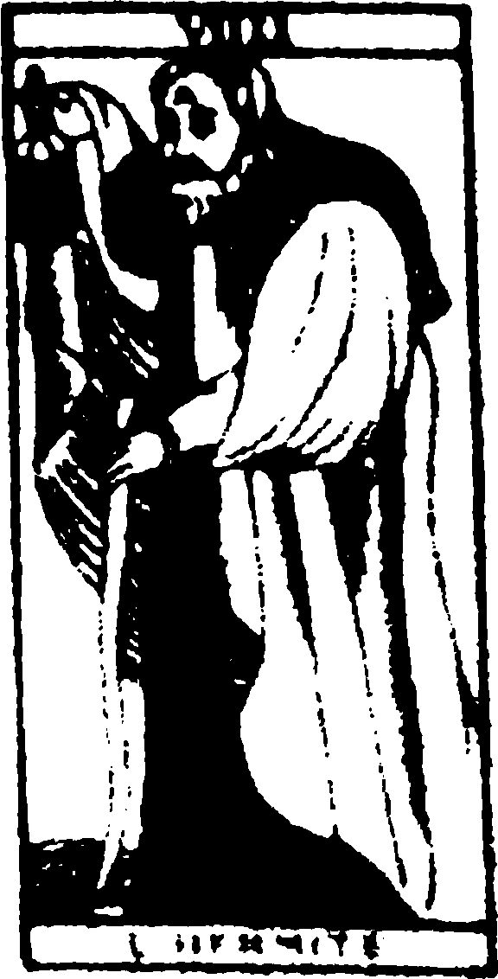
moment un fulger lumină cămăruţa sa din vârful Turnului. Îi apăru în faţă un personaj cu o pălărie cu boruri largi, cum purtau studenţii din Wittemberg: poate e un popă rătăcitor ori un Iluzionist şarlatan, un magician de bâlci care şi-a întins pe o tejghea un laborator cu vase disparate.
— Tu crezi că o să-mi falsifici arta? aşa îl va fi apostrofat adevăratul alchimist pe impostor. Ce zeamă pui în blidele tale?
— Supa care era la începutul Lumii – aşa îi va fi răspuns necunoscutul – din care au căpătat formă cristalele şi plantele şi speciile de animale şi neamul omului sapiens! Iar pe când vorbeşte, îşi face apariţia în materia ce clocoteşte, într-un creuzet incandescent, aşa cum noi acum îl putem vedea în Arcanul XXI. În această carte, ce poartă cel mai mare număr dintre toate taroturile şi este aceea care valorează cel mai mult în punctajul jucătorilor, zboară goală o zeiţă încoronată cu mirt, poate Venus, cele patru figuri care-i stau în jur sunt de recunoscut cu emblemele cele mai noi, dar poate că nu este decât o travestire făcută cu grijă a altor apariţii mai puţin nepotrivite cu triumful zeiţei aflate acolo, în mijloc, poate centauri, sirene, harpii, gorgone care stăpâneau lumea înainte ca stăpânii Olimpului să le fi subjugat, ori poate dinozauri, mastodonţi, pterodactili, mamuţi, încercări pe care natura le-a făcut înainte de a se mulţumi – nu se ştie încă pentru câtă vreme – cu primatul omului. Dar mai sunt unii care văd în figura centrală nu o Venus ci Hermafroditul, simbolul sufletelor care ajung în centrul lumii, punct de vârf al itinerariului pe care trebuia să-l parcurgă alchimistul.
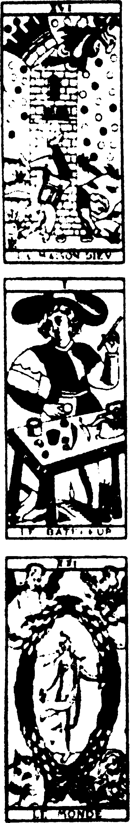
— Şi asta înseamnă că poţi să faci şi aur? – îl va fi întrebat doctorul, iar celălalt i-a zis:
— Priveşte! şi în faţa lui au lucit sipetele pline ochi cu lingouri de aur făcut în casă.
— Şi poţi să-mi redai tinereţea?
Iată că ispititorul îi arată Arcanul Iubirii, în care istoria lui Faust se confundă cu aceea a lui Don Juan Tenorio, ascunsă şi ea în păienjenişul tarotului.
— Ce vrei în schimbul secretului tău?
Cartea Doiului de Cupă este o aducere-aminte a secretului fabricării aurului şi din ea poţi înţelege cum spiritul Sulfului şi al Mercurului se separă ori uniunea Soarelui şi a Lunii, ori lupta dintre Fix şi Volatil, reţete care se citesc în toate tratatele, dar pentru a le realiza îţi trebuie o viaţă să tot sufli în cuptoare şi nici atunci nu le dai de capăt.
Se pare că prietenul nostru e pe cale să descifreze el însuşi în tarot o poveste care încă nu s-a realizat în propriul său interior. Deocamdată, se pare că nu sunt de aşteptat lucruri neprevăzute: Doiul de Tobă, cu o isteaţă indicaţie grafică, ne arată un schimb, o învoială, un do ut des, şi cum contrapartida acestui schimb nu poate fi decât sufletul comeseanului nostru ne este uşor să recunoaştem o alegorie naivă în apariţia înaripată şi fluidă a arcanului Cumpătarea, iar dacă nu cumva comerţul cu suflete este ceea ce-l preocupă îndeosebi pe mizerabilul magician, atunci nu mai există nici o îndoială în ceea ce priveşte starea sa de Diavol.
Cu ajutorul lui Mefistofel orice dorinţă a lui Faust este de îndată împlinită. Sau, mai bine, pentru a zice lucrurilor pe nume, Faust obţine echivalentul în aur a tot ceea ce-şi doreşte.
— Şi nu eşti mulţumit ?
— Credeam că bogăţia ar fi diversitatea, multiplul, ceea ce se schimbă, şi nu văd decât bucăţi de metal uniform care vin şi se duc şi se îngrămădesc şi nu folosesc la altceva decât să se multiplice pe ele însele, întotdeauna aceleaşi.
Tot ce era atins de mâinile sale devenea aur. Povestea doctorului Faust se confundă şi cu povestea regelui Midas, în cartea Asului de Tobă care reprezintă globul terestru şi acvatic transformat într-o sferă de aur masiv, pustie în abstracţiunea sa de monedă, de nemâncat şi de netrăit.
— Te şi căieşti că ai semnat pactul cu diavolul?
— Nu, greşeala a fost să schimb un singur suflet pe un singur fel de metal. Doar dacă Faust s-ar înţelege cu mai mulţi diavoli deodată îşi va salva sufletul său multiplu, va găsi fire de aur în adâncul materiei plastice, va vedea cum Venus renaşte continuu pe malurile Ciprului risipind petele de petrol, spuma detergenţilor...
Arcanul numărul XVII, care poate să încheie povestea doctorului în alchimism, poate totuşi să înceapă istoria aventurosului campion, arătându-ne cum s-a născut steaua norocoasă. Fiu al unui tată necunoscut şi al unei regine dezmoştenite şi rătăcitoare, Parsifal îşi duce cu sine misterul originii sale. Pentru a ne împiedica să aflăm mai mult, mama (care trebuie să fl avut motive întemeiate) l-a învăţat să nu pună niciodată
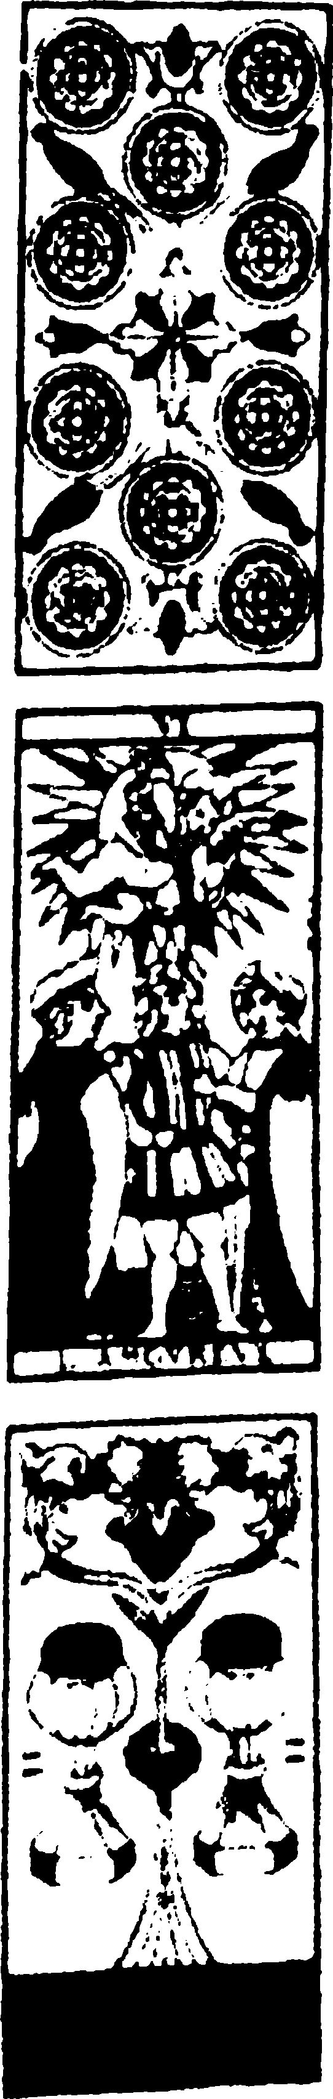
întrebări, l-a crescut în singurătate, ferindu-l de aspra educaţie cavalerească. Numai că şi prin acele pârloage fără haz rătăcesc cavaleri rătăcitori şi băiatul, fără să întrebe nimic, se alătură acestora, ia armele, suie în şa şi calcă în picioarele calului pe mama ce se dovedise prea multă vreme grijulie.
Fruct al unei căsătorii vinovate, ucigaş de mamă fără să o ştie, prins de îndată de o iubire la fel de neîngăduită, Parsifal cutreieră lumea nepăsător, într-o perfectă inocenţă. Neştiutor de tot ceea ce ar trebui să ştie pentru a rămâne în lume, se comportă conform regulilor cavalereşti, pentru că aşa îi era dat. Strălucind de o ignoranţă străvezie, străbate aşezările apăsate de o întunecată complicitate.

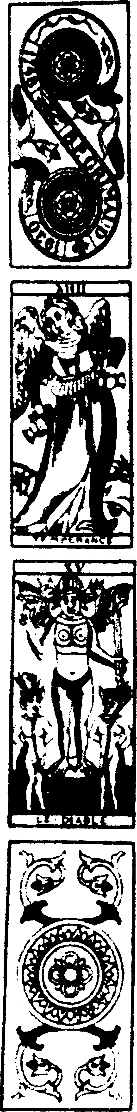
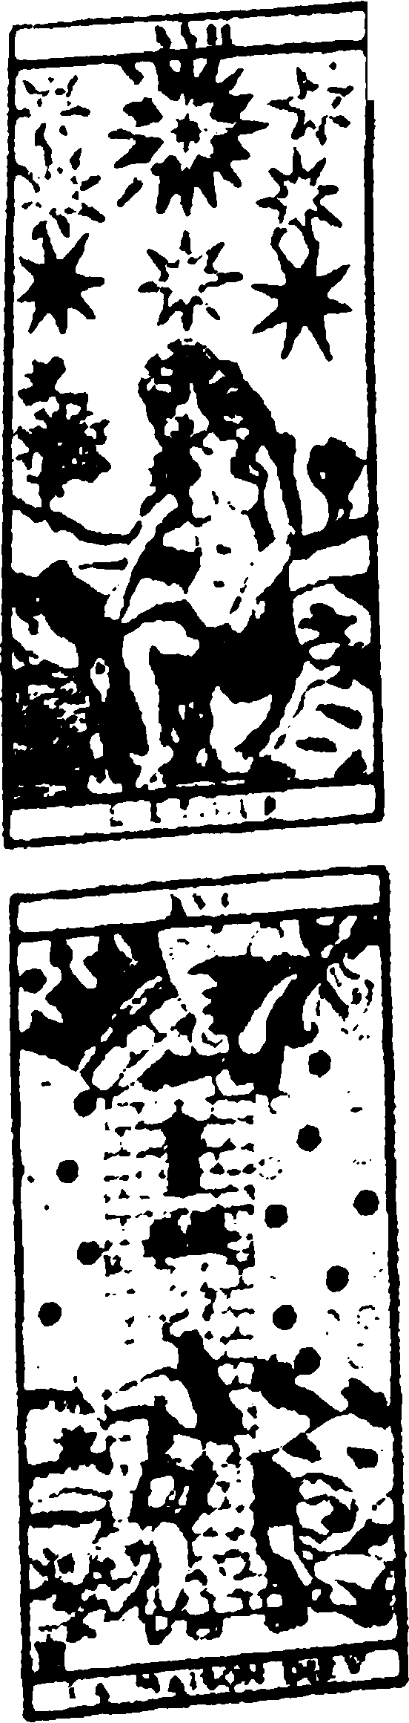
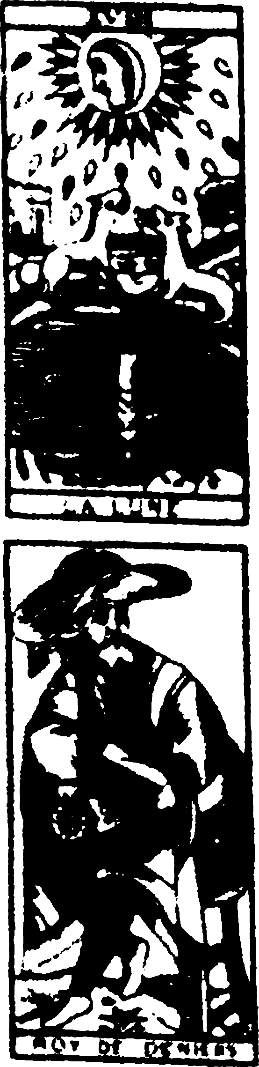
Pământuri pustii se întind în tarotul Lunii. Pe malul unui lac cu apă moartă se află un castel asupra Turnului căruia s-a abătut un blestem. Aici trăieşte Amfortas, Regele Pescar, pe care îl vedem aici, bătrân şi ros de rele, pipăindu-şi o rană care nu se închide. Până când rana nu se va vindeca, roata transformărilor, care trece de la lumina soarelui la verdele frunzelor şi la bucuria sărbătorilor de echinox din primăvară, nu se va repune în mişcare.
Poate păcatul Regelui Amfortas este o ştiinţă împotmolită, o ştiinţă îndurerată, păstrată, poate, în fundul vasului pe care Parsifal îl vede dus în procesiune pe scările castelului şi ar vrea să ştie ce este şi totuşi rămâne mut. Puterea lui Parsifal este aceea că e atât de proaspăt pe lume şi atât de preocupat de faptul că se află pe lume încât nu-i trece niciodată prin minte să întrebe ceva şi despre ceea ce vede. Ar fi fost de ajuns o singură întrebare a sa, prima sa întrebare, ca să se dezlănţuie întrebările celor care niciodată pe pământ nu întrebaseră nimic, şi iată îngrămădirea secolelor condensată în fundul vaselor de prin săpăturile arheologice se dizolvă, erele fragmentate printre straturile geologice încep iar să curgă, viitorul recuperează trecutul, polenul anotimpurilor bogate îngropat de milenii în turbării reîncepe să plutească, se ridică deasupra prafului din anii de secetă...
Nu se ştie de când (ore sau ani) Faust şi Parsifal s-au înţeles să
reparcurgă drumurile lor, tarot după tarot, pe masa cârciumii. Dar de fiecare dată când se apleacă deasupra cărţilor, povestea lor se citeşte
într-un alt fel, suportă îndreptări, variante, suferă de toanele zilei şi din pricina cursului gândurilor, oscilează între doi poli: totul şi nimicul.
— Lumea nu există – hotărăşte Faust când pendulul ajunge în cealaltă extremitate –, nu există un tot dat în întregime, o singură dată: există un număr finit de elemente ale căror combinări se multiplică la miliarde de miliarde iar dintre acestea doar puţine găsesc o formă şi un sens şi se impun în mijlocul unui nou fără sens şi fără formă, aşa cum sunt şi cele şaptezeci şi opt de cărţi ale tarotului în ale cărui figuri apar secvenţe de întâmplări ce de îndată se descompun.
În schimb, concluzia lui Parsifal ar fi următoarea (mereu provizorie): – Miezul lumii e gol, începutul a ceea ce se mişcă în univers este spaţiul nimicului, în jurul unei absenţe se alcătuieşte ceea ce există, în fundul Graalului se află Tao – şi arată dreptunghiul gol înconjurat de taroturi.
RACCONTO racconto racconto
DI AMLETO DI EDIPO DI JUSTINE
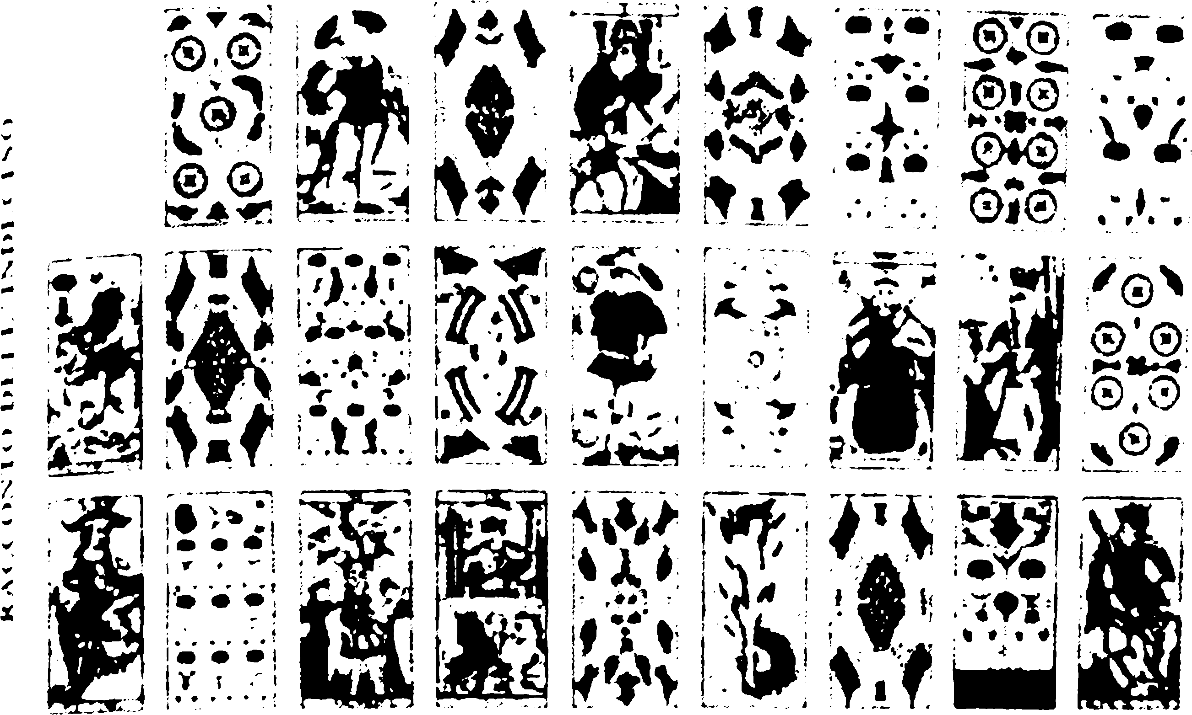
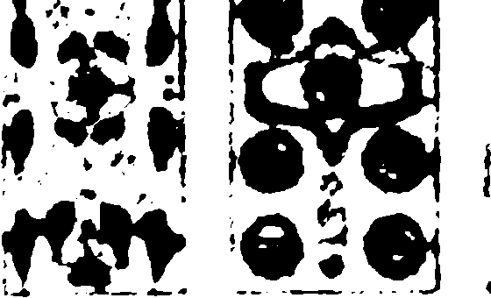

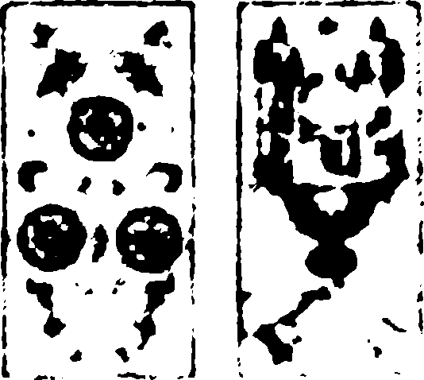

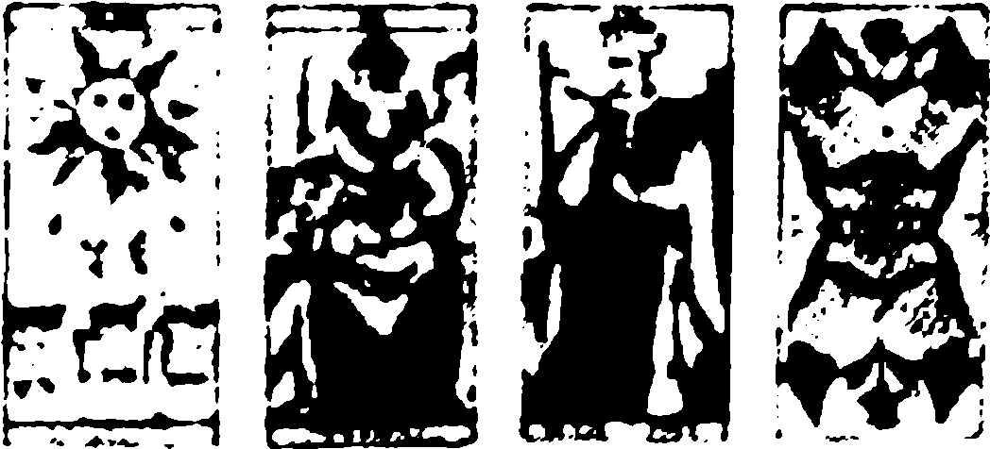

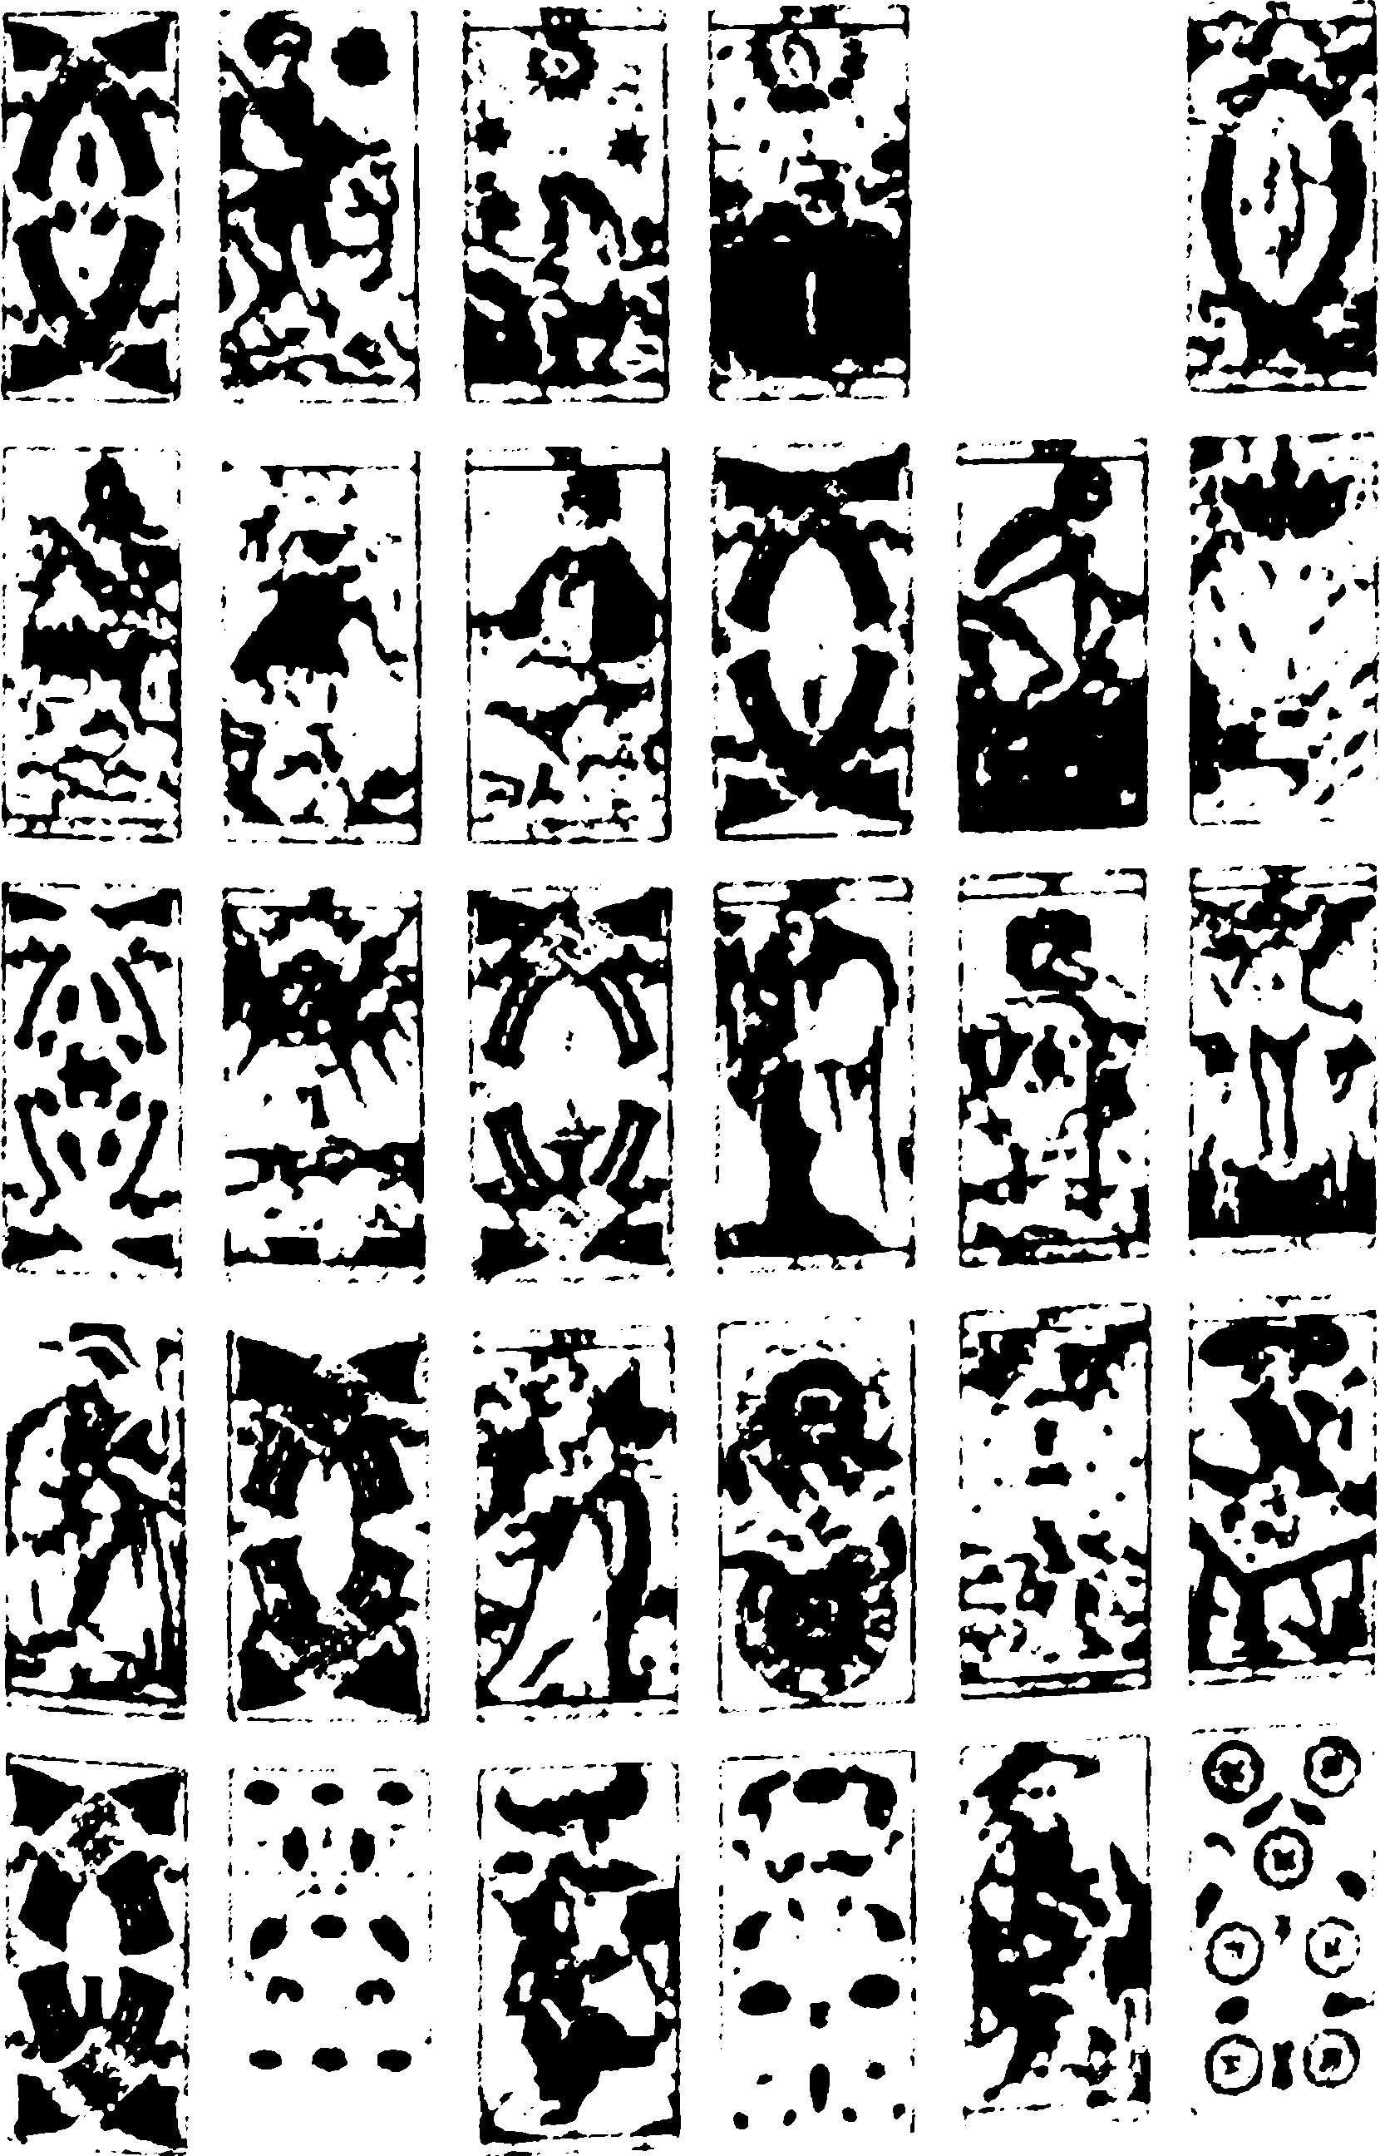
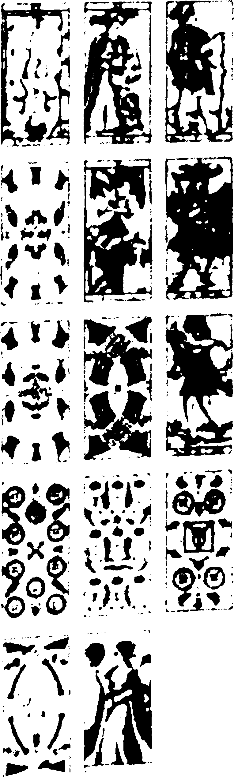
Iată că şi eu încerc să-mi spun povestea
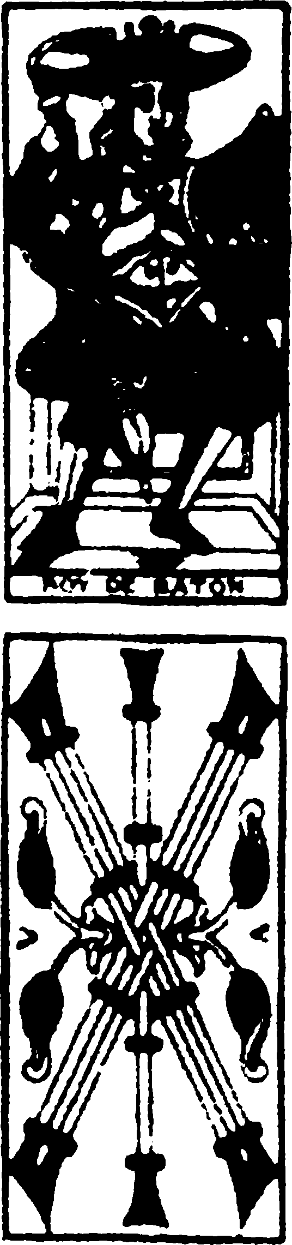
Deschid gura, încerc să scot un cuvânt, mugesc, ar fi momentul să-mi spun povestea, e limpede că de fapt cărţile celor doi aparţin poveştii mele, povestea care m-a purtat până aici, o serie de întâlniri neplăcute care poate nu sunt decât o serie de întâlniri ratate.
Ca să încep, trebuie să readuc atenţia asupra cărţii numite Regele de Bâtă, în care se vede aşezat un personaj pe care nimeni altcineva nu-l revendica, puteam să fiu foarte bine chiar eu acela: măcar pentru faptul că ţine un obiect îndreptat cu vârful în jos, cum fac eu chiar în această clipă, şi în fapt acest obiect, dacă te uiţi bine, se aseamănă cu un stilou sau un toc ori un creion bine ascuţit ori un pix cu bilă iar dacă are o mărime disproporţionată o fi pentru că vrea să sublinieze importanţa acelui obiect destinat scrisului. Din ceea ce ştiu, chiar acel fir negru care iese din vârful sceptrului de doi bani m-a adus până aici şi nu este exclus ca Regele de Bâtă să fie numele care mă aşteaptă şi în acest caz termenul de Bâtă trebuie înţeles în sensul întrecerilor pe care le fac la şcoală copiii, prima bâlbâială a cuiva care încearcă sâ comunice prin semne ori în sensul lemnelor de plop din care se face pasta albă de celuloză şi se înfoiază teancuri de pagini gata să fie vârstate (şi din nou semnificaţiile se încrucişează).
Doiul de Tobă şi pentru mine este un semn al schimbării, acel fel de schimb pe care orice semn îl are, de la prima schiţă trasată în aşa fel încât să se deosebească de celelalte, făcută de primul scrib, sensul scrierii înrudit cu schimbările de alt soi, nu pe degeaba inventat de către fenicieni, introdus în circuitul valorilor mobiliare precum acela al monedelor de aur, litera care nu este luată ad litteram, litera care preschimbă valori care fără de literă nu preţuiesc nimic, litera întotdeauna gata să crească din sine şi să se împodobească cu florile sublimului, să o vezi aici povestită şi înflorită pe suprafaţa ei semnificantă, litera primul element al Literelor Frumoase, atrăgând în spiralele sale semnificante mobilierul semnificatului, litera S care şerpuieşte ca să semnifice că este pregătită să semnifice semnificatul, semnul semnificant care are forma unui S pentru ca semnificaţiile sale să capete şi ele forma unui „s“.
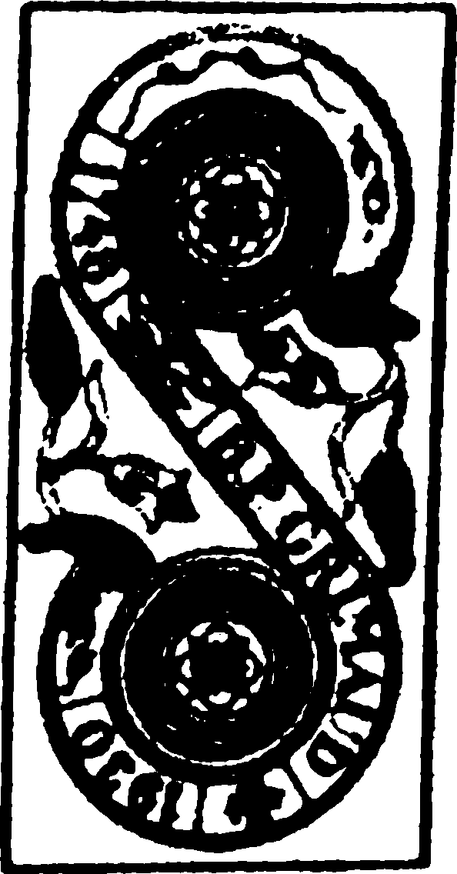
Şi toate acele cupe nu sunt altceva decât călimări uscate aşteptând ca în întunericul cernelii să iasă în faţă demonii puterilor infernale, sperietorile, imnurile nopţii, florile răului, puterea întunericului ori să vă proteguiască îngerul melancolic ce distilează umorile sufletului şi transmite stări de graţie şi epifanii. În schimb, nimic. Valetul de Cupă mă oglindeşte în vreme ce mă aplec spre a vedea înlăuntrul meu şi nu am o expresie mulţumită, am un chin şi-o oftătură, sufletul e o călimară uscată. Oare Diavolul va vrea să-l ia pe bani ca să-mi asigure reuşita operei?
Diavolul ar trebui să fie cartea pe care în meseria mea s-o întâlnesc cel mai des: materia primă a scrisului nu e de fapt o cale de a scoate la suprafaţă labe păroase, muşcături câineşti, coame de capră, violenţe înăbuşite care colcăie în întuneric? Numai că lucrul poate fi văzut în două feluri, că arderea demonică dinlăuntrul persoanelor singulare sau plurale, din faptele realizate sau imaginate că s-au petrecut şi din cuvintele spuse sau crezute de a fi spuse ar fi un fel de a face şi de a zice care nu şade bine şi care e mai bine să fie izgonit cu totul în jos, ori altfel, cu tot ce contează şi este să fie considerat demn de a fi făcut cunoscut; două feluri de a vedea lucrurile care apoi, la rândul lor amestecate diferit, pentru că s-ar putea să fie ca negativul, spre exemplu, să fie negativ, dar în acelaşi timp şi necesar, pentru că fără de el pozitivul nu e pozitiv, ori ca să nu fie deloc negativ, în vreme ce negativul singur eventual este acela ce se crede pozitiv.
În acest caz, omului care scrie nu-i rămâne decât un model nepereche de care să se ţină: Marchizul atât de diabolic încât să i se spună divin, cel care a împins cuvântul să exploreze marginile negre a ceea ce poate fi gândit. (Şi povestea pe care trebuie să încercăm să o citim în aceste taroturi va fi aceea a două surori care ar putea fi Regina de Cupă şi Regina de Spadă, una angelică şi cealaltă perversă. În mănăstirea unde cea dintâi a primit vălul, numai ce ea se întoarce, un Sihastru o trânteşte pe jos şi profită de ea; iar ei, care se plânge, stareţa sau Papesa îi zice: — Tu nu cunoşti lumea, Giustina: puterea Banilor şi a Spadelor foloseşte înainte de toate pentru a face obiecte din alte fiinţe umane; varietatea plăcerilor nu are margini, asemeni combinaţiilor reflexelor condiţionate; totul stă în a decide cine condiţionează reflexele. Sora ta Giulietta poate să te iniţieze în secretele promiscui ale Amorului, de la ea ai putea să înveţi că există unii care se bucură să învârtă Roata supliciilor şi alţii care stau Atârnaţi de picioare.)

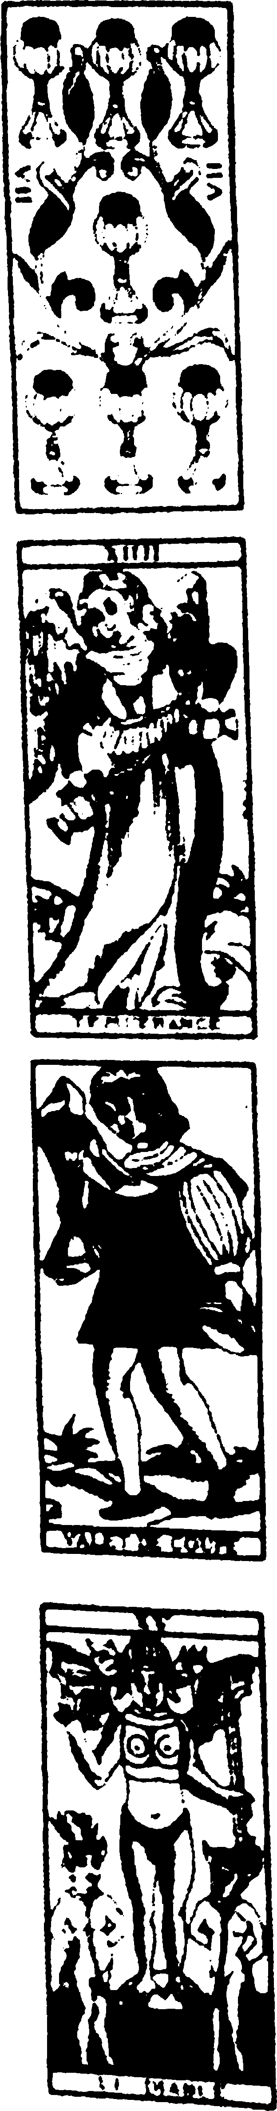
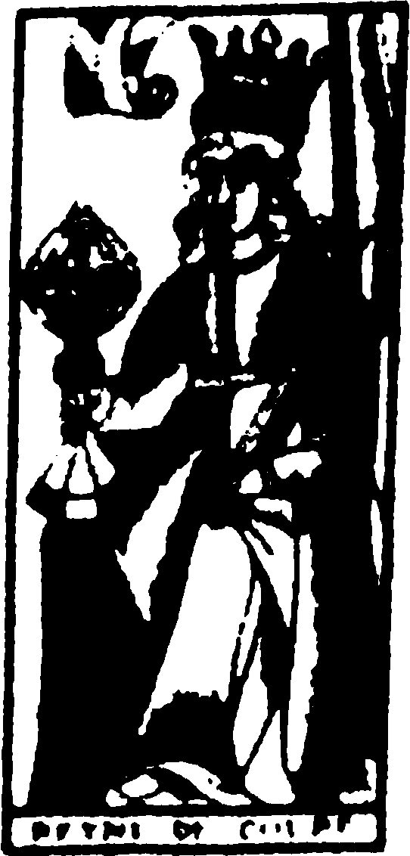

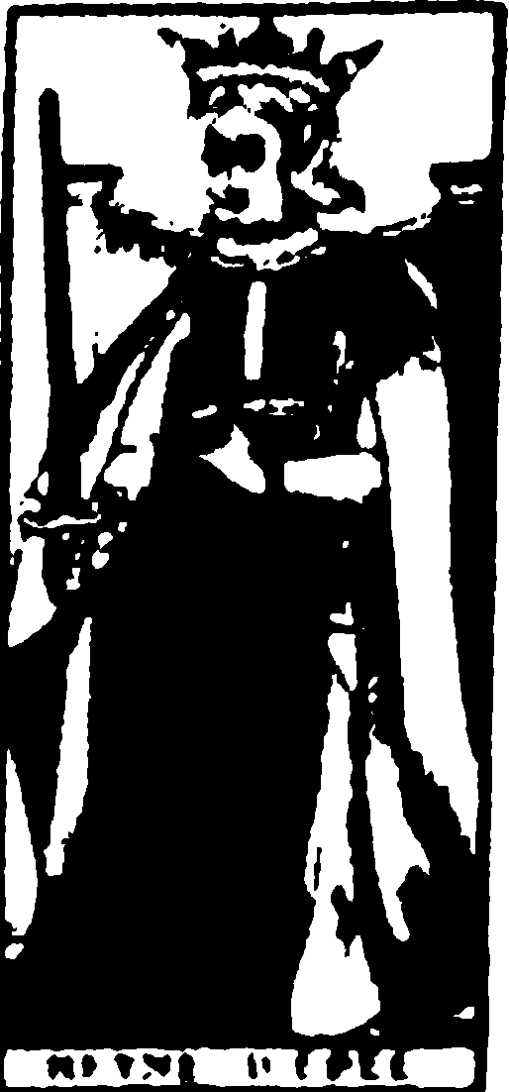
Totul este ca un vis pe care cuvântul îl poartă în sine şi care, trecând prin cine scrie, se eliberează şi îl eliberează. În scriitură, cine vorbeşte este cel terorizat. Iar atunci Papa cu barbă albă ar putea fi marele păstor de suflete şi tălmăcitor de vise Sigismund de Vindobona, şi pentru a avea confirmarea nu trebuie decât să se verifice dacă dinspre vreo parte a careului de taroturi se poate citi povestea care, aşa cum ne învaţă doctrina sa, se ascunde în urzeala tuturor poveştilor. (Se ia un tânăr, Valet de Tobă, care doreşte să îndepărteze de la sine o neagră profeţie: paricid şi căsătoria cu propria mamă. Este făcut să plece într-o aventură cu un Car bogat împodobit. Doiul de Bâtă semnalează o răspântie pe prăfuita cale principală, mai mult: este răscrucea, şi cine a fost acolo poate recunoaşte locul în care drumul care vine de la Corint se încrucişează cu cel ce duce la Teba. Asul de Bâtă mărturiseşte o încăierare de uliţă, ba chiar de răspântie, când două care nu vor să-şi facă loc şi stau cu osiile roţilor înţepenite şi cei ce le conduc sar jos furioşi la culme şi plini de praf, urlând ca nişte căruţaşi, înjurându-se, făcându-i porci ori vaci pe mama ori tatăl celuilalt, şi dacă unul scoate din buzunar o armă albă, una-două iese cu mort. În fapt, aici se află Asul de Spadă, Nebunul, Moartea: necunoscutul, cel venit de la Teba, a rămas la pământ, aşa învaţă să-şi controleze nervii, tu, Oedip n-ai facut-o cu intenţie, o ştim, a fost un raptus, dar te-ai repezit cu arma în mână ca şi cum ai fi aşteptat acest prilej toată viaţa ta. Printre cărţile care vin apoi se află Roata Norocului sau Sfinxul, se află intrarea în Teba ca un Împărat triumfător, se află Cupele de la ospăţul de nuntă cu regina Iocasta, pe care o vedem reprezentată în chip de Regină de Tobă, în ţinută de vodevil, femeie atrăgătoare, deşi coaptă. Dar profeţia se împlineşte: ciuma cuprinde Teba, un nor de bacili se lasă peste oraş, umple de duhori străzile, casele, trupurile dau la iveală bube roşii şi albastre şi se prăbuşesc fulgerate pe stradă, lingând apa din bălţile noroioase cu buzele uscate. În aceste cazuri, nu mai rămâne decât să recurgi la Sibila din
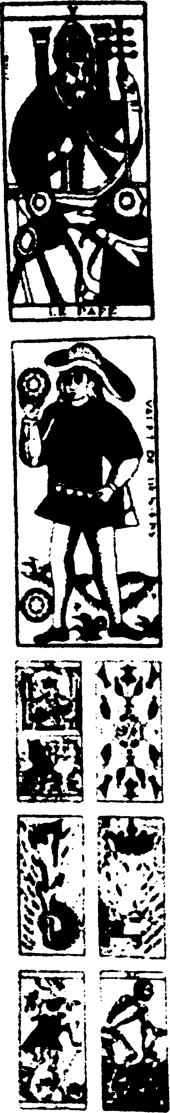
Delfi, care explică în ce fel anume legi ori interdicţii au fost încălcate: bătrâna cu tiară şi cartea deschisă, etichetată cu straniul epitet de Papesa, ea este. Dacă se vrea, în arcanul numit al Judecăţii sau al Îngerului se poate recunoaşte scena iniţială la care trimite doctrina sigismundiană a viselor: fragedul îngeraş care se trezeşte noaptea şi printre norii somnului îi vede pe cei mari care nu se ştie ce fac, goi şi în poziţii de neînţeles, mama, tata şi alţi invitaţi. În vis vorbeşte destinul. Nu ne rămâne decât să luăm seama. Oedip, care nu ştia nimic, îşi sfâşie lumina ochilor: literalmente, tarotul Sihastrul îl prezintă în timp ce-şi ia lumina ochilor şi apucă pe drumul spre Colona cu pelerină şi toiag de pelerin.)

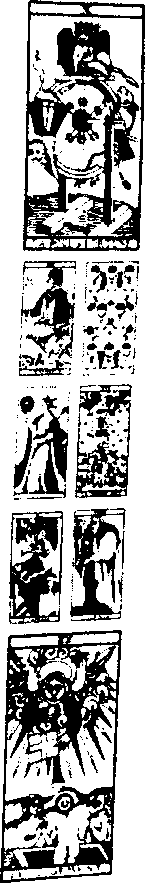
Despre toate acestea scrierea ne anunţă ca un oracol şi ne purifică asemeni unei tragedii. Până la urmă nu avem de ce ne face vreo problemă. Scriitura are, în fine, un subsol care aparţine speciei, cel puţin civilizaţiei ori măcar unor anume categorii de venit. Şi eu? Şi acel mult sau puţin din strictul meu personal pe care credeam că-l adaug? Dacă umbra unui autor pot să o chem pentru a însoţi paşii mei neîncrezători în teritoriile destinului individual, al eu-lui, al „trăitului“ (cum se spune acum), acum ar trebui să fie al Egoistului din Grenoble, al provincialului care vrea să cucerească lumea, pe care odată îl citeam ca şi cum aş fi aşteptat de la el povestea pe care trebuia să o scriu (sau să o trăiesc: era o confuzie între cele două verbe, la el ori la mine, cel de atunci). Pe care dintre aceste cărţi mi le-ar indica, dacă ar răspunde la chemarea mea? Cărţile romanului pe care nu l-am scris, cu Amorul şi toată energia care pune în mişcare şi trepidaţiile şi înşelăciunile, Carul triumfător al ambiţiei, Lumea care îţi vine în întâmpinare, frumuseţea de fericire promisă? Numai că aici eu nu văd decât desene de scene care se repetă egale, hurducăiala trăsurii de fiecare zi, frumuseţea pe care o fotografiază revistele ilustrate. Aceasta era reţeta pe care o aşteptam de la el? (Pentru roman şi pentru ceva înrudit în mod neclar cu romanul, „viaţa"?) Ce anume era acel ceva ce ţinea totul laolaltă şi care a dispărut?
Iese un tarot, iese încă unul, mă trezesc cu câteva cărţi în mână. Cavalerul de Spadă, Sihastrul, Iluzionistul sunt tot eu, aşa cum din când în când mi-am imaginat să fiu, în vreme ce continui să stau aşezat
mânuindu-mi stiloul în sus şi în jos pe foaie. Pe cărări de cerneală se îndepărtează în galop zveltul războinic al tinereţii, anxietatea existenţială, energia aventurii cheltuite într-un măcel de ştersături şi foi făcute ghemotoc. Şi în cartea ce urmează m-am regăsit în rolul unui călugăr bătrân, izolat de ani de zile în chilia lui, şoarece de bibliotecă ce cutreieră la lumina unui felinar o ştiinţă uitată între notele de la subsolul paginii şi trimiterile indicilor analitici. Poate că sosise momentul de a admite că tarotul numărul unu este singurul care reprezintă în mod cinstit ceea ce am reuşit să fiu: un saltimbanc ori un iluzionist care aşază pe taraba
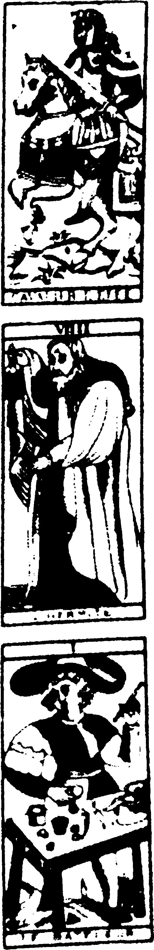
sa de la târg un anume număr de figuri şi mişcându-le, aşternându-le şi schimbându-le obţine un anume număr de efecte.
Jocul de prestigiu care constă în a pune taroturile în şir ca să iasă din ele poveşti aş putea să-l fac şi cu tablouri din muzee: să pun spre exemplu un Sfânt Ieronimo în locul Sihastrului, un Sfânt Gheorghe în locul Cavalerului de Spadă şi să văd ce se întâmplă. Sunt, ca să vezi, între subiectele picturii unele care m-au atras mai mult. În muzee mă opresc întotdeauna cu plăcere în faţa Sfinţilor Ieronim. Pictorii îl reprezintă pe sihastru ca pe un învăţat care cercetează tratate în aer liber, aşezat la gura unei peşteri. Puţin mai încolo stă tolănit un leu domesticit, liniştit. De ce un leu? Cuvântul scris domoleşte pasiunile? Ori supune forţele naturii? Sau găseşte o cale de armonizare în lipsa de umanitate a Universului? Ori acoperă o violenţă reţinută, dar mereu gata să se repeadă, să se dezlănţuie? Se poate explica după chef, le-a plăcut pictorilor ca Sfântul Ieronim să aibă lângă el un leu (luând de bună anecdota cu spinul din labă, mulţumită obişnuitului qui pro quo al vreunui copist), şi aşa mie îmi creează satisfacţie şi siguranţă văzându-i împreună, încercând să mă recunosc nu neapărat în sfânt, şi nici măcar în leu (care deseori seamănă între ei), ci în ei amândoi, în acest laolaltă, în tablou, figuri, obiecte, peisaj.
În peisaj obiectele de citit şi de scris sunt aşezate printre stânci, ierburi, şopârle, devin produse şi instrumente ale continuităţii mineral-vegetal-animal. Printre lucrurile pustnicului se află şi un craniu: cuvântul scris poartă mereu cu sine ştergerea persoanei care a scris, precum şi a celei care va citi. Natura nearticulată înglobează în discursul său discursul uman.
Dar dacă observi că nu suntem în deşert, în junglă, pe insula lui Robinson, oraşul este aici, la doi paşi. Tablourile pustnicilor aproape întotdeauna au un oraş în fundal. O stampă de Dürer este ocupată toată de un oraş, o piramidă joasă străbătută de turnuri pătrate şi de acoperişuri ţuguiate; sfântul lipit de o stâncă în primul plan îi întoarce spatele şi nu-şi deslipeşte ochii de pe carte, privind pe sub gluga călugărească. în gravura lui Rembrandt oraşul înalt depăşeşte leul, care îşi răsuceşte botul în jur, şi sfântul în partea de jos, care citeşte transpus, la umbra unui nuc, sub o pălărie cu boruri largi. Seara, pustnicii văd aprinzându-se luminile la ferestre, vântul aduce în valuri muzica petrecerilor. Într-un sfert de oră, dacă ar fi vrut, s-ar fi întors printre oameni. Puterea sihastrului se măsoară nu după cât de departe s-a dus să stea, ci de mica distanţă care le-a fost îndeajuns pentru a se desprinde de oraş, fără să-l piardă din ochi vreo clipă.
Uneori, singuraticul scriitor este reprezentat în biroul său în care Sfântul Ieronim, dacă n-ar fi fost prezent leul, ar putea fi confundat foarte uşor cu Sfântul Augustin, meseria de a scrie uniformizează vieţile individuale, un om la masa de scris seamănă cu orice alt om aflat la masa de scris. Nu doar leul, ci şi alte animale vizitează singurătatea studiosului, mesageri discreţi veniţi din afară, un păun (Antonello da Messina, la Londra), un pui de lup (la Dürer, o altă gravură), un căţeluş maltez (la Carpaccio, Veneţia).
În aceste scene de interior, ceea ce contează este cum se dispun într-un anumit spaţiu un număr de obiecte bine individualizate şi cum lasă să se prelingă lumina şi timpul pe suprafaţa lor : cărţi legate, suluri de pergamente, clepsidre, astrolaburi, cochilii, o sferă aşezată pe pervaz, care arată cum se rotesc cerurile (la Dürer, în locul ei se află un dovleac). Figura Sfântului Ieronim-Augustin poate să fie înfăţişată în mijlocul pânzei, ca la Antonello, dar ştim că portretul închide catalogul obiectelor şi spaţiul camerei reproduce spaţiul mental, idealul enciclopedic al intelectului, ordinea sa, clasificarea şi calmul său.
Sau neliniştea sa: Sfântul Augustin la Botticelli (la Uffizzi) începe să se enerveze, să mototolească foaie după foaie şi să le zvârle pe jos, sub masă. Chiar şi în camera de lucru în care domnesc seninătatea deplină, concentrarea, solemnitatea (mereu mă gândesc la Carpaccio) trece un curent de înaltă tensiune: cărţile risipite în jur, deschise, îşi întorc paginile singure, sfera aşezată se clatină, lumina intră oblic pe fereastră, câinele ridică botul. Înăuntrul spaţiului de interior pluteşte prevestirea unui cutremur: armonioasa geometrie intelectuală atinge limitele obsesiei paranoice. Ori sunt bubuiturile de afară care fac să vibreze geamurile? Cum oraşul este acela care dă un sens dezolantului peisaj al pustnicului, tot aşa biroul, cu tăcerea şi ordinea sa, nu este altceva decât locul unde se înregistrează oscilaţiile seismografului.
De ani de zile stau izolat, aducându-mi mii de motive ca să nu scot nasul afară şi negăsind nici unul care să-mi aducă pace în suflet. Poate ar trebui să găsesc feluri mai extravertite pentru a mă exprima pe mine însumi? A fost o vreme când rătăcind prin muzee mă opream să mă confrunt şi să-i întreb pe Sfinţii Gheorghe şi pe balaurii lor. Tablourile cu Sfântul Gheorghe au această calitate: te fac să înţelegi că pictorul a fost încântat că are de pictat un asemenea sfânt. De ce Sfântul Gheorghe se pictează fără să crezi prea mult, încrezându-te doar în pictură şi nu în subiect? Despre situaţia neclară a Sfântului Gheorghe (ca sfânt de legendă, prea asemănător cu Perseu cel din mit: ca erou de mit, prea apropiat de fratele cel mic din poveste) se pare că pictorii au fost întotdeauna conştienţi, şi de aceea l-au privit mereu cu un ochi „primitiv“. Doar că, în acelaşi timp, crezând: în felul în care pictorii şi scriitorii cred într-o poveste care a trecut prin atâtea forme, iar prin faptul de a o picta şi repicta, de a o scrie şi rescrie, chiar dacă nu este adevărată, ea devine adevărată.
Şi în tablourile pictorilor, Sfântul Gheorghe are întotdeauna un chip impersonal, la fel cu chipul Cavalerului de Spadă din jocul de cărţi, iar lupta sa cu balaurul este o imagine pe un herb scos în afara timpului, fie că poate fi văzut galopând cu lancea în cumpănă, ca la Carpaccio, atacând, din jumătatea sa de pânză, balaurul ce se află în cealaltă jumătate,
avântându-se cu o expresie concentrată, cu fruntea lăsată, ca un ciclist (în jur, în detalii, se află un calendar de cadavre ale căror faze de descompunere recompun desfăşurarea temporală a poveştii), fie că balaurul şi calul se suprapun ca într-o monogramă, ca în Rafael de la Louvre, şi Sfântul Gheorghe acţionează cu lancea de sus în jos în gâtlejul monstrului, operând cu o chirurgie îngerească (aici restul poveştii se condensează într-o lance ruptă la pământ şi o fecioară uşor răvăşită); ori, ca în scena prinţesa, balaurul, Sfântul Gheorghe, fiara (un dinozaur !) se prezintă ca element central (Paolo Uccello, la Londra şi Paris) ori Sfântul Gheorghe desparte balaurul aflat acolo în fundal de prinţesa din prim-plan (Tintoretto, Londra).
În orice situaţie, Sfântul Gheorghe îşi îndeplineşte datoria în faţa ochilor noştri, întotdeauna închis în el, fără a ne revela nimic despre sine: psihologia nu este la înălţimea omului de acţiune. Totuşi, putem spune că psihologia este ceva ce aparţine balaurului, cu furioasele sale răsuciri: duşmanul, monstrul, învinsul au un patos pe care eroul învingător nici nu visează să-l aibă (ori se păzeşte straşnic să nu-l arate). De aici până la a spune că balaurul este psihologia nu-i decât un pas mic, ba mai mult, chiar psihicul, fondul întunecat al lui însuşi este ceea ce înfruntă Sfântul Gheorghe, un duşman care a doborât mulţi tineri şi tinere, un duşman intern care devine obiect, de o exterioritate îngrozitoare. Este povestea unei energii proiectate în lume sau jurnalul unui introvertiri ?
Alte picturi reprezintă faza succesivă (balaurul la pământ este o pată pe pământ, un înveliş dezumflat) şi în ea se celebrează reîmpăcarea cu natura care creşte arbori şi stânci pentru a ocupa tot tabloul, înghesuind într-un colţ figurina războinicului şi pe cea a monstrului (Altdorfer la München; Giorgione la Londra), ori sărbătoarea societăţii regenerate, în jurul eroului şi a prinţesei (Pisanello la Verona şi Carpaccio în pânzele următoare din ciclu, la degli Schiavoni). (Subînţeles patetic: eroul fiind un sfânt, nu vor fi ceremonii de nuntă, ci de botez.) Sfântul Gheorghe duce în juvăţ balaurul în piaţă pentru a-l omorî într-o ceremonie publică. Numai că în această sărbătoare a oraşului eliberat de coşmar nimeni nu zâmbeşte: toate chipurile sunt grave. Sună trompetele, bat tobele, este o execuţie capitală la care am venit să asistăm, spada Sfântului Gheorghe este suspendată în aer, toţi avem răsuflarea tăiată, e momentul să înţelegem că balaurul nu este doar duşmanul, diferitul, celălalt, ci suntem şi noi, este o parte din noi înşine cel pe care trebuie să-l judecăm.
De-a lungul pereţilor de la Schiavoni, la Veneţia, poveştile Sfinţilor Gheorghe şi Ieronim continuă una din alta ca şi cum ar fi fost una singură. Şi poate chiar sunt o singură istorie, viaţa aceluiaşi om, tinereţe, maturitate, bătrâneţe, moarte. Nu am de găsit decât dâra care uneşte aventura cavalerească la cea a cuceririi cunoaşterii. Dar dacă acum reuşisem să-l înclin pe Sfântul Ieronim înspre afară şi pe Sfântul Gheorghe către
înăuntru ?
Să medităm. Dacă te uiţi bine, elementul comun al celor două poveşti se găseşte în raportul cu un animal fioros, balaurul duşman sau leul prieten. Balaurul stăpâneşte oraşul, leul singurătatea. Putem să-l considerăm un singur animal: animalul feroce pe care îl întâlnim atât în afara noastră cât şi înlăuntrul nostru, în public şi în particular. Există un fel vinovat de a locui oraşul: să accepţi pretenţiile fiarei sălbatice dându-i drept hrană copiii noştri. Există un fel vinovat de a locui în singurătate: să te crezi liniştit pentru că fiara sălbatică este neputincioasă din cauza unui spin din labă. Eroul istoriei este acela care în oraş îşi îndreaptă lancea către gâtlejul balaurului şi în singurătate ţine pe lângă el un leu zdravăn, luându-l ca paznic şi protector domestic, dar fără să-i ascundă natura sa de fiară.
Deci am reuşit să închei, pot să mă consider mulţumit. Dar oare n-am fost prea explicit? Recitesc. Rup totul? Să vedem, primul lucru de spus era acela că povestea Sfinţilor Gheorghe-Ieronim nu este o poveste cu un început şi o continuare – ne aflăm în mijlocul unei încăperi cu figuri ce se oferă privirii toate laolaltă. Personajul în chestiune ori reuşeşte să fie războinicul şi înţeleptul în orice lucru pe care îl face şi gândeşte, ori nu va fi nimic, iar fiara însăşi este în acelaşi timp balaur duşman în măcelul cotidian din oraş şi leu paznic al spaţiului dedicat gândurilor: şi nu se îngăduie confruntarea decât în ambele ipostaze.
Aşa am pus totul la locul cuvenit. Cel puţin, în pagină. Înlăuntrul meu totul rămâne neschimbat, ca la început.
Trei poveşti de nebunie şi distrugere
Şi dacă am văzut aceste bucăţi de carton slinoase devenind muzeu cu tablouri ale maeştrilor, teatru de tragedie, bibliotecă de poezie şi de romane, mormăitul fără de cuvinte, jos de tot, ca să controleze figurile arcane ale cărţilor era silit să se ridice iute, iute, să încerce să zboare cât mai sus, să fluture aripi de cuvinte mai stufoase, măcar suflate după ureche dintr-o lojă, iar la răsunetul lor chintele mâncate de molii de pe o scenă care scârţâie se transformă în porţi de biserici şi câmpuri de bătălie.
De fapt, cei trei care se puseseră pe ceartă o făceau cu gesturi solemne ca şi cum ar declama, iar dacă arătau toţi trei cu degetul aceeaşi carte, cu cealaltă mână şi cu strâmbături sugestive se străduiau să comunice că figurile respective trebuiau înţelese aşa şi nu aşa. Iată că acum în cartea al cărui nume se schimbă după obiceiuri şi ţări: Turnul, Casa lui Dumnezeu, Casa Diavolului, un tânăr care poartă spadă – s-ar zice – ca să-şi scarpine
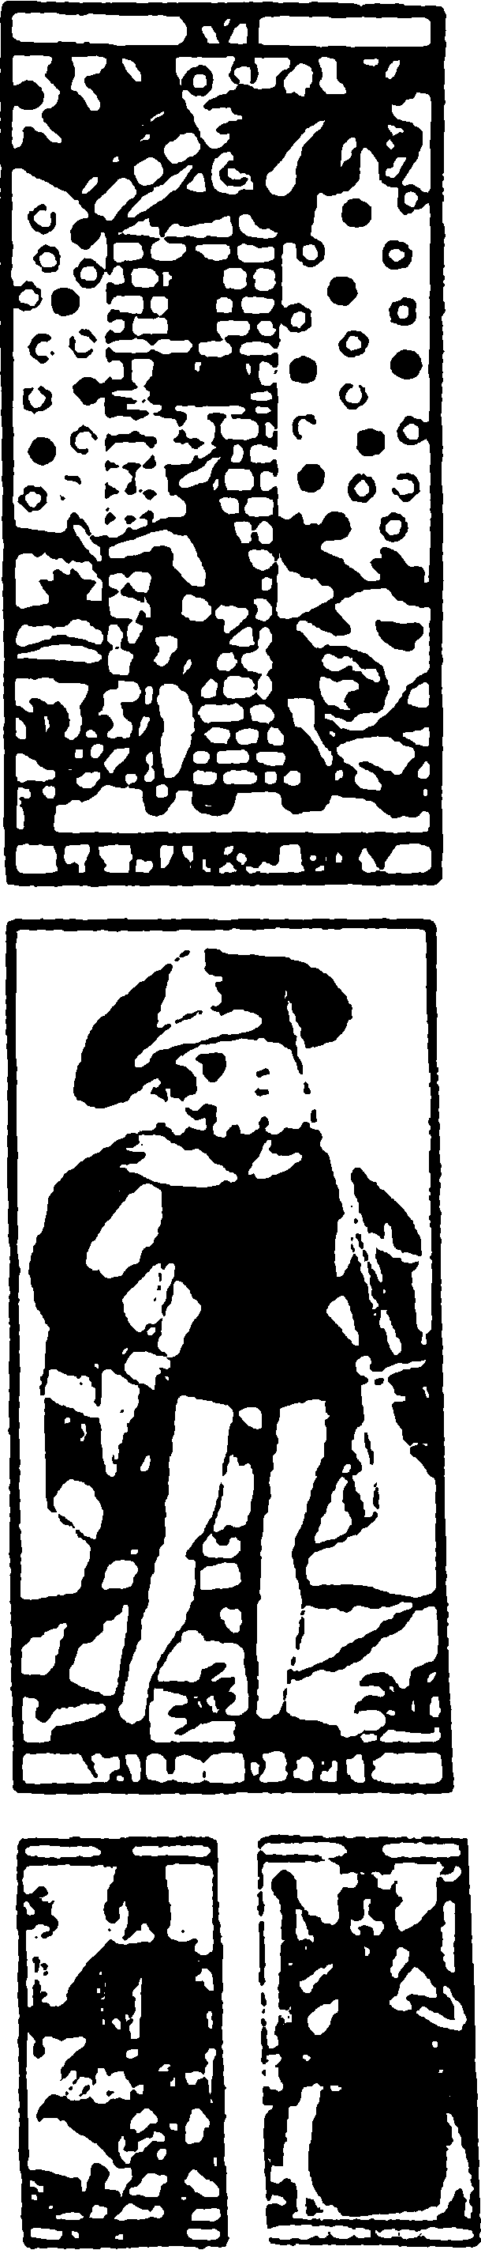
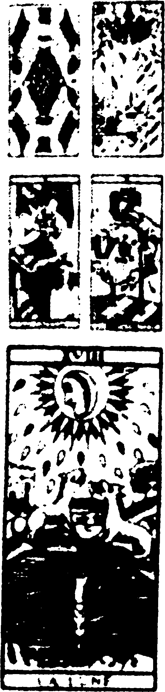
capul de sub pletele blonde – şi acum albe – recunoaşte povârnişul castelului din Helsingør, pe când întunericul nopţii este străbătut de o apariţie care îngheaţă de spaimă gărzile: înaintarea maiestoasă a unei fantome asemănătoare prin barba încărunţită, coiful şi armura splendidă atât cu Împăratul din tarot, cât şi cu răposatul rege al Danemarcei, venit să ceară Justiţie. Într-o astfel de formă plină de întrebare, cărţile cer pe muteşte răspunsuri de la tânăr: — De ce lespezile grele ale mormântului tău s-au deschis şi cadavrul tău s-a întors să se înveşmînte în haine de oţel şi vizitează iarăşi lumea noastră sublunară înfiorând razele Lunii ?
Îl întrerupe o doamnă cu o privire neliniştită, pretinzând că recunoaşte în acel Turn castelul Dunsinane când se va dezlănţui răzbunarea pe care vrăjitoarele au anunţat-o destul de neclar: pădurea din Birnam se va mişca urcând panta colinei, şiruri după şiruri de arbori vor înainta pe rădăcinile smulse din pământ, întinzându-şi crengile ca în Zecele de Bâtă la asaltul fortăreţei şi uzurpatorul va afla că Macduff, cel născut dintr-o tăietură de spadă, este acela care cu o tăietură de spadă îi va tăia căpăţâna. Şi aşa cum află un sens sinistra potrivire a cărţilor: Papesa sau ghicitoarea vizionară Luna sau noaptea în care miaună de trei ori pisica vărgată şi grohăie porcul spinos şi scorpioni, broaşte râioase, vipere se lasă prinse pentru zeamă, Roata sau răsturnarea cazanului bolborosind în care se descompun mumii de vrăjitoare, fiere de capră, păr de liliac, creier de făt, burtă de dihor, cozi de maimuţă puturoasă, în acelaşi fel semnele cele mai lipsite de înţeles pe care vrăjitoarele le amestecă în ritualul lor capătă o semnificaţie pe care o confirmi, mai devreme sau mai târziu sfârşesc prin a-l confirma şi ele, şi te aduc aşa, pe tine şi logica ta, într-o mocirlă.
Dar spre Arcanul Turnului şi al Fulgerului se îndreaptă şi degetul tremurând al unui bătrân respectabil care în cealaltă mână ridicase figura Regelui de Cupă, desigur, pentru a fi recunoscut, dat fiind că nici unul din atributele regale nu mai rămăsese pe persoana sa decupată: nimic nu-i mai lăsaseră pe lume fetele sale denaturate (aceasta mi se pare a indica portretele doamnelor încoronate şi apoi peisajul dezolant din tarotul Luna) şi acum se pare că se doreşte să i se răpească şi această carte, mărturia alungării sale din palat, aruncat dincolo de ziduri ca un hârdău cu murdării, părăsit în voia forţelor naturii. Acum el locuia în furtună şi în ploaie şi în vânt ca şi cum n-ar putea avea o casă, ca şi cum n-ar
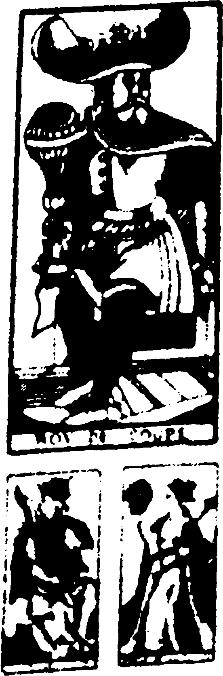
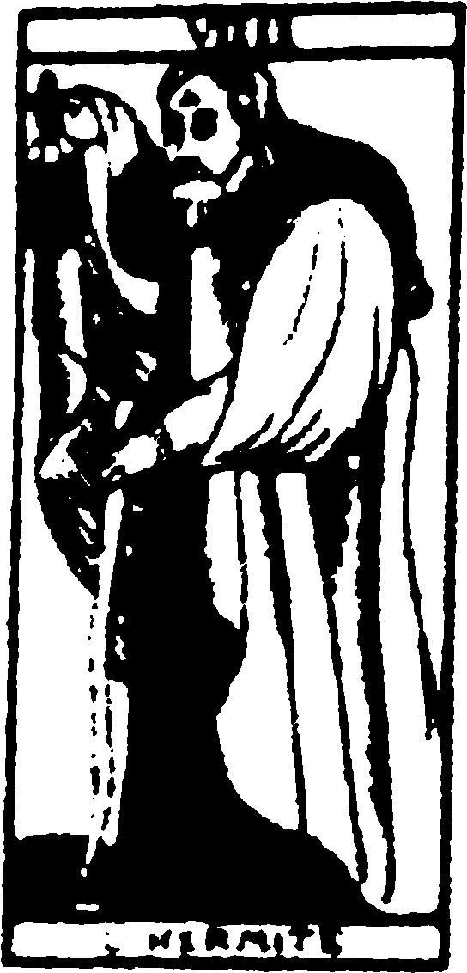

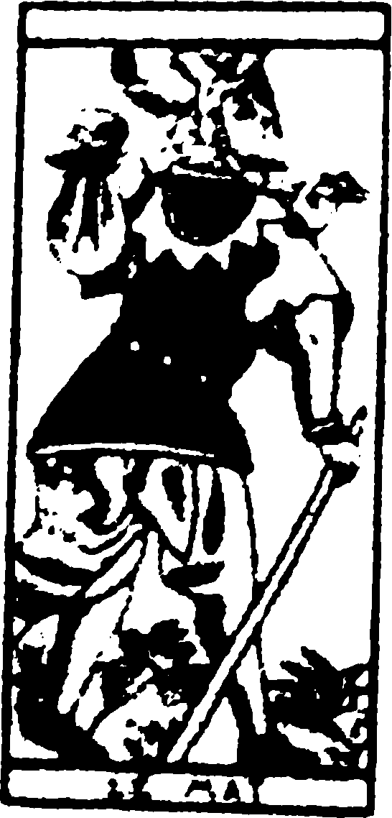
fi fost posibil ca lumea să mai aibă şi altceva decât grindină şi tunete şi furtună, de parcă mintea sa n-ar fi adăpostit decât vânt, fulgere şi nebunie. — Suflaţi vânturi, până când o să vă crape obrajii! Năpustiţi-vă, uragane, revărsaţi-vă să cuprindeţi clopotniţele şi să înecaţi cocoşii de vânt din turle! Trăsnete sulfuroase mai iuţi ca gândul, ştafete de fulgere ce despică stejarii, pârliţi-mi părul meu alb! Şi tu, tunete, zguduie sfera lunii, despică globul într-un planisfer turtit, sfâşie imprimeul naturii, zăvorăşte cromozomii care transmit ingrata esenţă a spiţei omeneşti! Acest uragan de gânduri îl citeam în ochii bătrânului suveran aşezat în mijlocul nostru, cu umerii săi încovoiaţi care nu mai erau acoperiţi de o pelerină din hermină, ci de o sutană de Sihastru, de parcă şi acum ar rătăci la lumina unui felinar prin câmp, fără de adăpost, cu Nebunul ca singur susţinător şi oglindă a propriei nebunii.
În schimb, pentru tânărul de mai înainte, Nebunul nu este altceva decât rolul pe care el însuşi şi l-a impus, pentru a studia mai bine un plan de răzbunare şi a-şi ascunde sufletul tulburat de descoperirea vinei mamei sale Gertrude şi a unchiului său. Dacă este o nevroză, în orice nevroză există o metodă şi în fiecare metodă o nevroză. (Cel mai bine o ştim noi, cei ţintuiţi în acest joc de tarot.) Era povestea raporturilor dintre tineri şi vârstnici ceea ce urma să ne spună, Hamlet se simte cu atât mai fragil în faţa autorităţii bătrânilor cu cât tinereţea este împinsă să-şi facă o idee despre sine, extremă şi absolută, şi cu atât rămâne mai dominată de ameninţarea fantasmelor părinteşti. Nu o tulburare mai mică provoacă tinerii celor bătrâni: sperie ca fantasmele, umblă cu capul plecat, rumegă ranchiune, scot la lumină remuşcări pe care cei bătrâni le îngropaseră, dispreţuind ceea ce bătrânii cred că aveau mai de preţ – experienţa. Aşadar să facă pe nebunul, Hamlet cu ciorapii căzuţi şi o carte deschisă sub nas: vârstele de trecere devin subiecte de tulburări ale minţii. Altfel, maică-sa l-a surprins (Îndrăgostitul) delirând despre Ofelia: diagnosticul este pus de îndată, să-i spunem nebun de dragoste şi astfel totul se explică. Cine va cădea la mijloc, cumva o să fie Ofelia, sărman înger: Arcanul care o arată este Temperanţa şi-i anunţă deja sfârşitul acvatic.
Iată-l pe Iluzionist, care anunţă că o ceată de saltimbanci sau actori ambulanţi a venit să dea spectacole la curte: este o ocazie de a-i pune pe regi în faţa vinilor proprii. Piesa reprezintă o Împărăteasă adulteră şi ucigaşă: se recunoaşte în ea Gertrude? Claudio
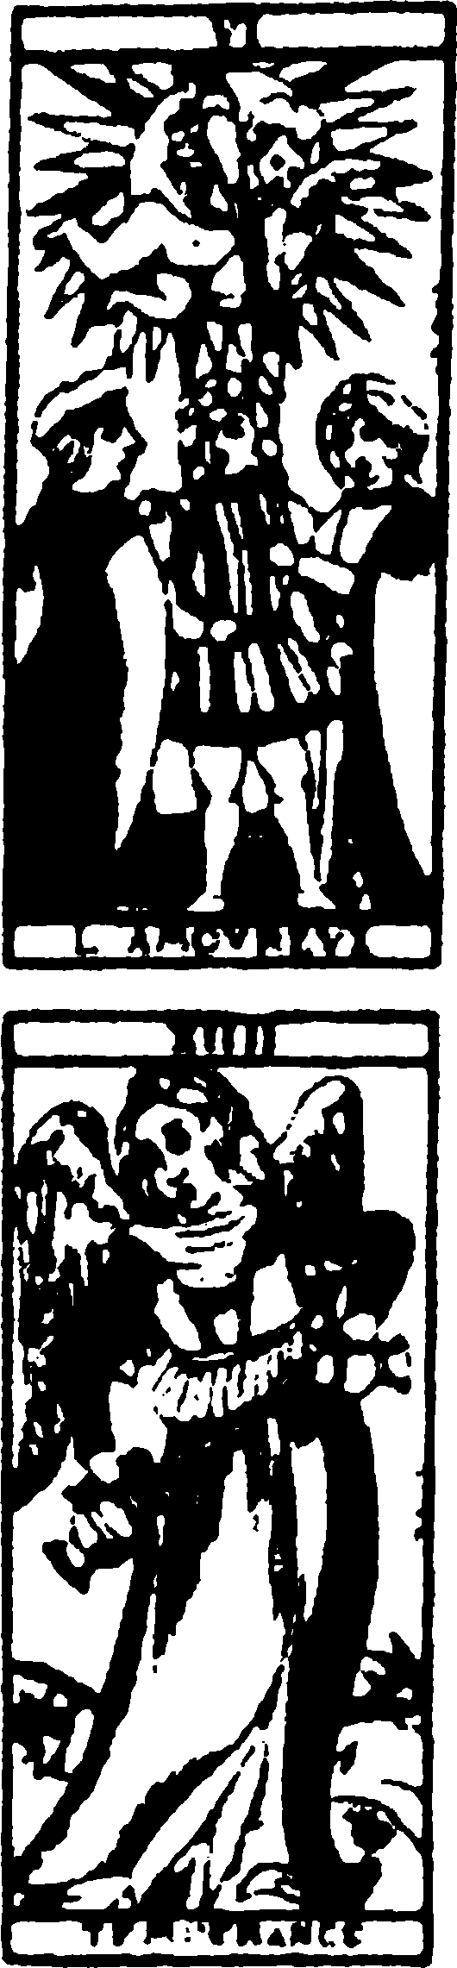

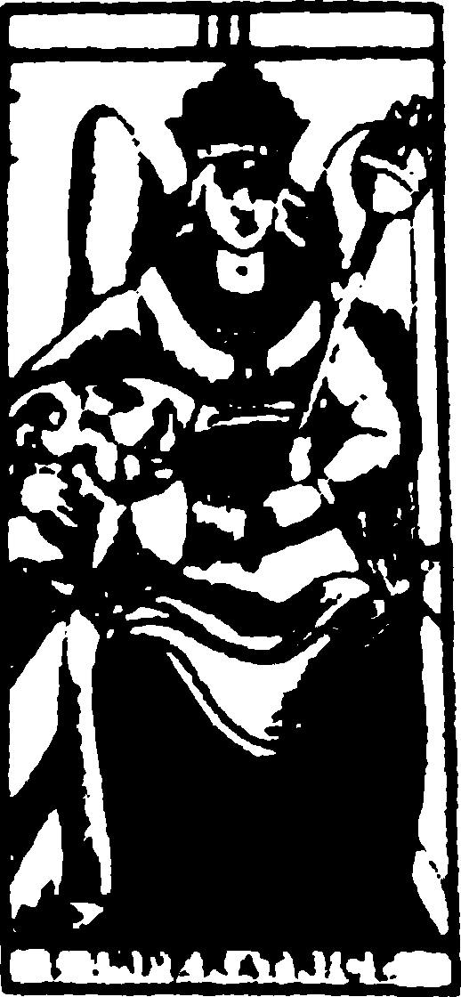

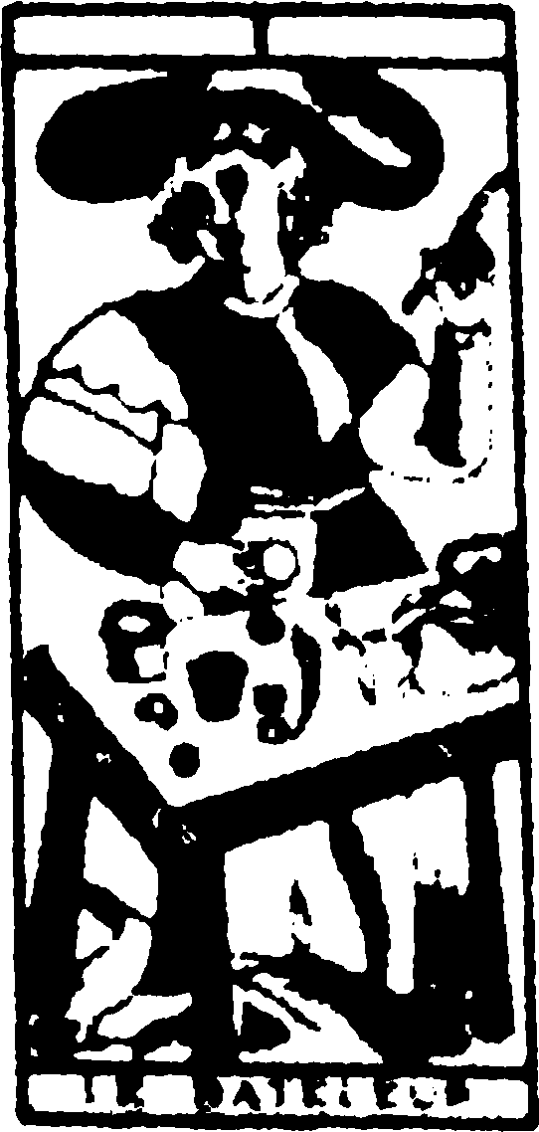
fuge tulburat. Din acest moment Hamlet ştie că unchiul îl urmăreşte din spatele cortinei: ar fî de ajuns o singură lovitură de Spadă în draperia care se mişcă şi regele ar cădea ţeapăn. Un şoarece! Un şoarece! Pariez că-l dau gata! Numai că acolo, ascuns, nu era regele ci (aşa cum ne arată cartea Sihastrul) bătrânul Polonius, ţintuit pe vecie în trasul cu urechea, sărmană iscoadă ce prea puţină lumină poate aduce. Nici o lovitură nu-ţi iese, Hamlet, nu ai împăcat umbra tatălui tău şi ai făcut din Ofelia, fata pe care o iubeai, o orfană... Caracterul tău te îndrepta către speculaţiile abstracte ale minţii, nu pe degeaba Valetul de Tobă te reprezintă adâncit în contemplarea unui desen circular: poate e mandala, diagrama unei armonii supraterestre.
Dar şi apropiata noastră mai puţin contemplativă, numită de altfel Regina de Spadă sau Lady Macbeth, la vederea cărţii Sihastrul a părut tulburată: poate în ea vede o nouă apariţie spectrală, umbra cu glugă a lui Banquo mort, cu gâtlejul tăiat, care înaintează greoi pe coridoarele castelului, se aşază fără să fie poftit pe locul de onoare al banchetului, dezghioacă racii sângerii în supă. Ori îl recunoaşte pe soţul său în persoană, Macbeth cel care a ucis somnul: la lumina felinarului, vizitează pe vreme de noapte camerele oaspeţilor, nehotărât ca un ţânţar căruia nu-i place să mânjească pernele. — Mâini de sânge şi inimă palidă ! – îl incită şi îl instigă nevasta, dar asta nu înseamnă că ea este cu mult mai rea decât el: şi-au împărţit rolurile ca buni soţi, căsătoria este întâlnirea a două egoisme care se chinuie la nimereală şi de la care se propagă fisurile în temeliile consorţiului civil, stâlpii binelui public se aşază pe ouăle de viperă ale barbariei private.
Am văzut că în Sihastru, destul de convingător, Regele Lear s-a recunoscut pe sine însuşi, care, rătăcitor şi nebun, umblă să o găsească pe angelica sa Cordelia (iată, Temperanţa este o altă carte pierdută şi asta numai din cauza sa), fiica pe care n-a înţeles-o şi în mod nedrept a
alungat-o pentru a prefera, în schimb, perfidia josnică a lui Regan şi Gonerill. Orice ar face, un tată greşeşte cu fiicele: autoritari sau îngăduitori, oricum ar fi, părinţilor nimeni nu le va spune, nimeni, niciodată, mulţumesc; generaţiile se privesc chiorâş, îşi vorbesc numai pentru a nu se înţelege, ca să-şi dea pe rând vina de a creşte nefericiţi şi de a muri dezamăgiţi.
Unde a ajuns Cordelia? Poate că fără de adăpost, fără haine să se acopere, s-a refugiat pe aceste câmpuri
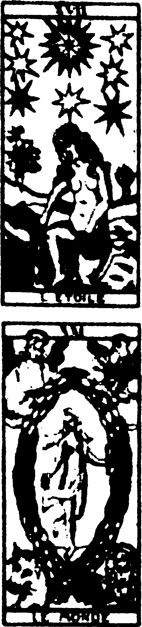
pustii şi bea apă din gropi şi, ca şi Mariei Egipteanca, păsărelele îi duc boabe de mei să se hrănească. Acesta poate fi sensul Arcanului Steaua, în care Lady Macbeth se recunoaşte pe sine însăşi somnambulă, se ridică noaptea fără haine şi cu ochii închişi îşi contemplă petele de sânge de pe mâini şi se pierde în spălări fără de folos. E nevoie de altceva ! Mirosul sângelui nu se duce, ca să cureţi mânuţele alea n-ar ajunge toate parfumurile Arabiei.
La o astfel de interpretare se opune Hamlet care în povestea sa a ajuns în punctul în care (Arcanul Lumea) Ofelia îşi iese din sine, ciripind aiureli, şi rătăceşte pe pajişti încinsă cu ghirlande – piciorul cocoşului, urzici, romaniţe şi acele flori de o formă prelungă cărora păstorii slobozi la gură îi dau un nume grosolan, dar pe care domnişoarele noastre ruşinoase le numesc membrul răposatului – şi pentru a continua are nevoie chiar de cartea aceea, de Arcanul Numărul Şaptesprezece, în care se vede Ofelia pe malul unui pârâu, întinsă deasupra unui curent sticlos şi mucilaginos, care într-o clipă o va trage în adânc, acoperindu-i părul cu un mucegai verde.
Ascuns printre mormintele cimitirului, Hamlet se gândeşte la Moarte, ridicând craniul fără maxilar al lui Yorick, bufonul. (Acesta este, deci, obiectul rotunjit pe care Valetul de Tobă îl ţine în mână!) Arată unde Nebunul de profesie este mort, nebunia distructivă ce îşi găsea în el descărcare şi oglindire, conform codurilor rituale, se amestecă cu limbajul şi gesturile prinţilor şi ale supuşilor, fără de apărare faţă de ei înşişi. Hamlet ştia că pe ce pune mâna strică: cred ei că el nu-i în stare să ucidă? Dar dacă este singurul lucru care-i iese! Necazul este că întotdeauna loveşte în ţinte greşite: când omoară, omoară întotdeauna pe altcineva.
Două Spade se încrucişează într-un duel: par egale, însă una este ascuţită şi alta boantă, una e înveninată şi alta e curată. Oricum ar fi, tinerii sunt cei care cad înjungheaţi primii, Laerte şi Hamlet ar fi avut o soartă mai bună dacă ar fi ajuns cumnaţi şi nu victimă şi călău pe rând. În Cupă, regele Claudiu a aruncat o perlă care este o pastilă de otravă pentru nepot, nu, Gertrude, nu bea! Dar reginei îi este sete, prea târziu! Prea târziu spada lui Hamlet îl străpunge pe rege, stă să se termine al cincilea act.
Pentru toate cele trei tragedii înaintarea Carului de război al unui rege învingător înseamnă căderea cortinei. Fortinbras al Norvegiei debarcă
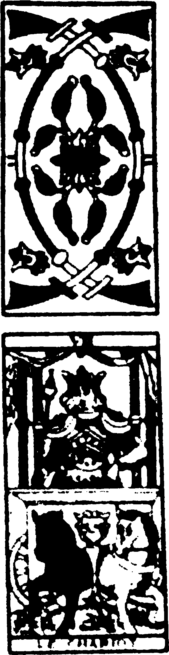
în palida insulă din Baltica, palatul este tăcut, condotierul intră printre marmuri, dar e o morgă! Iată, nemişcată, toată familia regală a Danemarcei. O, Moarte diferită şi snoabă! Pentru a-i invita la o sărbătoare de gală în văgăunile tale fără ieşiri ai desfiinţat dintr-o singură lovitură atâtea personaje sus-puse, răsfoind Almanahul Gotha cu secera ta coupe-papier ?
Nu, nu e Fortinbras: este regele Franţei, căsătorit cu Cordelia, a traversat Canalul Mânecii în ajutorul lui Lear şi ţine sub presiune armata Bastardului de Gloucester, disputat între cele două regine perverse şi rivale, dar nu va ajunge la timp să-i scoată din colivie pe regele nebun şi pe fiica lui închişi să cânte cu păsărelele şi să râdă la fluturi. Este pentru prima dată când un pic de pace domneşte în familie: ar fi de ajuns ca ucigaşul să întârzie niţel. În schimb, ajunge exact la timp, o omoară pe Cordelia şi este omorât de Lear care strigă: - De ce un cal, un câine, un şoarece trăiesc, iar Cordelia nu mai respiră? Iar lui Kent, credinciosului Kent, nu-i mai rămâne altă cerere a-i face: — Frânge-te inimă, te conjur, frânge-te!
Chiar dacă nu este vorba de regele Norvegiei şi nici de al Franţei, ci de acela al Scoţiei, moştenitorul legal al tronului uzurpat de Macbeth, şi carul său înaintează în fruntea armatei engleze, şi în cele din urmă Macbeth o să fie constrâns să rostească: — Sunt ostenit pentru că Soarele stă pe cer, nu văd ora în care să se rupă sintaxa Lumii, să se amestece cărţile jocului, foile in-folio-ului, bucăţile oglinzii dezastrului.
Jocul cu posibilul
Castelul destinelor încrucişate este, cred, o probă de virtuozitate a unui scriitor ce atinge în mai toată opera sa nivelul capodoperei. Fiind o probă de virtuozitate, Castelul... conţine o bună doză de ambiţie şi multă, multă inteligenţă creativă. Preluând motive ale unei literaturi pe care n-o mai citeşte nimeni cu adevărat, deşi este obiect de studiu în orice Universitate care se respectă, este vorba de motivele literaturii medievale târzii şi ale Renaşterii, Italo Calvino compune o saga a arhetipurilor şi a perenităţii lor, plină de culoare, miez şi parfumuri discrete.
Formula epică este extrem de originală şi, mai cu seamă, în spiritul modernităţii de ultimă oră, aceea care exploatează şi deplânge în acelaşi timp lipsa noului, a noutăţii absolute, combinând cele vechi şi ştiute în cele mai surprinzătoare alcătuiri. Italo Calvino pleacă de la imaginile cărţilor de tarot, considerându-le arhetipuri ale personajelor şi situaţiilor vieţii dintotdeauna, deci şi ale literaturii, şi brodează naraţiuni pe cât de simple pe atât de subtile, naraţiuni ce sunt dependente de întâmplător. Lipsa de continuitate este suplinită de schimbarea perspectivei la fiecare gest al „jucătorului“, care este simultan narator, erou şi creator. Cum ordinea cărţilor de joc este întotdeauna întâmplătoare, şi viaţa este guvernată de ceea ce nu are regulă – întâmplarea. Cititul în cărţi de joc este la fel de edificator pe cât este o analiză futurologică bazată pe date statistice, pare să ne spună Calvino. La fel de adevărat ca şi contrariul. Poţi demonstra orice cu statistica, chiar şi legătura directă dintre cuiburile de barză dintr-un sat şi numărul copiilor de acolo. Legea numerelor mari şi legea entropiei fac, pe dimensiuni mari, ca logica simplă a cauzei şi efectului să decadă din drepturile sale, aproape absolute. Relativizarea raporturilor de dependenţă unilaterală între cauză şi efect nu are loc, fireşte, la dimensiunile întâmplării propriu-zise, ci la nivelul întrebării „de ce?“. De ce se întâmplă ceva şi nu altceva? Calvino, introducându-ne în universul dezordonat, de fapt în haos, nelinişteşte cu un zâmbet blajin - se poate întâmpla şi altceva în loc de ceva! Poveştile sunt riguroase în dimensiunea lor propriu-zisă, firul ce le leagă se împarte şi se desparte către cele mai surprinzătoare zări. Un joc nesfârşit care este însuşi „jocul vieţii“. Motive literare, clişee, personaje stabilizate în sute, poate mii de ani de cultură universală, toate sunt module, ca într-un luxuriant puzzle în care emoţiile, sentimentele, întâmplările răzbat către noi printr-un filtru al oboselii istorice în care este învelită sensibilitatea cititorului de azi.
Folosind două rânduri de cărţi de tarot, unele nobiliare şi altele vulgare, Calvino face şi trecerea de la lumea pe care o presupunem a fi plină de simboluri şi valori, lumea „de altă dată“, cu cât mai îndepărtată cu atât mai mirifică, la lumea „cea de toate zilele“, care, văzută mai îndeaproape, este mai bizară şi mai înspăimântătoare.
Probleme, bineînţeles nerezolvabile, ale lumii de azi sunt prezentate şi înţelese cu aceleaşi cărţi de joc, cu aceleaşi imagini-simbol, cu care alte legende şi alte obsesii fuseseră puse în mişcare în „sala de joc“ a Castelului. De astă dată totul decade şi inventarea lumii se petrece într-un han de ţară, o cârciumă, o tavernă. Dar nimic din ceea ce se istoriseşte nu este mai prejos decât cele izvorâte din tarotul nobiliar, pentru că toată lumea este alcătuită din aceleaşi module, aceleaşi arhetipuri. Combinaţia lor este diferită.
Virtuozitatea lui Italo Calvino este desăvârşită, poveştile sunt vii, trimiterile culturale pline de miez. Dacă ţinem seama de faptul că textul a fost realizat în anii ’70, va trebui să admitem că valoarea cărţii creşte exponenţial, ea prefigurând o pletoră de opere ce măcar în România se bucură de atributul modernităţii, al noutăţii integrale, opere „textualiste“ ori postmoderniste.
Ar fi încă un argument pentru înţelegerea ideii de centru, al acelui primum movens care a pus în mişcare naraţiunea lui Calvino - „nimic nou sub soare“.
Textul care precede povestirile explică destul de clar metoda şi mijloacele de care a dispus autorul. Orice adăugire ar fi de prisos şi nici în spiritul sau folosul cărţii, mai ales că aparţine lui Italo Calvino.
Încheiem cu o precizare: traducerea unor termeni specifici tarotului s-a făcut pornind de la tradiţia jocului de cărţi românesc. Astfel, ceva ce desemna „arginţii" s-a echivalat cu „toba“, iar pachetul de cărţi cu „perechea de cărţi“. Restul termenilor şi-au găsit pe deplin, credem, echivalenţa în terminologia autohtonă.
Eugen Uricaru
Cuprins
Prezentare 5
Castelul destinelor încrucişate
Castelul 15
Povestea nerecunoscătorului
pedepsit 20
Povestea alchimistului
care şi-a vândut sufletul 30
Povestea nevestei blestemate 37
Povestea jefuitorului
de morminte 42
Povestea lui Orlando
nebun de iubire 46
Povestea lui Astolfo pe Lună 53
Toate celelalte poveşti 60
Taverna destinelor încrucişate
Taverna 73
Povestea nehotărâtului 76
Povestea pădurii ce se răzbună 88
Povestea războinicului
supravieţuitor 95
Povestea regatului vampirilor 104
Două poveşti în care se caută
şi se pierde 117
lată că şi eu încerc să-mi
spun povestea 130
Trei poveşti de nebunie
şi distrugere I47
Jocul cu posibilul (Eugen Uricaru) I59

